رسالة طرق الحديث

من كنت مولاه فهذا عليٌ مولاه

شمس الدين محمد بن أحمد بن عثمان الذهبي

بِسْمِ اللهِ الرَّحْمنِ الرَّحِيمِ

# مقدّمة الإعداد :

الحمد لله رب العالمين ، وصلّى الله على محمّد وآله الطاهرين ، ولعنة الله على أعدائهم أجمعين.

لقد شغف المحقّق العلاّمة السيد عبد العزيز الطباطبائي قدس‌سره بإحياء التراث الإسلامي العظيم بحثا عن نفائس المخطوطات وملاحقة لأمّهات المكتبات ولصغارها وراء ذلك ، يحفظ الأصول ، ويستثير الكمائن ، ويستخرج الكنوز والدفائن ...

فقد خلّف رضوان الله عليه جهدا كبيرا في مجال اختصاصه ، ألّف الكثير ، وحقّق وعلّق الغفير ، عرّف بعضها هو رحمه‌الله في ترجمة نفسه من كتابه « الغدير في التراث الاسلامي ».

وتراثه قدس‌سره عامة جمع بين صفتين هما الكثرة والجودة ، وعند تمام طبع آثاره تتبيّن لنا جلية قيمة ذلك التراث.

وبعد رحيل العلاّمة الطباطبائي قدس‌سره ـ وبرحيله فقد التراث وأرباب العلم والتحقيق الملجأ والمنبع الأصيل الّذي كانوا يقصدونه عند ما تعييهم السبل ـ صارت مكتبته رضوان الله عليه مؤسّسة تعني بإحياء آثاره وتستقبل الباحثين

والمحقّقين للاستفادة منها كما كانت في حياته.

فقد أخذت المكتبة على عاتقها السير بجد لإعداد وتحقيق المخزون العلمي للمحقّق العلامة الطباطبائي رحمه‌الله ، وقد أصدرت من ذلك كتاب « فهرست كتب الشيعة وأصولهم » لشيخ الطائفة الطوسي بتحقيق العلاّمة الطباطبائي ، ويرجى لها دوام التوفيق لإكمال العمل الذي بدأت به.

ولفقيدنا الراحل قدس‌سره عدّة أعمال تتعلّق بواقعة الغدير جعلت المكتبة من أوّليات اهتماماتها تهيئة أعماله العلميّة المتعلّقة بهذه الواقعة المشهودة ، ويمكن التعريف بها باختصار كما يلي :

1 ـ كتاب « على ضفاف الغدير » : وهو استدراك يخص الجزء الأوّل من الموسوعة الخالدة « الغدير في الكتاب والسنة والأدب » لشيخه العلاّمة الأميني رضوان الله عليه ؛ تجمّع لديه من رحلات عديدة وجولات طويلة بين الكتب والمكتبات ؛ قال رحمه‌الله : « فكلّما وجدت من صحابي أو تابعي أو أحد ممّن بعدهما من طبقات الرواة من العلماء ممّا لم أجده في ( الغدير ) كتبته على وفق نهج شيخنا رحمه‌الله من ترجمة موجزة وتوثيق وغير ذلك ، ورتّبته حسب الوفيات ».

2 ـ كتاب « الغدير في التراث الإسلامي » : استقصى فيه أسماء من ألّف حول حديث الغدير كتابا أو رسالة ، وأسماء مؤلّفاتهم ، ويسيرا من تراجمهم ، ووصفا لكتبهم ، والدلالة على مكان المخطوط منها.

وقد نشر لأوّل مرّة في مجلّة « تراثنا » في العدد 21 الصادر في ذي الحجة سنة 1410 ، وقد طبع مرارا في لبنان وايران ، وللمؤلّف عليه إضافات واستدراك ، سينشر في حينه ان شاء الله.

3 ـ « الحاشية على كتاب الغدير » : مجموعة تعليقات هامة على كتاب « الغدير » لشيخه الأميني رحمه‌الله ؛ قال قدس‌سره : « كانت لي تعليقات على كتاب الغدير لشيخنا الحجة العلاّمة الأميني رحمه‌الله ضمّنتها كتابي ( على ضفاف الغدير ) واعتبرتها

القسم الثاني منه ، ثمّ لمّا عزموا على تحقيق كتاب الغدير ونشره محقّقا ، وشكّلوا لجنة لتحقيقه ، وطلبوا منّي الإشراف على تحقيقه وتوجيههم ومساندتهم ، نقلت تعليقاتي مع تعليقات مستجدّة كثيرة على هوامش هذه الطبعة ، وزدت على مصادر روايات الصحابة لحديث الغدير مصادر كثيرة ممّا طبع مؤخّرا من المصادر المهمّة كالسنن الكبير للنسائي ، ومعاجم الطبراني ، ومسند أبي يعلى والبزّار والشاشي ، ومصنّف عبد الرزاق وابن أبي شيبة ، والسنة لابن أبي عاصم ، وما شاكل ذلك ، ونسأل الله التوفيق والقبول ، انّه سميع مجيب ».

4 ـ « من فيض الغدير » : اقتصر فيه على ذكر حديث الغدير بالأسانيد العالية الصحيحة ، ورتّبه على أسماء الرواة.

5 ـ تحقيق رسالة « طرق حديث من كنت مولاه فعلي مولاه » للحافظ شمس الدين محمد بن أحمد الذهبي ، وهي الرسالة التي بين يدي القارئ العزيز ، وستجد وصفا لها في مقدّمة المحقّق.

وقد اختارت مكتبة المحقّق الطباطبائي قدس‌سره هذا الكتاب الخامس من آثاره حول « الغدير » لنشره احتفاء بمناسبة معرض الكتاب الدولي في طهران لهذا العام.

ويجدر بنا أن نذكر أنّ كلّ ما طبع أو سيطبع من تراث المحقّق الطباطبائي قدس‌سره لن يكون بالصورة التي يطمح بها لو كان بين ظهرانينا ، حيث كان قد رسم لجميع كتبه خططا في كيفية تحقيقها ونشرها بالوجه التام الكامل.

وآخر دعوانا أن الحمد لله ربّ العالمين.

|  |  |
| --- | --- |
|  | مكتبة المحقّق الطباطبائي قدس‌سره  جعفر الطباطبائي |

# مقدمة المحقق

قال المحقق الطباطبائي قدس‌سره في كتابه الغدير في التراث الإسلامي ص 115 :

طرق حديث من كنت مولاه

للذهبي ، شمس الدين أبي عبد الله محمد بن أحمد بن عثمان بن قايماز الشافعي الدمشقي ( 673 ـ 748 ه‍ ).

ذكره هو في تذكرة الحفّاظ ـ في ترجمة الحاكم النيسابوري ـ ص 1043 قال : « وأمّا حديث الطير فله طرق كثيرة جدّا ، قد أفردتها بمصنّف ومجموعها هو يوجب أن يكون الحديث له أصل ، وأما حديث من كنت مولاه ، فله طرق جيّدة ، وقد أفردت ذلك أيضا ».

وقال أيضا في سير أعلام النبلاء 17 / 169 : « وقد جمعت طرق حديث الطير في جزء ، وطرق حديث من كنت مولاه ، وهو أصحّ منهما ما أخرجه مسلم عن عليّ قال : إنّه لعهد النبيّ الامّيّ إليّ أنّه لا يحبّك الاّ مؤمن ولا يبغضك إلاّ منافق ».

وقد ترجم للذهبى صديقنا الدكتور بشّار عواد معروف البغدادي ترجمة حافلة في 140 صفحة ، طبعت في مقدمة سير أعلام النبلاء ، وذكر له في الصفحة 75 هذا الكتاب برقم 4 من قائمة مؤلفاته ، كما ذكر له برقم 5 « الكلام على حديث الطير » وذكر له برقم 115 كتابه « فتح المطالب في فضائل علي بن أبي طالب عليه‌السلام » ذكره هو في تذكرة الحفّاظ 1 / 10 في ترجمة أمير المؤمنين عليه‌السلام قال :

« ومناقب هذا الإمام جمّة أفردتها في مجلّد سمّيته فتح المطالب في فضائل عليّ بن أبي طالب » وذكره تلميذه الصفدي في ترجمته في نكت الهميان ص 343 وقال : « وقرأته عليه من اوّله إلى آخره ».

وأمّا مصادر ترجمة المؤلف فقد كفانا الدكتور صلاح الدين المنجّد مئونتها حيث ذكرها في ترجمته في كتابه أعلام التاريخ والجغرافيا عند العرب 3 / 99 فما بعدها ، كما وذكر مؤلّفات الذهبي التاريخية والرجالية ومخطوطاتها في معجم المؤرّخين الدمشقيّين 159 ـ 175.

وأمّا رسالته هذه ( طرق حديث من كنت مولاه ) فقد عثرنا على مخطوطة له في المكتبة المركزية لجامعة طهران كتبت في القرن الثاني عشر ، ضمن المجموعة رقم 1080 ، من الورقة 211 ـ 223 ب ، ذكرت في فهرسها 3 / 523 ، وقد حقّقته وأعددته للنشر.

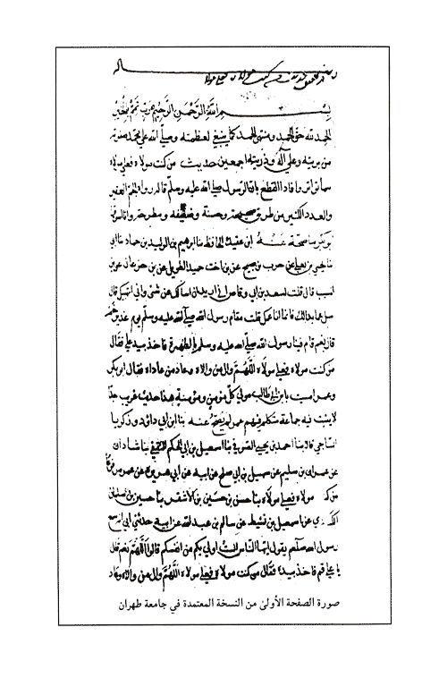

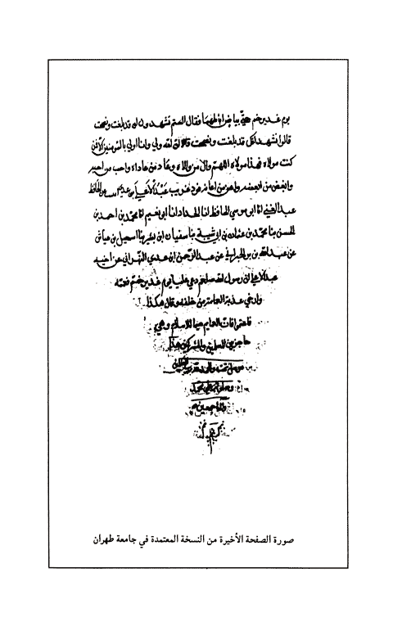

بِسْمِ اللهِ الرَّحْمنِ الرَّحِيمِ

ربّ تمّم بالخير

الحمد لله حق الحمد ومنتهى الحمد كما ينبغي لعظمته ، وصلى الله على محمد صفوته من بريّته ، وعلى آله وذريّته أجمعين.

حديث من كنت مولاه فعلي مولاه

مما تواتر ، وأفاد القطع بأن الرسول صلّى الله عليه وسلّم قاله * ، رواه الجمّ الغفير والعدد الكثير من طرق صحيحة ، وحسنة ، وضعيفة ، ومطّرحة ، وأنا أسوقها :

__________________

(*) حكى ابن كثير في تاريخه 5 / 214 عن الذهبي أنه قال : وصدر الحديث متواتر ، أتيقن أنّ رسول الله صلّى الله عليه وسلّم قاله ، وأما : اللهم وال من والاه ، فزيادة قوية الإسناد.

أبو بكر

ما صحّت عنه

1 ـ ابن عقدة الحافظ ثنا إبراهيم بن الوليد بن حماد ، ثنا أبي ، ثنا يحيى بن

__________________

1 ـ ابن عقدة هو الحافظ ابو العباس أحمد بن محمّد بن سعيد بن عقدة الهمداني الكوفي 249 ـ 332 ، حافظ العراق المعروف ، أحفظ أهل زمانه.

ترجم له المؤلف ( الذهبي ) في سير أعلام النبلاء 5 / 340 ـ 355 له كتاب في حديث الغدير رواه فيه عن مائة وخمس طرق يعرف بكتاب الولاية وكتاب الموالاة راجع مقالنا : ( الغدير في التراث الاسلامي ).

ابن اخت حميد الطويل هو حماد بن سلمة المحدّث المشهور ، وابن جدعان هو علي ابن زيد بن جدعان أبو الحسن التيمي البصري أصله من مكة توفي سنة 131 ، من رجال مسلم والأربعة ، ترجم له الذهبي في الكاشف 2 / 285 وقال عنه أحد الحفّاظ وراجع ترجمته في تهذيب التهذيب 7 / 322 وسير أعلام النبلاء 5 / 206.

وابن المسيّب هو سعيد بن المسيّب.

والحديث أخرجه العاصمي في ( زين الفتى في تفسير سورة هل أتى ) ، والگنجي في كفاية الطالب ص 62 ، كلاهما من طريق ابن عقدة.

يعلى ، عن حرب بن صبيح ، عن ابن أخت حميد الطويل ، عن ابن جدعان.

عن ابن المسيّب قال : قلت لسعد بن أبي وقّاص : إني أريد أن أسألك عن

__________________

وقول المؤلف : هذا حديث غريب! أيّ غرابة فيه؟ وأيّ جملة منه لم تثبت بعشرات الطرق ، أفمجرد التكلّم في رجل يسقط حديثه! ومن منهم سلم من التكلّم فيه؟ خذ مثلا عبد الرزاق والبخاري فمن دونهما.

وقد روى ابن المغازلي 38 : حدثني أبو القاسم الفضل بن محمد بن عبد الله الاصفهاني قدم علينا واسطا إملاء من كتابه لعشر بقين من شهر رمضان سنة 434 ..

روى عنه بإسناده عن عميرة بن سعد حديث المناشدة الآتية برقم 27 ثم قال : « قال ابو القاسم الفضل بن محمد : هذا حديث صحيح عن رسول الله صلى‌الله‌عليه‌وآله.

وقد روى حديث غدير خم عن رسول الله صلى‌الله‌عليه‌وآله نحو مائة نفس ، منهم العشرة ، وهو حديث ثابت لا أعرف له علّة ... ».

فأبو بكر أحد العشرة الراوين لحديث الغدير.

وقال الجزري في أسنى المطالب ص 3 : بعد ما روى حديث المناشدة الآتية برقم ستة : « هذا حديث حسن من هذا الوجه صحيح من وجوه كثيرة تواتر عن أمير المؤمنين علي ، وهو متواتر أيضا عن النبي صلّى الله عليه وسلّم ، رواه الجمّ الغفير عن الجمّ الغفير ... فقد ورد مرفوعا عن أبي بكر الصديق وعمر بن الخطاب وطلحة بن عبيد الله ... ».

فعدّد ثلاثين صحابيا سبعة منهم من العشرة ثم قال : « وغيرهم من الصحابة رضوان الله عليهم ، وصحّ عن جماعة منهم ممن يحصل العلم بخبرهم. وثبت أيضا أن هذا القول كان منه صلّى الله عليه وسلم يوم غدير خم وذلك في خطبة خطبها النبي صلّى الله عليه وسلم في حقّه ذلك اليوم وهو الثامن عشر من ذي الحجّة سنة احدى عشرة ( كذا ) لما رجع صلّى الله عليه وسلّم من حجّة الوداع ... ».

شيء وإني أتهيّبك! قال : سل عمّا بدا لك ، فإنما أنا عمّك.

قلت : مقام رسول الله صلّى الله عليه وسلّم يوم غدير خم [ فيكم ]؟ قال : نعم ؛ قام فينا رسول الله صلّى الله عليه وسلّم بالظهيرة ، فأخذ بيد علي فقال : من كنت مولاه فعلي مولاه ، اللهم وال من والاه ، وعاد من عاداه.

فقال أبو بكر وعمر : أمسيت يا ابن أبي طالب مولى كلّ مؤمن ومؤمنة.

هذا حديث غريب جدا ، لا يثبت! فيه جماعة متكلّم فيهم.

عمر

لم يصحّ عنه

2 ـ ثنا ابن أبي داود ، وزكريّا الساجي ، قالا : ثنا أحمد بن يحيى الصوفي ، ثنا

__________________

2 ـ في الأصل : عمران بن سليم ، وهو خطأ ، والصحيح باتّفاق المصادر ما أثبتناه. والحديث أخرجه أبو عثمان البحيري سعيد بن محمد النيسابوري المتوفى سنة 451 في الجزء الثاني من فوائده المخرجة من أصل مسموعاته ، الموجود في الظاهرية في المجموعة رقم 74 رواية زاهر بن طاهر عنه ، أخرجه فيه بإسناده عن أحمد بن يحيى الصوفي بالإسناد واللفظ ، وفيه : قال قال رسول الله صلّى الله عليه وسلم : من كنت مولاه فعلي مولاه.

وأخرجه ابن المغازلي 31 بإسناده عن أحمد بن يحيى ، وأخرجه الحافظ ابن عساكر رقم 578 عن زاهر بن طاهر عن البحيري.

إسماعيل بن أبي الحكم الثقفي ، ثنا شاذان ، عن عمران بن مسلم ، عن سهيل بن أبي صالح ، عن أبيه ، عن أبي هريرة ؛

عن عمر ، مرفوعا : من كنت مولاه فعلي مولاه.

3 ـ ثنا حسين بن حسن الأشقر ، ثنا حسين بن سلمان الكندي ، عن

__________________

وأخرج أبو بكر الشيرازي المتوفى سنة 407 في كتاب الألقاب حديث الغدير بإسناده عن عمر ـ كما ذكره القرافي ـ.

قال القرافي في نفحات العبير الساري عند ما روى حديث الغدير عن أبي ايّوب الأنصاري وعدّد جملة من مصادر الحديث قال في الورقة 76 / أ : « رواه ابن أبي شيبة والطبراني في الكبير عن أبي ايّوب ، والامام أحمد والحاكم عن ابن عباس ، وابن أبي شيبة وأحمد عن ابن عباس عن بريدة ، وأحمد وابن ماجة عن البرّاء ، والطبراني في الكبير عن جرير وأبو نعيم عن جندع الأنصاري وابن قانع عن حبشي بن جنادة ، والترمذي ـ وقال : حسن غريب ـ والنسائي والطبراني في الكبير والضياء المقدسي عن أبي الطفيل عن زيد بن أرقم أو حذيفة بن أسيد الغفاري ، وابن أبي شيبة وابن أبي عاصم والضياء عن سعد بن أبي وقّاص ، والشيرازي في الألقاب عن عمر ... ».

وقال شمس الدين الدمشقي في السيرة الشامية ج 2 ق 604 في كلامه على حديث الغدير ورواته من الصحابة ، بعد ان عدّد مصادر كثيرة قال : « والطبراني في الكبير وابن أبي شيبة عن أبي أيوب وجماعة من الصحابة ، وابن ابي شيبة وابن أبي عاصم والضياء عن سعد بن أبي وقاص والشيرازي في الألقاب عن عمر ... ».

3 ـ سالم هذا هو ابن عبد الله بن عمر بن الخطاب ، يروي هذا الحديث عن أبيه عن جدّه عمر.

أخرجه البخاري في التاريخ الكبير رقم 1191 : « قال لي عبيد حدثنا يونس [ بن بكير ] سمع إسماعيل بن نشيط عن جميل بن عامر » وابن جرير الطبري في الجزء

إسماعيل بن نشيط ، [ عن جميل بن عامر ] ، عن سالم بن عبد الله ، عن أبيه ؛

حدّثني أبي : أنه سمع رسول الله صلّى الله عليه وسلّم يقول : أيها الناس ألست أولى بكم من أنفسكم؟ قالوا : اللهم نعم ، قال : يا علي قم ، فأخذ بيده فقال : من كنت مولاه فعلي مولاه ، اللهم وال من والاه ، وعاد من عاداه.

__________________

الأول من كتاب غدير خم ، وعنه ابن كثير في البداية والنهاية 5 / 213 وما بين المعقوفين منه.

وأخرج الحافظ ابو نعيم في ذكر أخبار اصبهان 2 / 358 ـ 359 من حديث جرير ابن عبد الحميد ، عن يزيد بن أبي زياد ، عن سالم بن أبي الجعد ، عن جابر قال : كنت عند النبي صلّى الله عليه وسلّم وعنده أبو بكر وعمر رضي الله عنهما ، فقال النبي صلّى الله عليه وسلّم لعلي : اللهم وال من والاه ، وعاد من عاداه ، وانصر من نصره ، واخذل من خذله.

فقال أبو بكر لعمر : هذه والله الفضيلة!.

علي

متواتر عنه

4 ـ علي بن بحر القطان ، ثنا سلمة الأبرش ، عن أبي جعفر الرازي ، عن الجرّاح الكندي ، عن يزيد بن أبي زياد ، عن عبد الرحمن بن أبي ليلى ؛

عن علي : سمعت رسول الله صلّى الله عليه وسلّم في يوم غدير خمّ يقول : اللهم من كنت مولاه؟

قال : فقام اثنا عشر رجلا كلّهم من أهل بدر ، فمنهم زيد بن أرقم ، فشهدوا أنهم سمعوا رسول الله صلّى الله عليه وسلّم يقول يوم غدير خمّ : من كنت مولاه فعلي مولاه ، اللهم وال من والاه ، وعاد من عاداه.

__________________

4 ـ أورده المؤلف في تاريخ الإسلام 3 / 632 موجزا على عادته.

وأخرج نحوه الحافظ ابن عقدة في كتاب الموالاة : « حدّثنا أحمد بن محمد بن إبراهيم المروزي قال : حدّثنا محمد بن حميد قال : حدّثنا سلمة بن الفضل وهارون بن المغيرة عن الجرّاح الكندي عن أبي إسحاق عن عبد خير قال : حضرنا عليّا أنشد الناس في الرحبة ... فقام اثنا عشر رجلا كلّهم من اهل بدر فيهم زيد بن أرقم فشهدوا ... ».

وأخرجه أبو طالب في أماليه عن الحسين بن هارون الضبي عن ابن عقدة ( تيسير المطالب ص 48 ).

وأخرجه ابن المغازلي 27 بإسناده عن سلمة بن الفضل الأبرش.

5 ـ أبو سعيد الأشج ثنا العلاء بن سالم العطّار عن يزيد بن أبي زياد عن [ ابن ] أبي ليلى قال :

أنشد علي الناس في الرحبة : من سمع رسول الله صلّى الله عليه وسلّم يقول ، الحديث.

6 ـ أخبرناه المسلم بن علان ـ كتابة ـ أنبأنا ابو اليمن الكندي ، أنبأنا

__________________

5 ـ أخرجه الحافظ أبو نعيم في ذكر أخبار اصبهان 2 / 227 ـ 228 بإسناده عن أبي سعيد الأشج.

وأخرجه الحافظ ابن عساكر رقم 506 بعدة أسانيد عن أبي سعيد الأشجّ ، ويأتي لفظ الحديث في الرقم الآتي.

6 ـ الخطيب في تاريخ بغداد 14 / 236 في ترجمة يحيى بن محمد الأخباري وفيه : « حدّثنا عبد الله بن سعيد الكندي أبو سعيد الأشج حدثنا العلاء بن سالم العطار ... » وما بين المعقوفين منه وفيه بدل يقول ذلك : « يقول : من كنت مولاه فعلي مولاه ، اللهم وال من والاه وعاد من عاداه ».

وكذلك أخرجه الحافظ أبو نعيم في ذكر أخبار أصبهان 2 / 227 ـ 228 بإسناده عن الأشجّ به.

لخّصه الذهبي ، وأخرجه الخطيب أيضا في المتّفق والمفترق في الجزء 14 ق 7 في ترجمة العلاء بن سالم.

وأخرجه شمس الدين الجزري في أسنى المطالب ص 3 عن عمر بن الحسن المراغي عن يوسف بن يعقوب الشيباني عن أبي اليمن الكندي ... ثم قال :

« هذا حديث حسن من هذا الوجه صحيح من وجوه كثيرة ، تواتر عن أمير المؤمنين علي وهو متواتر أيضا عن النبي صلّى الله عليه وسلّم ، رواه الجمّ الغفير عن الجمّ الغفير ... » ثم سمى نحوا من ثلاثين صحابيا ممن رووه ثم قال :

أبو منصور القزّاز ، أنبأنا أبو بكر الخطيب ، أنبأ محمد بن عمر بن بكير ، أنبأ أبو عمر يحيى بن عمر الأخباري في سنة ثلاث وستين وثلاثمائة ، حدّثنا أبو جعفر أحمد بن محمد الضبعي ، ثنا الأشجّ ، عن العلاء بن سالم ، عن يزيد بن أبي زياد.

عن عبد الرحمن بن أبي ليلى [ قال ] سمعت عليّا ـ بالرحبة ـ ينشد الناس من سمع النبي صلّى الله عليه وسلّم يقول : ( من كنت مولاه فعلي مولاه ، اللهم وال من والاه ، وعاد من عاداه )؟

فقام اثنا عشر بدريّا فشهدوا أنّهم سمعوا رسول الله صلّى الله عليه وسلّم يقول ذلك.

7 ـ عبد الله بن أحمد وأبو يعلى الموصلي قالا : ثنا القواريري عن يونس بن أرقم عن يزيد بن أبي زياد بهذا.

8 ـ محمد بن الصباح الدولابي ، ثنا إسماعيل بن زكريا ، عن يزيد بهذا.

__________________

« وصحّ عن جماعة ممن يحصل القطع بخبرهم ، ويثبت أيضا أنّ هذا القول كان منه صلّى الله عليه وسلّم يوم غدير خم وذلك في خطبة خطبها النبي صلّى الله عليه وسلّم في حقّه ذلك اليوم وهو الثامن عشر من ذي الحجة ... ».

7 ـ مسند أحمد 1 / 119 ورقم 961 من رواية ابنه عبد الله ، وقال أحمد شاكر : إسناده صحيح ، يونس بن أرقم الكندي البصري ، قال البخاري في الكبير 4 / 2 / 410 : كان يتشيع ، سمع يزيد بن أبي زياد ، معروف الحديث ، وهذا توثيق ، وذكره ابن حبّان في الثقات [ 9 / 290 ].

وهو في مسند أبي يعلى برقم 567 وأورده الهيثمي في مجمع الزوائد 9 / 105. وقال : « رواه عبد الله وأبو يعلى ، ورجاله وثّقوا ».

8 ـ وأخرجه أحمد بن حنبل ، ثنا محمد بن عبد الله الزبيري ، ثنا ربيع بن أبي صالح ، حدثني

فهذه طرق صالحة إلى يزيد ، وما هو بالقوي! رأيتهم يحسّنون حديثه ، وما

__________________

يزيد بن أبي زياد ... وفيه : « فقام اثنا عشر بدريا فشهدوا ».

وأخرجه أبو علي الصواف في الجزء الثالث من فوائده عن عبد الله بن أحمد عن أبيه.

ويزيد بن أبي زياد أبو عبد الله القرشي الكوفي من رجال مسلم والأربعة والبخاري تعليقا ، وثّقه ابن سعد وابن شاهين ويعقوب بن سفيان وأحمد بن صالح المصري ، وعن أبي داود : لا أعلم احدا ترك حديثه.

ترجمته في طبقات ابن سعد 6 / 340 والمعرفة والتاريخ 2 / 81 وتهذيب التهذيب 11 / 329 وترجم له المؤلف في سير أعلام النبلاء 6 / 129 وتاريخ الاسلام 5 / 313 والعبر 1 / 178 والكاشف 6411 وقال فيه : « شيعي ، عالم ، فهم ، صدوق ، ردىء الحفظ ، لم يترك ، مات 137 ».

وقد تابعه على حديثه هذا مسلم بن سالم فيما أخرجه المحاملي في الجزء الثاني من أماليه ق 87 : حدثنا عبد الأعلى قال حدّثنا مالك بن إسماعيل ، عن جعفر بن زياد الأحمر ، عن يزيد بن أبي زياد ومسلم بن سالم ، عن عبد الرحمن بن أبي ليلى ...

وأخرجه البزّار في مسنده ج 1 ق 57 ب حدثني يوسف بن موسى قال : أنبأنا مالك ابن إسماعيل ... كشف الأستار 2543.

وتابعه أيضا سماك بن عبيد بن الوليد العنسي ، وهو الحديث الآتي رقم 9 وعبد الأعلى بن عامر الثعلبي وهو الآتي برقم 10 وأخرجه الحافظ الدارقطني ، عن عمرو بن عبد الله وعبد الأعلى بن عامر الثعلبي ، ومن طريقه أخرجه الحافظ ابن عساكر 510.

وقال المؤلف في تاريخ الاسلام 2 / 197 : « وروى يزيد بن أبي زياد عن عبد الرحمن بن ابي ليلى أنه سمع عليا ينشد الناس ... وله طرق اخرى ساقها الحافظ ابن عساكر في ترجمة علي يصدّق بعضها بعضا ».

هو الذي انفرد بهذا.

9 ـ فقد رواه زيد بن الحباب ، عن الوليد بن عقبة بن نزار العنسي ، ثنا سماك ابن عبيد ، حدثني عبد الرحمن بن أبي ليلى.

10 ـ ويروى عن عبد الأعلى بن عامر ، عن ابن أبي ليلى.

__________________

9 ـ ورواه عبد الله بن أحمد بن حنبل في مسند أبيه 1 / 119 وبرقم 964 : « حدّثنا أحمد بن عمر الوكيعي ، حدّثنا زيد بن الحباب ... أنّه شهد عليا في الرحبة قال : أنشد الله رجلا سمع رسول الله صلّى الله عليه وسلّم وشهده يوم غدير خم إلاّ قام؟ ولا يقوم إلاّ من قد رآه فقام اثنا عشر رجلا فقالوا : قد رأيناه وسمعناه حيث أخذ بيده يقول : اللهم وال من والاه وعاد من عاداه ، وانصر من نصره واخذل من خذله.

فقام إلاّ ثلاثة لم يقوموا! فدعا عليهم فأصابتهم دعوته ».

وقال أحمد شاكر : ذكره في [ مجمع ] الزوائد 9 / 105 بمعناه وقال : رواه أبو يعلى ورجاله وثقوا.

وأورده المؤلف موجزا في تاريخ الاسلام 2 / 197 فقال بعد أن روى حديث المناشدة : « وروى نحوه عبد الله بن أحمد في مسند أبيه من حديث سماك بن عبيد ... ».

وأخرجه الضياء المقدسي في المختارة باسناده عن عبد الله بن أحمد عن الوكيعي عن زيد بن الحباب ... فأصابتهم دعوته. ثم قال :

« رواه أبو يعلى الموصلي ، عن القواريري ، عن يونس بن أرقم ، عن يزيد بن أبي زياد ، عن عبد الرحمن بنحوه ».

أقول : هو في مسند أبي يعلى 567.

10 ـ أخرجه الحافظ الدارقطني بإسناده عن عمرو بن عبد الله وعبد الأعلى بن عامر الثعلبي ، عن عبد الرحمن بن أبي ليلى قال : « خطب الناس أمير المؤمنين علي بن أبي طالب في الرحبة قال : أنشد الله امرأ نشدة الإسلام سمع رسول الله صلّى الله عليه

11 ـ ثنا خلف بن سالم الحافظ ، ثنا [ عبد ] الملك بن الصباح المسمعي ، ثنا شعبة ، عن عمارة بن أبي حفصة.

عن أبي مجلز أنّ عليا عليه‌السلام سألهم يوما بالكوفة : من سمع النبي صلّى الله عليه وسلّم يقول كذا؟

[ فقاموا ] وهم اثنا عشر ، فشهدوا أنّهم سمعوا النبي صلّى الله عليه وسلّم يوم غدير خم يقول : الله مولاي وأنا مولى علي ، من كنت مولاه فعلي مولاه.

هذا إسناد جيّد ، فيه انقطاع ، لأنّ أبا مجلز لم يسمعه من علي ولا من هؤلاء وعبد الملك فصدوق.

__________________

وسلّم يوم غدير خمّ أخذ بيدي يقول : ألست أولى بكم يا معشر المسلمين من أنفسكم؟ قالوا : بلى يا رسول الله ، قال :

( من كنت مولاه فعلي مولاه ، اللهم وال من والاه ، وعاد من عاداه ، وانصر من نصره ، واخذل من خذله ) إلاّ قام؟ فقام بضعة عشر رجلا فشهدوا ، وكتم قوم! فما فنوا من الدنيا حتى عموا وبرصوا ».

وأخرجه الحافظ ابن عساكر 510 بإسناده عن الدارقطني.

11 ـ أبو مجلز لاحق بن حميد السدوسي البصري ترجم له ابن سعد 7 / 216 ووثّقه ، وترجم له في تهذيب التهذيب 11 / 171 ورمز له ع ، أي من رجال الصحاح الستة كلها وقال : روى عن أبي موسى الأشعري والحسن بن علي ومعاوية وعمران بن حصين ... عن ابن معين مات سنة مائة أو احدى ومائة .. وقال ابن عبد البرّ هو ثقة عند جميعهم.

أقول : ولا أدري كيف حكم المؤلف على حديثه بالانقطاع وقد أدرك جمعا من الصحابة ، وظاهره أنّه أدرك المناشدة وحضرها ، فأين الانقطاع؟!

12 ـ رواه ابن عقدة الحافظ عن ابن شبيب المعمري وآخر ، سمعاه من خلف

__________________

12 ـ وأخرجه ابن المغازلي 154 بإسناده عن محمّد بن عثمان بن محمد العبسي ، حدّثنا عبادة ابن زياد الأسدي ...

ابن عقدة ، تقدّم في تعليق الحديث رقم 1 والمعمري أبو علي الحسن بن علي بن شبيب توفي سنة 295 ، ترجم له المؤلف في سير أعلام النبلاء 13 / 510 ، وخلف بن هشام البزّاز من رجال مسلم وأبي داود مترجم في تهذيب التهذيب 3 / 156 ، ويحيى ابن العلاء البجلي أبو سلمة الرازي من رجال أبي داود وابن ماجة ، مترجم في تهذيب التهذيب 11 / 261 وعباد ـ أو عبادة ـ ابن زياد بن موسى الأسدي الساجي مترجم في تهذيب التهذيب 5 / 94 ورمز له كد اي من رجال مسند مالك ، وقال أبو داود : صدوق.

والامام الباقر أبو جعفر محمد بن علي بن الحسين بن علي بن أبي طالب عليهم‌السلام ولد سنة 56 ، كما ذكره المؤلف في ترجمته من سير أعلام النبلاء 4 / 401 ، وابن عباس مات سنة 68 كما ذكره المؤلف في العبر 1 / 76.

فقد أدرك أبو جعفر عليه‌السلام ابن عباس اثني عشر عاما ، وكلاهما هاشمي من أسرة واحدة وأبناء عم يعيشان في مدينة واحدة ، وفيها مسجد الرسول صلّى الله عليه وسلّم يلتقي فيها أهل البلد والغرباء ، الوافدون من الحجاج والمعتمرون وغيرهم ربما في اليوم عدّة مرات ، فكيف يتحكم الذهبي ، بأنّ أبا جعفر لم يلق ابن عباس!

ثم أيّ نكارة في الحديث؟! وأيّ جملة منه لم يرو بطرق قوية وأسانيد جيّدة ، ولو كان يسع المجال لذكرت لكل جملة ما تيسّر لي من طرقها ومصادرها ، ولكن الذهبي إذا واجه حديثا يخالف هواه ويهدم ما بناه يهيج غضبا ويتشيط غيضا فيفقد شعوره فلا يدري ما يقول!

( أَفَرَأَيْتَ مَنِ اتَّخَذَ إِلهَهُ هَواهُ وَأَضَلَّهُ اللهُ عَلى عِلْمٍ ). ولذلك بتره ولم ينقل

عن عبادة بن زياد ، ثنا يحيى بن العلاء ، عن جعفر بن محمّد ، عن أبيه ؛

عن ابن عبّاس قال : نظر علي في وجوه الناس فقال : إنّي لأخو رسول الله صلّى الله عليه وسلّم ووزيره ، ولقد علمتم أني أوّلكم إسلاما وأنا أحبّكم إلى رسول الله صلّى الله عليه وسلّم ، ولقد رأيتم يوم غدير خمّ ووقفته معي ورفعه بيدي ، الحديث. يحيى هذا غير ثقة وأبو جعفر لم يلق ابن عباس ، والحديث منكر جدّا.

13 ـ ثنا شبابة ، ثنا نعيم بن حكيم ، حدثني أبو مريم ، وغيره عن علي ، أنّ

__________________

الحديث بكامله ، والمظنون ( وظن الألمعي يقين ) أن هذا قطعة من مناشدة يوم الشورى الآتية بالأرقام ، أو شيء يشبهه مما يخاطب فيه عليه‌السلام صحابة رسول الله صلّى الله عليه وسلّم يباهيهم بمناقبه ويذكّرهم بفضائله ويحتجّ عليهم بسوابقه وخصائصه ، إتماما للحجّة عليهم ومعذرة منه إلى ربّه.

13 ـ قال المؤلف في الكاشف 3 / 207 : « نعيم بن حكيم المدائني عن أبي مريم الثقفي ، وعنه القطان وشبابة ، ثقة ، مات سنة 148 ».

وقال فيه 3 / 376 : « أبو مريم الثقفي عن علي وأبي الدرداء ، وعنه عبد الملك ويعلى ( كذا في المطبوع والصحيح : نعيم ) ابنا حكيم ، ثقة ، ولي قضاء البصرة ».

وفي تهذيب التهذيب 12 / 232 : « أبو مريم الثقفي المدائني ، روى عن علي ... وعنه نعيم وعبد الملك ابنا حكيم المدائني ... ».

ثم حكى توثيقه عن ابن أبي حاتم والنسائي وابن حبّان ، ورمز له ى د ص أي من رجال البخاري في رفع اليدين ، وأبي داود في سننه والنسائي في الخصائص.

وفيه 10 / 457 : « نعيم بن حكيم المدائني أخو عبد الملك ، روى عن أبي مريم الثقفي ... ».

ثم حكى عن ابن معين وابن حبّان أنّهما وثقاه.

وأما الحديث ففي مسند أحمد 1 / 152 ورقم 1310 من رواية ابنه عبد الله عن

رسول الله صلّى الله عليه وسلّم أخذ بيده يوم غدير خمّ فقال : من كنت مولاه فعلي مولاه.

أبو مريم يجهل حاله ، وأما نعيم فوثّقه يحيى بن معين.

14 ـ ثنا الباغندي ثنا عبيد الله أنا أبو إسرائيل الملائي عن الحكم عن

__________________

أبي حجّاج بن الشاعر عن شبابة.

وقال أحمد شاكر : « اسناده صحيح ... والحديث في مجمع الزوائد 9 / 107 وقال : « رواه احمد ورجاله ثقات ».

وأخرجه إسحاق بن راهويه في مسنده ، وعنه العسقلاني في المطالب العالية ( النسخة المسندة ) ق 154 / أ قال إسحاق : أخبرنا شبابة بن سوار المدائني ...

وهو في المطبوع من المطالب العالية برقم 3973 ، وأورده البوصيري في الإتحاف ج 3 ق 55 ب وقال : « رواه إسحاق بن راهويه وعبد الله بن أحمد بن حنبل وابن حبان في صحيحه وأبو يعلى ».

14 ـ أبو إسرائيل بن أبي إسحاق هو إسماعيل بن خليفة الملائي العبسي الكوفي المتوفى سنة 169 من رجال الترمذي وابي داود.

له ترجمة في تهذيب الكمال 3 / 77 وفي تهذيبه 1 / 293 وفي ميزان الاعتدال 4 / 490 قال : « وعنه أبو نعيم وإسماعيل بن عمرو البجلي وجماعة ، قال أبو زرعة : صدوق ، في رأيه غلو! وقال البخاري : تركه ابن مهدي ، وقال احمد : يكتب حديثه ، وقال ابن معين : ضعيف ، وقال مرة : هو ثقة ... وقال الفلاس : ليس هو من أهل الكذب ، وقال بهز بن أسد : سمعته يشتم عثمان ... ».

أقول : فتراهم لم يضعفوه ولم يتهموه بالكذب ، بل روى عنه جماعة من أمثال وكيع وأبي أحمد الزبيري ، وتركه آخرون لغلوه في الرأي وهو شتم عثمان لا ذنب له عندهم سواه ، وصدق من قال : لو أراد أحد أن يكتب حديثا كلّ من بينه وبين رسول الله

سلمان المؤذّن أنّ عليا نشد الناس : من سمع رسول الله صلّى الله عليه وسلّم يقول : من كنت مولاه ، الحديث.

أبو إسرائيل إسماعيل ضعيف.

15 ـ بإسناد مظلم عن سالم بن أبي الجعد [ ة ] عن أبيه عن محمد بن أبي بكر الصديق عن علي ـ مرفوعا ـ : من كنت مولاه فعلي مولاه ، الحديث.

16 ـ أبو سعيد الأشج ثنا ابن الأجلح عن أبيه عن أبي اسحاق عن عمرو

__________________

صلّى الله عليه وسلّم موافقون معه في الرأي لم يجد حديثا واحدا ، فالرأي شيء والأمانة في النقل والوثاقة في الرواية والصدق في الحديث شيء آخر.

ولو كان يسع المجال لعددت العشرات ممّن كانوا يسبّون أمير المؤمنين عليه‌السلام وهؤلاء لم يضعّفوهم ، بل وثّقوهم أوكد التوثيق واعتمدوهم ورووا عنهم! على أنّ أمير المؤمنين من خصائصه عليه‌السلام أن سبه سبّ رسول الله صلّى الله عليه وسلّم فيما روته أم سلمة رضي الله عنها ، وأخرجه النسائي في خصائص علي عليه‌السلام 91 وقال محققه : رجال السند ثقات وأخرجه ابن أبي شيبة 12162 وأحمد في المسند 6 / 323 وفي فضائل الصحابة 1011 وقال محققه : « اسناده صحيح » وفي مناقب علي 133 وأبو يعلى 7013 وقال محققه : « رجاله ثقات » والطبراني في الكبير 23 / 322 وفي الأوسط 346 والصغير 2 / 21 والحاكم في المستدرك 3 / 121 والذهبي في تلخيصه وصحّحه هو والحاكم ، وأورده الهيثمي في مجمع الزوائد 9 / 130 وقال : « رواه الطبراني في الثلاثة وأبو يعلى ورجال الطبراني رجال الصحيح غير أبي عبد الله الجدلي وهو ثقة » ، وقال : « ورواه أحمد ورجاله رجال الصحيح غير أبي عبد الله الجدلي وهو ثقة ».

ويأتي برقم 69 عن أبي سليمان المؤذّن عن زيد بن أرقم.

16 ـ أبو سعيد الأشج من رجال الصحاح الستّة ، قال المؤلف في الكاشف 2 / 91 : « عبد الله

ذي مرّ الهمداني / أنه سمع عليا ينشد الناس ، من سمع رسول الله صلّى الله عليه وسلّم يقول : من كنت مولاه فعلي مولاه إلا قام؟ فقام اثنا عشر رجلا.

17 ـ ويروى نحوه عن مصعب بن سلام عن الأجلح.

18 ـ النسائي في الخصائص ، ثنا علي بن محمد بن علي ـ ثقة ـ ثنا خلف بن تميم الكوفي ـ صدوق ـ ثنا إسرائيل عن أبي إسحاق

عن عمرو ذي مر قال : شهدت عليّا بالرحبة ينشدهم : أيّكم سمع رسول الله

__________________

ابن سعيد الحافظ أبو سعيد الكندي الكوفي الأشج ... قال أبو حاتم : ثقة ، إمام أهل زمانه! » وترجم له بأوسع من هذا في سير أعلام النبلاء 12 / 182.

ابن الأجلح عبد الله ، من رجال الترمذي وابن ماجه وثّقه المؤلف في الكاشف 2 / 71 قال : « عبد الله بن الأجلح الكندي عن أبيه ، ومنصور ، وعنه أبو كريب والأشج ، ثقه ».

وأبوه : الأجلح بن عبد الله أبو حجيّة الكندي الكوفي من رجال السنن الأربعة والبخاري في الأدب المفرد ، توفي سنة 145 قال المؤلف في الكاشف 1 / 99 : « وثّقه ابن معين وغيره » وأوسع ترجمة له في تهذيب الكمال 2 / 275 ـ 280. وأبو إسحاق هو السبيعي عمرو بن عبد الله الهمداني الكوفي المتوفّى سنة 128 من رجال الصحاح الستة كلّها.

والحديث أخرجه الحافظ الطبراني في الأوسط 2130 عن أحمد بن زهير عن عبد الله بن سعيد الكندي [ أبو سعيد الأشج ] ...

18 ـ خصائص علي عليه‌السلام 99 وفيه : ينشد أصحاب محمّد صلّى الله عليه وسلّم ، وما وضعناه بين المعقوفين ليس فيه.

ورواه النسائي في الخصائص 87 بهذا الإسناد عن أبي إسحاق قال : حدّثني سعيد ابن وهب. بلفظ آخر.

صلّى الله عليه وسلّم يقول يوم غدير خمّ ما قال؟

فقام اناس فشهدوا أنّهم سمعوا رسول الله صلّى الله عليه وسلّم يقول [ يوم غدير خمّ ] : من كنت مولاه فإنّ عليّا مولاه ، اللهم وال من والاه ، وعاد من عاداه ، وأحب من أحبّه وأبغض من أبغضه ، وانصر من نصره.

هذا سياق غريب جدا! مع نظافة إسناده.

19 ـ عليّ بن حكيم الأودي ، عن شريك ، عن أبي إسحاق ، عن سعيد بن وهب وزيد بن يثيع ، قالا :

صعد عليّ المنبر فقال : أنشد الله امرأ سمع رسول الله صلّى الله عليه وسلّم يوم غدير خم؟ فقام ستة ، الحديث بطوله.

20 ـ وقال شريك قال أبو إسحاق : زاد فيه عمرو ذو مر : وانصر من نصره

__________________

19 ـ مسند أحمد 1 / 118 وبرقم 950 من رواية عبد الله عن عليّ بن حكيم ، وقال أحمد شاكر : « اسناده صحيح » وعنه ابن كثير 5 / 210 ولفظ المسند قالا : « نشد عليّ الناس في الرحبة ... فقام من قبل سعيد ستة ومن قبل زيد ستة فشهدوا أنّهم سمعوا رسول الله صلّى الله عليه وسلّم يقول لعليّ يوم غدير خمّ : أليس الله أولى بالمؤمنين؟ قالوا : بلى قال : اللهم من كنت مولاه فعلي مولاه ، اللهم وال من والاه ، وعاد من عاداه ».

وأخرجه ابن أبي شيبة برقم 12140 عن شريك ـ مباشرة ـ عن أبي إسحاق عن زيد بن يثيع قال : « بلغ عليّا أنّ ناسا يقولون فيه؟! قال : فصعد المنبر ... فقام مما يليه ستة ومما يلي سعيد بن وهب ستة فقالوا : نشهد أنّ رسول الله صلّى الله عليه وسلّم قال : من كنت مولاه فعلي مولاه ، اللهم وال من والاه وعاد من عاداه ».

وأخرجه البزّار في مسنده برقم 786 عن إبراهيم بن هاني عن علي بن حكيم.

20 ـ مسند أحمد 1 / 118 رقم 951 تلو الحديث المتقدم قال [ عبد الله ] : « حدّثنا علي بن

واخذل من خذله.

هكذا روى الحديث بتمامه محمد بن جرير الطبري ، ثنا عبيد بن غنام ، ثنا الأودي.

21 ـ ثم قال الأودي : وأنبأنا شريك عن الأعمش عن حبيب بن أبي ثابت عن أبي الطفيل عن زيد بن أرقم مثل حديث أبي إسحاق ، اختصره ابن جرير.

22 ـ غندر ، ثنا شعبة ، عن أبي إسحاق ، سمعت سعيد بن وهب يقول : نشد

__________________

حكيم أنبأنا شريك عن أبي إسحاق عن عمرو ذي مر ، بمثل حديث أبي إسحاق ـ يعني عن سعيد وزيد ـ وزاد فيه : وانصر من نصره ، واخذل من خذله ».

وقال أحمد شاكر : « إسناده صحيح ».

21 ـ مسند أحمد 1 / 118 وبرقم 952 من رواية عبد الله قال : حدّثنا علي [ بن حكيم الأودي ] أنبأنا شريك ...

وقال أحمد شاكر : إسناده صحيح.

وأخرجه البزّار ، عن ابراهيم بن هانئ ، عن عليّ بن حكيم الأودي ... كشف الأستار 2538 ، وأخرجه الطبراني في الاوسط 1987 بإسناده عن شريك.

22 ـ هذا حديث أحمد في المسند 5 / 366 وفي فضائل الصحابة 1021 وقال محقّقه : « إسناده صحيح » وفيه بعده بالاسناد نفسه عن أبي إسحاق برقم 1022 قال : « سمعت عمرا ذا مر ، وزاد فيه أنّ رسول الله صلّى الله عليه وسلّم قال : اللهم وال من والاه وعاد من عاداه ، وانصر من نصره ، وأحب من أحبّه ـ قال شعبة ، أو قال ـ : وأبغض من أبغضه ».

وأخرجهما أحمد في مناقب عليّ عليه‌السلام أيضا 143 و 144 ، وأخرجه النسائي في خصائص عليّ عليه‌السلام 86 : أخبرنا محمد بن المثنى قال : حدّثنا محمّد ...

ومحمّد هذا هو محمّد بن جعفر غندر شيخ أحمد بن حنبل ، وسقط فيه : « نشد علي

عليّ الناس ، فقام خمسة أو ستة [ من أصحاب النبي صلّى الله عليه وسلّم ] فشهدوا أنّ رسول الله صلّى الله عليه وسلّم قال : من كنت مولاه [ فعلي مولاه ].

هذا الحديث على شرط مسلم ، فإنّ سعيدا ثقة.

23 ـ وكذا رواه إسرائيل عن أبي إسحاق.

24 ـ ابن عقدة ، ثنا أحمد بن محمّد بن عبد الرحمن بن الأسود الكندي ، الناس »!

__________________

وقال محقّقه : « صحيح ، رجاله ثقات ، رجال الشيخين ».

وأورده الهيثمي في مجمع الزوائد 9 / 104 وقال : « رواه أحمد ورجاله رجال الصحيح » وأورد ابن كثير 5 / 210 عن النسائي حديث الأعمش في المناشدة عن أبي إسحاق عن سعيد بن وهب ثم أشار إلى هذا الحديث فقال : « وكذلك رواه شعبة عن أبي إسحاق ، وهذا إسناد جيّد ».

23 ـ أخرجه النسائي في خصائص عليّ عليه‌السلام 87 و 99 تقدم برقم 18. واخرجه الطبري عن أحمد بن منصور عن عبد الرزّاق عن إسرائيل عن أبي إسحاق عن زيد بن وهب وعبد خير عن عليّ عليه‌السلام.

وأورده ابن كثير 5 / 210 عن ابن جرير الطبري.

24 ـ جاء في علل الدارقطني 3 / 224 س 375 : « وسئل عن حديث سعيد بن وهب عن عليّ عن النبي صلّى الله عليه وسلّم : من كنت مولاه فعلي مولاه؟

فقال : حدّث به الأعمش وشعبة وإسرائيل ، عن أبي إسحاق عن سعيد بن وهب عن عليّ.

واختلف عن الأعمش ، فقال عبد الواحد بن زياد ، عنه عن أبي إسحاق عن زيد ابن يثيع.

وقال عبد الرزّاق ، عن إسرائيل ، عن أبي إسحاق ، عن سعيد بن وهب وعبد خير

ثنا جعفر بن محمد بن يحيى حدثني موسى بن النضر الجعفي الحمصي حدثني أبو غيلان سعد بن طالب / ثنا أبو اسحاق عن عمرو ذي مر وزيد بن يثيع ،

وسعيد بن وهب وهانئ بن هانئ ومن لا احصي : أنّ عليّا نشد الناس عند الرحبة : من سمع قول رسول الله صلّى الله عليه وسلّم : من كنت مولاه فعليّ مولاه ، اللهم وال من والاه ، وعاد من عاداه؟

__________________

وقال فضيل بن مرزوق ، عن أبي إسحاق ، عن سعيد ، وعمرو ذي مرّ.

وقال يوسف بن إسحاق بن أبي إسحاق ، عن ابي إسحاق ، عن سعيد بن وهب ، وزيد بن يثيع ، وعمرو ذي مرّ.

وقال فطر : عن أبي إسحاق ، عن سعيد بن وهب وعمرو ذي مرّ وزيد بن يثيع كقول يوسف بن إسحاق بن أبي إسحاق.

وقال شريك : عن أبي اسحاق ، عن سعيد بن وهب وزيد بن يثيع.

وقال عمران بن أبان : عن شريك ، عن أبي إسحاق ، عن زيد بن يثيع وحده.

وقال إسحاق بن محمد العرزمي ، عن أبي إسحاق ، عن سعيد بن وهب وزيد بن وهب.

ووهم وإنّما اراد زيد بن يثيع.

وقال عمرو بن ثابت عن أبي إسحاق ، عن سعيد بن وهب وزيد بن يثيع ، وهبيرة ابن يريم ، وحبّة العرني.

وقال الجرّاح بن الضحّاك : عن أبي إسحاق ، عن عبد خير وعمرو ذي مرّ ، وحبّة العرني.

وقال الأجلح : عن أبي إسحاق ، عن عمرو ذي مرّ ، وحده.

وقال أبان بن تغلب ، عن أبي إسحاق ، عن عمرو ذي مرّ ، وآخر لم يسمّه.

وقال خالد بن عامر بن عداس عن فطر عن أبي إسحاق عن الحارث الأعور عن عليّ ».

فقام نفر ـ فقال بعضهم : ستة وقال بعضهم : ثلاثة ـ فشهدوا بذلك ، وكتم قوم فما خرجوا من الدنيا حتّى عموا أو أصابتهم آفة ، منهم يزيد بن وديعة وعبد الرحمن بن مدلج.

25 ـ ثنا عبيد الله بن موسى ، عن فطر ، عن أبي إسحاق ، عن سعيد بن وهب وزيد بن يثيع ، وعمرو ذي مرّ أنّ عليا نشد الناس في الرحبة ، الحديث بطوله.

26 ـ رواه النسائي في الخصائص عن الثقة عن الفضل السيناني عن

__________________

25 ـ رواه الطبري ، عن أحمد بن منصور ، عن عبيد الله بن موسى ...

وعنه ابن كثير في 5 / 210 ـ 211 قال : وقد رواه ابن جرير ... وحذف اللفظ أيضا ونحن نأتي به ، عن البزّار فقد أخرجه في مسنده ق 69 ب كشف الأستار 2542 حدّثنا يوسف بن موسى ثنا عبيد الله بن موسى ... قالوا سمعنا عليّا يقول : نشدت الله رجلا سمع رسول الله صلّى الله عليه وسلّم يقول يوم غدير خمّ لمّا قام ، فقام ثلاثة عشر فشهدوا أنّ رسول الله صلّى الله عليه وسلّم قال : ألست أولى بالمؤمنين من أنفسهم؟ قالوا : بلى يا رسول الله ، قال : فأخذ بيد عليّ ، فقال : من كنت مولاه فهذا مولاه ، اللهم وال من والاه وعاد من عاداه ، وأحب من أحبّه ، وأبغض من ابغضه ، وانصر من نصره ، واخذل من خذله.

وأورده الهيثمي في مجمع الزوائد 9 / 105 وقال : رواه البزّار ، ورجاله رجال الصحيح ، غير فطر بن خليفة وهو ثقة.

26 ـ النسائي في خصائص عليّ عليه‌السلام 98 عن الحسين بن حريث [ المروزي ] ـ وهو المقصود بالثقة في المتن ـ عن الفضل بن موسى [ السيناني ] ...

وفيه : من كنت وليّه فهذا وليّه ، اللهم وال من والاه وعاد من عاداه وانصر من نصره.

قال : فقال سعيد : قام إلى جنبي ستة ، وقال زيد بن يثيع : قام عندي ستة ، وقال

الأعمش عن أبي إسحاق عن سعيد بن وهب قال قال عليّ في الرحبة : أنشد بالله من سمع رسول الله صلّى الله عليه وسلّم يوم غدير خمّ يقول :

إن الله [ وليّي وأنا ] وليّ المؤمنين ، ومن كنت مولاه فهذا وليّه.

رواته ثقات.

27 ـ أخبرنا ابن أبي عمر ـ كتابة ـ أنا حنبل [ أنا ] ابن الحصين ، ثنا ابن

__________________

عمرو ذو مرّ : احبّ من أحبّه ، وأبغض من أبغضه ... وساق الحديث ، رواه إسرائيل ، عن أبي إسحاق الشيباني ، عن عمرو ذي مرّ ، ( أحب ).

وقال محقّقه : رجاله رجال الشيخين سوى سعيد بن وهب ، فهو من رجال مسلم وحده. وكرّره النسائي في 157 ، عن يوسف بن موسى ، عن الفضل بن موسى السيناني ... بالإسناد واللفظ وفيه : وقال حارثة بن مضرّب : قام عندي ستة.

والرواية الاولى أوردها ابن كثير 5 / 210 عن الخصائص إلى قوله : وانصر من نصره. ثم قال : وكذلك رواه شعبة عن أبي إسحاق ، وهذا إسناد جيّد.

27 ـ ابن أبي عمر هو أبو الفضل سليمان بن حمزة بن احمد بن عمر ابن الشيخ أبي عمر محمّد ابن قدامة المقدسي الحنبلي الدمشقي شيخ المذهب ومسند الشام المتوفى 715 راجع شيوخ المؤلف في مقدمتنا لهذا الكتاب.

والحديث في مسند أحمد 4 / 370 وما بين المعقوفين منه ، وفي فضائل الصحابة له 1167 وقال محقّقه : إسناده صحيح ، وفي مناقب عليّ عليه‌السلام له أيضا 290.

وأورده المؤلف في تاريخ الاسلام 2 / 196 وص 631 طبعة دار الكتاب العربي ، بادئا من فطر عن أبي الطفيل ... إلى قوله : وعاد من عاداه ثم قال : قال لي زيد بن أرقم : سمعت رسول الله صلّى الله عليه وسلّم يقول ذلك له ، وأورده ابن كثير 5 / 211 ـ 212 عن أحمد ، وأورده الهيثمي في مجمع الزوائد 9 / 104 وقال : رواه أحمد ورجاله رجال الصحيح غير فطر بن خليفة وهو ثقة.

المذهّب ، أخبرنا القطيعي ، ثنا عبد الله بن أحمد ، حدّثني أبي ، ثنا حسين [ بن محمد ] وأبو نعيم المعنى قالا ، ثنا فطر

عن أبي الطفيل قال : جمع عليّ الناس في الرحبة ، ثم قال [ لهم ] :

أنشد الله كل من سمع رسول الله صلّى الله عليه وسلّم يقول يوم خدير خمّ ما

__________________

وأخرجه النسائي في خصائص عليّ عليه‌السلام 93 بسندين عن فطر ...

وأخرجه البزّار في مسنده ق 100 / أ حدّثنا يوسف بن موسى القطان ومحمد بن عثمان بن كرامة ـ واللفظ ليوسف ـ قالا : ثنا عبيد الله بن موسى ، ثنا فطر ... وفيه : فقام ناس من الناس فشهدوا أنّا رأينا رسول الله صلّى الله عليه وسلّم آخذا بيد عليّ وهو يقول : ألست أولى بالمؤمنين من أنفسهم؟ قالوا : بلى يا رسول الله ، قال : من كنت مولاه فعلي مولاه ، اللهم وال من والاه ، وعاد من عاداه.

وهذا الحديث قد روي عن عليّ من غير وجه ، ورواه عن أبي الطفيل عن عليّ فطر ، ورواه معروف بن خرّبوذ. كشف الأستار 2544.

ورواه يحيى بن آدم عن فطر ، أخرجه الحافظ ابن حبّان في صحيحه 6892 : أخبرنا عبد الله بن محمد الأزدي ، حدثنا إسحاق بن إبراهيم ، أخبرنا أبو نعيم ويحيى بن آدم قالا : حدثنا فطر بن خليفة ... باختلاف يسير وفيه :

قال أبو نعيم : فقلت لفطر : كم بين هذا القول وبين موته؟ قال : مائة يوم. موارد الظمآن ص 544.

قال أبو حاتم : يريد به موت عليّ بن أبي طالب رضي‌الله‌عنه.

وأخرجه الحافظ الضياء المقدسي في المختارة ج 1 ق 82 / أ من طريق احمد بن حنبل وابن حبّان.

وأخرجه ابن أبي داود ، ومن طريقه أخرجه الحافظ ابن عساكر 504.

ورواه عليّ بن قادم عن فطر ، أخرج حديثه العاصمي في زين الفتى في تفسير سورة هل أتى ص 4.

سمع لمّا قام؟ [ فقام ثلاثون من الناس ، وقال أبو نعيم ] فقام ناس كثير فشهدوا حين أخذه بيده فقال للناس :

أتعلمون أنّي أولى بالمؤمنين من أنفسهم؟ قالوا : نعم يا رسول الله ، قال : من كنت مولاه فهذا مولاه ، اللهم وال من والاه وعاد من عاداه.

قال : فخرجت وكأن في نفسي [ شيئا! ] فلقيت زيد بن أرقم فقلت له : إنّي سمعت عليّا ، يقول : [ كذا وكذا؟ قال : فما تنكر! قد سمعت رسول الله صلّى الله عليه وسلّم ] يقول ذلك له.

هذا حديث حسن ، وفطر بن خليفة من ثقات الشيعة.

28 ـ أنبئونا عن عبد الواحد بن القاسم الصيدلاني ، ومسعود بن إسماعيل

__________________

28 ـ الحافظ الطبراني في المعجم الصغير 1 / 14 في ترجمة أحمد بن إبراهيم بن كيسان الثقفي هذا ، وفي المعجم الأوسط 2275 ولفظه يختلف قليلا.

وأخرجه الحافظ أبو نعيم الأصفهاني في ذكر أخبار أصبهان 1 / 107 وفي حلية الأولياء 5 / 26 عن شيخه الطبراني بهذا الإسناد ، ولفظه : قال : شهدت عليّا على المنبر ناشدا أصحاب رسول الله صلّى الله عليه وسلّم ـ وفيهم أبو سعيد وأبو هريرة وأنس بن مالك وهم حول المنبر وعليّ على المنبر وحول المنبر اثنا عشر رجلا ، هؤلاء منهم ـ فقال عليّ : نشدتكم بالله هل سمعتم رسول الله صلّى الله عليه وسلّم يقول : من كنت مولاه فعليّ مولاه؟

فقاموا كلّهم فقالوا : اللهم نعم ، وقعد رجل! فقال : ما منعك أن تقوم؟ قال : يا أمير المؤمنين كبرت ونسيت! فقال : اللهم ان كان كاذبا فاضربه ببلاء حسن.

قال : فما مات حتى رأينا بين عينيه نكتة بيضاء لا تواريها العمامة!

ثم قال أبو نعيم : ورواه ابن عائشة عن إسماعيل مثله ، ورواه الأجلح وهانئ بن

وأسعد بن سعيد ، قالوا : أخبرتنا فاطمة بنت عبد الله ، أنا ابن ريذة [ حدثنا ] أبو القاسم الطبراني ، ثنا أحمد بن ابراهيم الثقفي سنة تسعين ومائتين قال : حدّثنا إسماعيل / ابن عمرو البجلي ، ثنا مسعر ، عن طلحة بن مصرّف.

عن عميرة بن سعد الهمداني أنّه شهد عليّا على المنبر يناشد الصحابة من سمع رسول الله صلّى الله عليه وسلّم يوم غدير خمّ؟ فقام اثنا عشر رجلا ، منهم

__________________

أيّوب عن طلحة مختصرا.

أقول : وهذا هو أنس بن مالك ابتلى بالبرص ، لا كبر ولا نسي لأنّه كان عند الهجرة ابن عشر سنين فيكون عند المناشدة لو فرضناها كانت في سنة الأربعين ، ابن خمسين سنة ، وقد سبق منه الكذب والخيانة على عهد رسول الله صلّى الله عليه وسلّم في حديث الطير!

وأظنّه كان يهاب معاوية على مصالحه وهو بالشام ولا يخاف أمير المؤمنين عليه‌السلام وهو قائم على رأسه! وهذا الفارق بين الظلم والعدل والظالم والعادل.

والحديث أخرجه ابن المغازلي 38 من طريق الطبراني وابن عساكر 514 عن أبي علي الحدّاد وأبي مسعود الأصبهاني عن أبي نعيم. وأورده ابن كثير 5 / 211.

واخرجه الحافظ المزي في تهذيب الكمال في ترجمة عميرة بن سعد بعد أن رواه عن خمسة من شيوخه يأتي في تعاليق الرقم 31 قال :

وقد وقع لنا من وجه آخر أعلى من هذا بدرجة وفيه تسمية بعض من شهد :

أخبرنا أبو إسحاق بن الدرجي قال : أنبأنا أبو القاسم عبد الواحد بن القاسم بن الفضل الصيدلاني ومسعود بن إسماعيل بن إبراهيم الجنداني وأسعد بن سعيد بن روح الصالحاني. ح.

وأخبرنا محمد بن عبد المؤمن وزينب بنت مكي قالا : أنبأنا اسعد بن سعيد بن روح وعائشة بنت معمر بن الفاخر قالوا : أخبرتنا فاطمة بنت عبد الله ، قالت أخبرنا أبو بكر بن ريذة ، قال أخبرنا أبو القاسم الطبراني ...

أبو هريرة وأبو سعيد وأنس ، فشهدوا أنّهم سمعوا رسول الله صلّى الله عليه وسلّم يقول : من كنت مولاه فعليّ مولاه ، اللهم وال من والاه ، وعاد من عاداه.

29 ـ ثنا عبيد الله بن موسى ، عن هانئ بن أيّوب ـ ثقة ـ ، عن طلحة بن مصرّف قال : ثنا عميرة بن سعد ، بهذا.

30 ـ ورواه عبد الرحمن بن حميد الرؤاسي عن زبيد اليامي عن عميرة بن فلان! [ سعد ].

31 ـ رواه الأجلح عن طلحة [ بن مصرف عن عميرة بن سعد ].

__________________

29 ـ أخرجه النسائي في خصائص عليّ عليه‌السلام 85 : أخبرنا محمّد بن يحيى بن عبد الله النيسابوري وأحمد بن عثمان بن حكيم الأودي قالا : حدّثنا عبيد الله بن موسى ...

ولفظه أنّه سمع عليّا وهو ينشد في الرحبة من سمع رسول الله صلّى الله عليه وسلّم يقول : من كنت مولاه فعلي مولاه؟ فقام بضعة عشر فشهدوا.

وقال ابن كثير 5 / 211 : « وقد رواه عبيد الله بن موسى عن هانئ بن أيّوب ـ وهو ثقة ـ عن طلحة بن مصرف به » وكأنه أخذ ابن كثير هذه الروايات من رسالة الذهبي هذه.

31 ـ الأجلح بن عبد الله أبو حجية الكندي تقدّم في التعليق على الرقم 16.

وحديثه هذا في المناشدة أخرجه : الطبراني في الأوسط 2131 : حدّثنا أحمد بن زهير قال : حدّثنا عبد الله بن سعيد الكندي قال : حدّثنا عبد الله بن الأجلح ، عن أبيه ، عن طلحة ... الحافظ ابن عساكر 512 و 513 ولفظه : سمعت عليّا ينشد الناس من سمع النبي صلّى الله عليه وسلّم يقول : من كنت مولاه الاّ قام؟ فقام ثمانية عشر فشهدوا أنّهم سمعوا رسول الله صلّى الله عليه وسلّم يقول : من كنت مولاه فعليّ مولاه.

وأخرجه الحافظ أبو الحجّاج المزّي في تهذيب الكمال المخطوط ، المجلد الرابع عشر

32 ـ العقدي حدّثني كثير بن زيد ، عن محمّد بن عمر بن عليّ عن عليّ أنّ

__________________

ج 22 ص 397 في ترجمة عميرة بن سعد الهمداني اليامي الكوفي قال : ذكره ابن حبّان في الثقات ، روى له النسائي في خصائص عليّ وفي مسنده حديثا واحدا وقد وقع لنا بعلوّ عنه :

أخبرنا أبو إسحاق إبراهيم بن علي ابن الواسطي وأبو الفرج عبد الرحمن بن أحمد بن عبد الملك بن عثمان المقدسي بدمشق وأبو الذكاء عبد المنعم بن يحيى بن إبراهيم القرشي بالمسجد الأقصى وأبو بكر محمد بن إسماعيل ابن الأنماطي بمصر ، وأبو بكر عبد الله بن أحمد بن إسماعيل بن فارس التميمي بالاسكندرية قالوا : أخبرنا أبو البركات بن ملاعب قال أخبرنا القاضي ابو الفضل الأرموي قال أخبرنا الشريف أبو محمّد يحيى بن محمّد بن الحسن بن محمّد بن علي بن محمّد بن يحيى بن الحسين بن زيد بن عليّ بن الحسين ابن عليّ بن ابي طالب العلوي المعروف بالأقساسي ، قال : أخبرنا القاضي أبو عبد الله محمّد بن عبد الله بن الحسين الجعفي ، نا عليّ بن محمّد بن هارون بن زياد الحميري ، نا أبو سعيد عبد الله بن سعيد الأشج الكندي ، نا ابن الأجلح ، عن الأجلح ، عن طلحة ، عن عميرة ابن سعد ، قال : سمعت عليّا ...

ثم قال : رواه النسائي ، عن محمّد بن يحيى بن عبد الله وأحمد بن عثمان بن حكيم ، عن عبيد الله بن موسى ، عن هانئ بن أيّوب ، عن طلحة بن مصرّف نحوه. ( خصائص عليّ عليه‌السلام 85 ).

32 ـ هذه رواية الدولابي في الذريّة الطاهرة 228 فقد أخرجه عن إبراهيم بن مرزوق ، عن أبي عامر العقدي بهذا الإسناد وسقط منه كلمة ( عن أبيه ) فحدث انقطاع في السند عند الدولابي فحسب ، وأمّا بقية المصادر فالإسناد فيها موصول ، وهذا الحافظ الطحاوي رواه في مشكل الآثار 2 / 307 ، عن إبراهيم بن مرزوق نفسه بهذا الإسناد وفيه ، عن أبيه ، عن عليّ عليه‌السلام وإنّما وقع فيه يزيد بن كثير بدل كثير بن زيد

__________________

، وأظنّ أنّه خطأ مطبعيّ وفي لفظه اختلاف يسير وفي آخره.

وأخرجه الحافظ إسحاق بن راهويه في مسنده ، عن أبي عامر العقدي بهذا الإسناد موصولا ففيه محمّد بن عمر بن عليّ ، عن أبيه عن علي ، كما أورده الحافظ ابن حجر العسقلاني في المطالب العالية ( النسخة المسندة الورقة 154 / أ ) ولفظه :

قال : إنّ النبي صلّى الله عليه وسلّم حضر الشجرة بخم ، ثم خرج آخذا بيد عليّ رضي‌الله‌عنه قال :

ألستم تشهدون أنّ الله تبارك وتعالى ربّكم؟ قالوا : بلى ، قال صلّى الله عليه وسلّم :

ألستم تشهدون أنّ الله عزّ وجلّ ورسوله اولى بكم من أنفسكم ، وأن الله تعالى ورسوله أولياؤكم؟ فقالوا : بلى ، قال : فمن كان الله ورسوله مولاه فان هذا مولاه.

وقد تركت فيكم ما إن أخذتم به لن تضلّوا : كتاب الله تعالى سبب بيده وسبب بأيديكم ، وأهل بيتي.

هذا إسناد صحيح ، وحديث غدير خمّ قد أخرجه النسائي من رواية أبي الطفيل عن زيد بن أرقم وعليّ وجماعة من الصحابة ، وفي هذا زيادة ليست هناك وأصل الحديث أخرجه الترمذي أيضا. ( وهو في النسخة المطبوعة من المطالب العالية 3972 ).

وأخرجه الحافظ المحاملي ، عن محمّد بن يزيد أخي كرخويه ، عن أبي عامر العقدي بهذا الإسناد موصولا ، وأخرجه الحافظ ابن عساكر 526 من طريق المحاملي.

فالأسانيد كلّها موصولة كما يأتي أيضا عن الطبري وابن أبي عاصم برقم 33 و 34.

وكثير بن زيد من رجال أبي داود والترمذي وابن ماجة ، ذكره ابن حبّان في الثقات وقال ابن عمّار الموصلي : ثقة ، راجع ترجمته في تهذيب التهذيب 8 / 413 ـ

النبي صلّى الله عليه وسلّم حضر الشجرة بخم ، فخرج آخذا بيد عليّ ، فقال :

من كنت مولاه فإنّ عليّا مولاه ـ أو قال : فإنّ هذا مولاه ـ إنّي قد تركت فيكم ما إن أخذتم به لن تضلّوا : كتاب الله وأهل بيتي.

ألستم تشهدون أنّ الله ورسوله أولى بكم من أنفسكم؟ وأن الله ورسوله أولياؤكم؟ قالوا : بلى قال : فمن كنت مولاه. الحديث.

كثير فيه ضعف.

33 ـ وقال ابن جرير : ثنا أحمد بن منصور ، ثنا أبو عامر العقدي ، ثنا كثير ، حدّثني محمّد بن عمر بن عليّ ، عن أبيه ، عن عليّ مختصرا! أتى بشطره الأوّل!

34 ـ ورواه ابن أبي عاصم ، عن سليمان الغيلاني ، عن أبي عامر ، متصلا.

__________________

414. وقد رأيت التصريح في المطالب العالية بأنّ هذا إسناد صحيح ، وهو إمّا من كلام الحافظ ابن راهويه او من كلام الحافظ العسقلاني او هو من كليهما ، فصحّحه ابن راهويه ووافقه العسقلاني.

واورده البوصيري في إتحاف السادة ج 3 ق 55 ب وقال : رواه إسحاق [ ابن راهويه ] بسند صحيح ، وحديث خمّ أخرجه النسائي ...

وأورده السيوطي في جمع الجوامع 2 / 66 ومسند عليّ عليه‌السلام 605 عن ابن راهويه وابن جرير وابن أبي عاصم والمحاملي في أماليه وصحّح. كنز العمال 12911 وجامع الأحاديث 7 / 15112.

33 ـ ابن جرير الطبري في كتاب غدير خمّ ، وعنه ابن كثير 5 / 211 كذلك موجزا مبتورا! مقتصرا في نقله على قوله : انّ رسول الله حضر الشجرة بخم ، فذكر الحديث ، وفيه :

من كنت مولاه فإن عليّا مولاه.

34 ـ ابن أبي عاصم في كتاب السنة 1361 : عن أبي عامر ثنا كثير بن زيد ، عن محمّد بن

35 ـ ثنا الحسن بن عطيّة ، ثنا يحيى بن سلمة بن كهيل [ عن أبيه ] ، عن حبة العرني عن أبي قدامة قال : نشد عليّ الناس بالرحبة ، فقام بضعة عشر رجلا فشهدوا أنّ رسول الله صلّى الله عليه وسلّم قال : من كنت مولاه فعليّ مولاه.

36 ـ ثنا يحيى ـ متروك الحديث ـ عن عميرة ، وعميرة قال يحيى القطان : لا يعتمد عليه ، وذكره ابن حبّان في الثقات.

وهذا أخرجه النسائي في مسند عليّ ، وفي خصائصه.

37 ـ ثنا ابن جرير في كتاب غدير خمّ ، حدّثني عيسى بن عبد الرحمن ، أنبأ

__________________

عمر بن عليّ ، عن أبيه ، عن عليّ أنّ النبي صلّى الله عليه وسلّم قام بحضرة الشجرة بخم ، وهو آخذ بيد عليّ فقال :

أيّها الناس ألستم تشهدون أنّ الله ربّكم؟ قالوا : بلى قال : ألستم تشهدون أنّ الله ورسوله أولى بكم من أنفسكم؟ قالوا : بلى ، وأنّ الله ورسوله مولاكم؟ قالوا : بلى ، قال : فمن كنت مولاه فإنّ هذا مولاه.

وقول المؤلف : ( متصلا ) أي ليس فيه انقطاع كما في الحديث رقم 32 ليس فيه ( عن أبيه ) ومحمد بن عمر بن عليّ لا يروي عن جدّه مباشرة ففيه انقطاع ، وأما ابن جرير وابن ابي عاصم فكلاهما رواه متّصلا وفيه ( عن أبيه ) عن عليّ عليه‌السلام وكرره ابن أبي عاصم برقم 1558 بهذا الإسناد مقتصرا على حديث الثقلين فقط!

35 ـ وأخرجه الدولابي في الكنى والأسماء 2 / 88 ، عن الحسن بن علي بن عفّان العامري ، عن الحسن بن عطيّة ...

37 ـ أخرجه ابن عبد البرّ في الاستيعاب في ترجمة أمير المؤمنين عليه‌السلام ص 1098 ، عن عبد الوارث ، عن قاسم عن أحمد بن زهير ، قال : حدّثنا عمرو بن حمّاد ... عن أبي الطفيل قال : لمّا احتضر عمر جعلها شورى بين عليّ وعثمان وطلحة والزبير

__________________

وعبد الرحمن بن عوف وسعد! فقال لهم عليّ : أنشدكم الله هل فيكم أحد آخى رسول الله صلّى الله عليه وسلّم بينه وبينه اذ آخى بين المسلمين غيري؟ قالوا : اللهم لا. فأسقط منه حديث الغدير ، لكنّه قال بعد سطور : « وروى بريدة وأبو هريرة وجابر والبرّاء ابن عازب وزيد بن أرقم كلّ واحد منهم عن النبيّ صلّى الله عليه وسلّم أنّه قال يوم غدير خمّ : من كنت مولاه فعليّ مولاه ، اللهم وال من والاه وعاد من عاداه. وبعضهم لا يزيد على « من كنت مولاه فعليّ مولاه ».

وأخرجه الحافظ ابن عقدة : حدّثنا عليّ بن محمّد بن حبيبة الكندي ، قال : حدّثنا حسن بن حسين ، حدّثنا أبو غيلان سعد بن طالب الشيباني ، عن أبي إسحاق ، عن أبي الطفيل.

وأخرجه شيخ الطائفة الطوسي في أماليه 1 / 342 عن ابن الصلت الأهوازي عن ابن عقدة.

وأخرج ابن عقدة أيضا عن جعفر بن محمّد بن سعيد الأحمسي ، ثنا نصر ـ هو ابن مزاحم ـ ثنا الحكم بن مسكين ، ثنا أبو الجارود وأبو طارق ، عن عامر بن واثلة.

وأبو ساسان وأبو حمزة عن أبي إسحاق السبيعي عن عامر بن واثلة.

أخرجه القاضي أبو عبد الله الحسين بن هارون الضبي المتوفى 398 في أماليه في المجلس 61 الورقة 140 وابن المغازلي 155 كلاهما عن ابن عقدة.

وأخرجه من أصحابنا رئيس المحدّثين الشيخ الصدوق ابن بابويه في كتاب الخصال بإسناده عن الحكم بن مسكين.

وأخرجه الدارقطني ، عن ابن عقدة ، عن يحيى بن زكريّا بن شيبان ، عن يعقوب ابن معبد ( سعيد ) حدّثني مثنّى أبو عبد الله ، عن سفيان الثوري ، عن أبي إسحاق السبيعي ، عن عاصم بن ضمرة ، وهبيرة [ بن يريم ].

__________________

وعن العلاء بن صالح ، عن المنهال بن عمرو ، عن عباد بن عبد الله الأسدي وعامر ابن واثلة قالوا ... وأخرجه الحافظ ابن عساكر 1140 من طريق الدارقطني.

وأخرجه الحاكم النيسابوري في كتاب حديث الطير : حدّثنا أبو بكر أحمد بن محمّد ابن أبي دارم ، قال حدّثنا منذر بن محمّد من منذر قال حدّثني عمّي ، قال حدّثني أبي ، عن أبان بن تغلب ، عن عامر بن واثلة ، قال كنت على الباب يوم الشورى.

وأخرجه الگنجي في كفاية الطالب ص 386 من طريق الحاكم.

وأخرجه ابن مردويه في كتاب مناقب عليّ ، عن ابن أبي دارم بهذا الإسناد.

وأخرجه يوسف بن حاتم الشامي في كتابه الدر النظيم بإسناده ، عن ابن مردويه.

وأخرجه العقيلي في كتاب الضعفاء 1 / 211 عن محمّد بن أحمد الوراميني ، قال : حدّثنا يحيى بن المغيرة الرازي ، قال : حدّثنا زافر ، عن رجل ، عن الحارث بن محمّد ، عن أبي الطفيل عامر بن واثلة الكناني قال أبو الطفيل : كنت على الباب يوم الشورى فارتفعت الأصوات بينهم ...

وأخرجه في ص 212 أيضا : حدّثنا جعفر بن محمّد قال حدّثنا محمّد بن حميد قال حدّثنا زافر ، حدّثنا الحارث بن محمّد ، عن أبي الطفيل ، وهذا عمل محمّد بن حميد أسقط الرجل أراد أن يجوّد الحديث! والصواب ما قاله يحيى بن المغيرة ، ويحيى بن المغيرة ثقة.

وأخرجهما الحافظ ابن عساكر بإسناده عن العقيلي 1141 و 1142.

أقول : ولم لا يجوّز العقيلي أنّ كلمة « عن رجل » زادها بعضهم ليشوّه السند! فهذا ابن مردويه أخرج هذا الحديث ، عن سليمان بن محمّد بن أحمد ، حدّثني يعلى بن سعد الرازي ، حدّثني محمّد بن حميد ... وليس فيه عن رجل.

وأخرجه الخطيب الخوارزمي في كتاب مناقب أمير المؤمنين عليه‌السلام

عمرو بن حمّاد بن طلحة ، ثنا إسحاق بن إبراهيم الأزدي ، عن معروف بن خرّبوذ وزياد بن المنذر وسعيد بن محمّد الأسدي.

عن أبي الطفيل قال : قال عليّ لعثمان وطلحة والزبير وسعد وعبد الرحمن وابن عمر رضي الله عنهم أجمعين! :

أنشدكم بالله هل فيكم أحد قال له رسول الله صلّى الله عليه وسلّم يوم الغدير : اللهم وال من والاه وعاد من عاداه غيري؟ قالوا : اللهم لا.

إسحاق فيه جهالة ، وما هو بعده ، وعمرو صدوق لكنّه يترفض!

38 ـ ثنا عبيد الله بن موسى ، أخبرنا يوسف بن صهيب عن حبيب بن يسار

__________________

ص 222 بسندين ، عن ابن مروديه.

ورواه شيخ الطائفة أبو جعفر الطوسي في أماليه 2 / 159 بإسناده ، عن أبي ذرّ.

ورواه أيضا في أماليه 2 / 166 ، عن جماعة ، عن أبي المفضل [ الشيباني ] ، عن أربعة من مشايخه سمّاهم ، رابعهم ابن عقدة ، عن أحمد بن يحيى بن زكريّا الأزدي الصوفي قال حدّثنا عمرو بن حمّاد بن طلحة القنّاد ... ( بالإسناد الموجود في المتن ) ... قال ابو الطفيل فلمّا اجتمعوا أجلسوني على الباب اردّ عنهم الناس فقال علي عليه‌السلام ...

وروى شيخ الطائفة رحمه‌الله أيضا في أماليه 2 / 168 حديث المناشدة يوم الشورى بإسناده ، عن أبي رافع مولى رسول الله صلّى الله عليه وسلّم.

ورواه شيخ الطائفة قدّس الله نفسه أيضا في أماليه 2 / 169 بإسناده ، عن أبي الأسود الدؤلي ... قال أبو الأسود : فكنت على الباب أنا ونفر معي ، حاجتهم أن يسمعوا الحوار الذي يجري بينهم ...

38 ـ هذه رواية ابن جرير الطبري عن الرمادي أحمد بن منصور البغدادي 182 ـ 265

عن أبي رملة أن ركبا أتوا عليّا ، فقالوا : السلام عليك ورحمة الله وبركاته ، قال : وعليكم أنّى أقبل الركب؟ قالوا : أقبل مواليك من أرض كذا وكذا.

قال : أنّى انتم مواليّ؟ قالوا : سمعنا رسول الله صلّى الله عليه وسلّم يقول يوم غدير خمّ : من كنت مولاه فعليّ مولاه ، اللهم وال من والاه ، وعاد من عاداه.

فقال عليّ : أنشد الله رجلا سمع رسول الله صلّى الله عليه وسلّم يقول ما قال إلاّ قام؟ فقام اثنا عشر رجلا فشهدوا بذلك.

رواه ابن جرير عن الرمادي عنه ، ويوسف وثّقه ابن معين.

39 ـ ثنا أبو الربيع السمان أشعث ثنا عبد الله بن بسر ، عن أبي راشد الحبراني

__________________

عن عبيد الله بن موسى العبسي ترجم له الذهبي في الكاشف 2 / 234 ورمز له ع. اي من رجال الستة كلها ووصفه بالحافظ أحد الأعلام ... ثقة ، مات في ذي القعدة 213.

ويوسف بن صهيب من رجال أبي داود والترمذي والنسائي وثّقه الذهبي في الكاشف 3 / 299 وحبيب بن يسار الكندي من رجال الترمذي والنسائي وثّقه الذهبي في الكاشف 1 / 204.

وأبو رملة عبد الله بن أبي امامة الأنصاري البلوي من رجال أبي داود وابن ماجة ترجم له الذهبي في الكاشف 2 / 72 وقال : وثق.

وترجم له المزّي في تهذيب الكمال 14 / 311 وقال : ذكره ابن حبان في الثقات وقال : كنيته أبو رملة.

والحديث رواه القاضي نعمان المصري في شرح الأخبار 29 عن حبيب بن يسار عن أبي رملة وفيه : كنت جالسا عند عليّ عليه‌السلام في الرحبة إذ أقبل إلينا أربعة على نجائب ...

39 ـ ابو الربيع السمان أشعث بن سعيد البصري من رجال الترمذي وابن ماجه ، روى عنه

سمعت عليّا يقول : عمّمني رسول الله صلّى الله عليه وسلّم يوم غدير خمّ بعمامة سدل طرفها على منكبي ، وقال : إنّ الله أيّدني يوم بدر ويوم حنين بملائكة معتمين هذه العمّة ، وقال : إنّ العمّة حاجز بين المسلمين والمشركين.

هذا حديث منكر! وأشعث ضعيف جدا.

40 ـ ثنا عبد الرزاق ، نا إسرائيل ، عن أبي إسحاق ، ثنا سعيد بن وهب

__________________

وكيع بن الجرّاح وابو داود الطيالسي وأسد السنة وأبو نعيم وشيبان بن فروخ وأمثالهم.

ترجم له البخاري في التاريخ الكبير 2 / 430 وقال : ( ليس بالحافظ عندهم ، سمع منه وكيع ، وليس بمتروك ) وقد تابعه إسماعيل بن عياش كما يأتي في الحديث الأخير من هذا الكتاب.

وعبد الله بن بسر ـ بضم الباء وسكون السين المهملة ـ الحبراني ، بضم الحاء المهملة منسوب الى قبيلة يمانية ، المشتبه للذهبي 1 / 79 و 277 ، وفي المخطوطة بشر ، وهو غلط.

وأبو راشد الحبراني الحميري الحمصي وقيل الدمشقي ترجم له ابن حجر في تهذيب التهذيب 12 / 91 وقال : اسمه أخضر وقيل النعمان ، روى عن عليّ بن أبي طالب ... وعنه ... وعبد الله بن بسر الحبراني ... قال العجلي : شاميّ تابعيّ ثقة لم يكن في زمانه بدمشق أفضل منه ، وذكره ابن حبّان في الثقات ...

وفي المخطوطة تقرأ الكلمة كأنها البجلي ، وهو خطأ جزما ، فلم أجد في كتب الرجال أبا راشد البجلي.

40 ـ هذه رواية الطبري ، قال ابن كثير 5 / 210 : « ورواه ابن جرير عن أحمد بن منصور [ الرمادي ] عن عبد الرزاق ... » وكرّره في 7 / 347.

وأخرجه الحافظ ابن عساكر 520 بإسناده عن إسماعيل بن محمّد الصفّار ، عن أحمد بن منصور ...

وعبد خير أنّهما سمعا عليّا يقول : أنشد الله من سمع رسول الله صلّى الله عليه وسلّم يقول : من كنت مولاه فإنّ عليّا مولاه؟ فقام عدّة فشهدوا أنّهم سمعوا رسول الله صلّى الله عليه وسلّم يقول ذلك.

قال الرمادي : حدّثناه عبد الرزّاق مرّة أخرى وزاد فيه : اللهم وال من والاه ، وعاد من عاداه.

فقلنا لعبد الرزّاق : ذكر عمرا ذا مرّ فيه؟ قال : لا.

إسناده قويّ.

41 ـ ابن جرير ، حدّثني منصور بن أبي نويرة ، ثنا عبد المؤمن بن الجحاف ،

__________________

وأخرجه الحافظ أبو بكر البيهقي ، عن عبد الله بن يحيى السكري ، عن إسماعيل الصفّار ... وأخرجه الخطيب الخوارزمي في كتاب مناقب أمير المؤمنين عليه‌السلام ص 95 من طريق البيهقي بإسناده عنه.

41 ـ هذه رواية ابن جرير الطبري ، عن منصور بن أبي نويرة ـ بضم النون ـ ترجم له البخاري في التاريخ الكبير 7 / 349 رقم 1505 وابن أبي حاتم في الجرح والتعديل 8 / 179 رقم 782 ولقّبه بالعلاّف وقال : أدركه أبي.

وترجم له ابن حبّان في الثقات 9 / 172 وابن نقطة في الاستدراك. راجع تعاليق الإكمال 1 / 560.

والحديث أخرجه ابن ابي عاصم أيضا في السنّة 1374 بإسناد آخر عن زيد : ثنا محمّد بن خالد ، ثنا شريك ، عن أبي إسحاق ، عن زيد بن يثيع قال : قام عليّ على المنبر فقال : أنشد الله رجلا ولا أنشد إلاّ أصحاب محمّد صلّى الله عليه وسلّم سمع النبي صلّى الله عليه وسلّم يقول يوم غدير خمّ؟

فقام ستة من هذا الجانب وستة من هذا الجانب فقالوا نشهد أنّا سمعنا من رسول الله صلّى الله عليه وسلّم يقول : من كنت مولاه فعليّ مولاه.

عن زيد بن يثيع أنّ عليّا قال : أنشد الله / من سمع رسول الله صلّى الله عليه وسلّم يقول : من كنت مولاه فعليّ مولاه ، اللهم وال من والاه ، وعاد من عاداه ، إلاّ قام. قال : فقام مما يليني ثلاثة. قال أبو إسحاق : وأخبرني سعيد بن وهب أنّه قام مما يليه ثلاثة ، وأخبرني عمرو ذو مرّ أنّه قام ممّا يليه ستة.

فشهدوا أن النبي صلّى الله عليه وسلّم قال ذلك.

وزاد عمرو : وانصر من نصره وأحب من أحبّه.

عبد المؤمن مستور لم يضعّف ، ومنصور لا أعرفه!!

42 ـ ثنا الفريابي ، ثنا فطر ، عن أبي الطفيل ، عن عليّ مرفوعا : من كنت مولاه فعليّ مولاه ، اللهم وال من والاه ، وعاد من عاداه.

إسناده قويّ.

43 ـ ثنا أحمد في مسنده ، ثنا يحيى بن آدم ، ثنا حنش بن الحارث بن لقيط ،

__________________

42 ـ أخرجه ابن أبي داود السجستاني ، عن إسحاق بن منصور الكوسج التميمي المروزي نزيل نيسابور المتوفى 251 من رجال البخاري ومسلم والترمذي والنسائي وابن ماجة ، ثقة بالاتفاق. راجع ترجمته في تهذيب الكمال 2 / 474.

وإسحاق هذا رواه عن الفريابي بهذا الاسناد ، والفريابي ـ وهو محمّد بن يوسف الضبي مولاهم ـ من رجال الصحاح الستة كلّها ، ثقة بالإجماع. راجع ترجمته في تهذيب التهذيب 9 / 535.

وأخرجه الحافظ ابن عساكر 528 من طريق أبي بكر ابن أبي داود السجستاني.

43 ـ أحمد في مسنده 5 / 419 وفي فضائل الصحابة 967 وقال محقّقه : إسناده صحيح ، وفي مناقب عليّ عليه‌السلام 91.

وأخرجه ابن أبي شيبة في المصنّف 12122 ، حدّثنا شريك ، عن حنش ... بلفظ

عن رياح بن الحارث قال : جاء رهط الى عليّ في الرحبة فقالوا : السلام عليك يا مولانا!

قال : كيف أكون مولاكم وأنتم قوم عرب؟ قالوا : سمعنا رسول الله صلّى الله عليه وسلّم يقول يوم غدير خمّ : من كنت مولاه فإنّ هذا مولاه.

قال رياح : فلمّا مضوا سألت من هؤلاء؟ قيل : نفر من الأنصار ، فيهم أبو أيوب الأنصاري.

44 ـ تابعه أبو أحمد الزبيري عن حنش ، ورياح لا أعرفه!.

__________________

آخر يأتي برقم : 117.

وأخرجه الحافظ الطبراني في المعجم الكبير 4053 ، عن مطين ، عن الأودي ، عن شريك ، عن حنش ، وعن الحسن بن الحكم ، عن رياح بن الحارث.

قال : وحدّثنا الحسين بن إسحاق ، ثنا يحيى الحماني ، ثنا شريك ، عن الحكم ، عن رياح بن الحارث ... وأورده البوصيري في إتحاف السادة ج 3 ق 56 / أ وقال : رواه أبو بكر ابن أبي شيبة وأحمد بن حنبل وأحمد بن منيع ـ واللفظ له ـ ورواته ثقات.

ورواه القاضي نعمان المصري في شرح الأخبار 28 بأطول من هذا.

44 ـ أحمد في المسند 5 / 419 : ثنا أبو أحمد [ الزبيري ] ، ثنا حنش ، عن رياح بن الحارث قال : رأيت قوما من الأنصار قدموا على عليّ في الرحبة ، فقال : من القوم؟ قالوا : مواليك يا أمير المؤمنين. فذكر معناه.

أبو أحمد الزبيري محمّد بن عبد الله بن الزبير الكوفي المتوفى سنة 203 من شيوخ ومن رجال الصحاح الستة كلّها ، راجع ترجمته في سير أعلام النبلاء 9 / 529 والمصادر المذكورة في تعليقه.

وقول المؤلف هنا ورياح لا أعرفه! فقد عرفه في المشتبه ص 302 قال : رباح ،

45 ـ ثنا أحمد في المسند ، ثنا عبد الله بن نمير ، قال حدّثنا عبد الملك ، عن أبي عبد الرحيم الكندي ، عن زاذان أبي عمر ، قال : سمعت عليّا في الرحبة وهو ينشد الناس ، الحديث.

46 ـ ثنا اسحاق الأزرق ، عن عبد الملك بن أبي سليمان ، حدّثني أبو عبد الرحيم الكندي ، عن زاذان قال : شهدت عليّا في الرحبة ، قال : أنشد بالله امرأ سمع قول رسول الله صلّى الله عليه وسلّم يوم غدير خمّ؟

فقام ثلاثة عشر رجلا فشهدوا أنّهم سمعوا رسول الله صلّى الله عليه وسلّم قال : ألستم تعلمون أنّي أولى بالمؤمنين من أنفسهم؟ قالوا : بلى يا رسول الله.

__________________

عدة ، وبياء وكسر رياح بن الحارث عن سعيد بن زيد وعلي.

وعرفه في تاريخ الإسلام 3 / 248 طبعة القدسي وفي الكاشف ووثّقه في 1 / 314 : د س ق أي ـ من رجال أبي داود والنسائي وابن ماجة ـ : رياح بن الحارث أبو المثنّى النخعي ، عن ابن مسعود وعمّار ، وعنه حرملة بن قيس وأبو حمزة الضبعي ثقة انتهى.

وعرفه المؤلف أيضا في تذهيب التهذيب كما في خلاصته 1 / 329 ، ووثّقه العجلي وابن حبّان في ثقاتهما وترجم له المزيّ في تهذيب الكمال 9 / 256 فراجعه وراجع المصادر المدرجة في تعليقه.

45 ـ أحمد في مسنده 1 / 84 وفي طبعة شاكر برقم 641 وقال : أمّا متن الحديث فإنّه صحيح ورد من طرق كثيرة ، ذكر المناوي في الجامع الصغير في الحديث 9000 عن السيوطي أنّه قال : حديث متواتر.

وأخرجه أحمد أيضا في فضائل الصحابة 991 وقال محقّقه : إسناده صحيح ، وأخرجه في كتاب مناقب عليّ أيضا 115 والمؤلف في تاريخ الإسلام 2 / 197 طبعة القدسي ، وابن كثير في تاريخه 5 / 210 و 7 / 348.

46 ـ أخرجه ابن أبي عاصم في السنة 1372 ، عن عمّار بن خالد ، عن إسحاق الأزرق ...

قال : فمن كنت مولاه فعليّ مولاه ، اللهم وال من والاه وعاد من عاداه.

47 ـ ثنا أبو طاهر ابن حمدان ـ في طرق هذا الحديث ـ أخبرنا أبو العباس إبراهيم بن محمّد السرخسي بمرو ، ثنا أبو لبيد ، ثنا سويد بن سعيد ، ثنا عثمان بن عبد الرحمن ، ثنا يوسف.

عن الحسن قال : وقع بين عليّ وبين بعض أهله أو اسامة كلام! فقال : ألست لكم مولى؟ فقال : بلى ، وإن كرهنا! فبلغ ذلك النبي صلّى الله عليه وسلّم فقال : من كنت مولاه فعليّ مولاه.

هذا مرسل.

48 ـ ثنا الجعابي ، حدّثني اسحاق بن محمّد بن زياد الكوفي القطان ، ثنا أبي ، حدّثتني زينب بنت بسام الصيرفي ، حدّثني أبي وعمّي أنّهما دخلا على أبي الطفيل فقالا له : حدّثنا عن عليّ ، فأنشأ يحدّث ، قال :

أقبل رسول الله صلّى الله عليه وسلّم من حجّة الوداع حتى نزل بموضع يدعى خمّ ، فقال : من كنت مولاه فإنّ عليّا مولاه ، اللهم وال من والاه وعاد من عاداه.

إسناده مظلم.

طلحة

لم يصح عنه!

49 ـ يروى عن رفاعة الضبي ـ ولا أعرفه! ـ عن أبيه عن جدّه قال : كنت

__________________

49 ـ وأخرجه البزّار في مسنده : حدّثنا أحمد بن عبدة ، ثنا الحسين بن الحسن ، ثنا رفاعة

__________________

ابن إياس ، عن أبيه ، عن جدّه ، سمعت عليّا يوم الجمل يقول لطلحة : أنشدك الله يا طلحة

أورده الحافظ ابن حجر العسقلاني في زوائد البزّار ص 265 وفي كشف الأستار 2528.

وأخرجه ابن أبي عاصم في السنّة 1358 ، عن أحمد بن عبده بهذا الإسناد ولفظه : أنشدك بالله أسمعت رسول الله صلّى الله عليه وسلّم يقول : من كنت مولاه فعليّ مولاه؟ قال : نعم.

وأخرجه الحافظ الحسن بن سفيان ، عن أحمد بن عبدة ، ومن طريقه أخرجه الحاكم في المستدرك 3 / 371 ولفظه : كنا مع عليّ يوم الجمل فبعث إلى طلحة بن عبيد الله أن القنى فأتاه فقال : نشدتك الله هل سمعت رسول الله صلى‌الله‌عليه‌وآله يقول : من كنت مولاه فعليّ مولاه ، اللهم وال من والاه وعاد من عاداه؟ قال : نعم! قال : فلم تقاتلني؟! قال : لم أذكر!! قال : فانصرف طلحة!.

وأورده الذهبي في تلخيص المستدرك ، ولم يناقش في رفاعه.

وأخرجه الحافظ ابن عساكر في ترجمة طلحة من تاريخه ج 8 ص 568 بإسناده ، عن أحمد بن عبدة وفيه : قال : نعم ، وذكره قال : فلم تقاتلني ، كما وأخرج فيه بإسناد آخر عن طلحة بن يحيى ، عن عمّه عيسى بن طلحة ، عن طلحة بن عبيد الله أنّ النبي صلّى الله عليه وسلّم قال : عليّ مولى من كنت مولاه ، [ تهذيب بدران 7 / 83 ] وأخرجه أيضا في ترجمة أمير المؤمنين عليه‌السلام 555 وأورده الحافظ المزّي في تهذيب الكمال 3 / 440 في ترجمة إياس ، عن أبيه ، عن جدّه قال : كنت مع عليّ يوم الجمل فبعث الى طلحة أن القني فلقيه فذكر حديث من كنت مولاه فعليّ مولاه.

وقال محقّقه ( شعيب ) : وهو حديث صحيح ...

مع عليّ ، فبعث على طلحة ، فلقيه ، فقال : نشدتك بالله أسمعت رسول الله صلّى الله عليه وسلّم يقول : من كنت مولاه فعليّ مولاه ، اللهم وال من والاه وعاد من عاداه؟

قال هذا لا يصحّ ، مع أنّ النسائي قد رواه في مسند عليّ عن أحمد بن عبدة الضبي ، ثنا حسين بن الحسن ، ثنا رفاعة بن إياس [ عن أبيه عن جدّه ] نذير الضبي.

__________________

أقول : لخّصه المزّي بحيث لا يمسّ كرامة أحد! ثم لخّصه ابن حجر بأوجز من ذلك على عادته في أمثاله بحيث لا يستشمّ منه شيء! فترجم لإياس في تهذيب التهذيب 1 / 391 واو عز الى روايته هذه عن أبيه قال : ( كنت مع عليّ يوم الجمل ، فبعث إلى طلحة أن القني ، الحديث ).

ورفاعة بن إياس بن نذير الضبي الكوفي المتوفى بعد الثمانين ومائة الذي لم يعرفه المؤلف هنا فقد عرفه في تذهيب التهذيب كما في خلاصته للخزرجي 2071 فقد ترجم له المزّي في تهذيب الكمال 9 / 199 وعدّد شيوخه ومن رووا عنه ، وقال قال أبو زرعة : شيخ ، وقال عبد الرحمن بن أبي حاتم : شيخ يكتب حديثه ... روى له النسائي في مسند عليّ حديثا واحدا وقد وقع لنا عاليا من روايته ثم رواه بإسناده من طريق ابن أبي عاصم.

وقال محقّقه في التعليق : قال العجلي : ثقة ، ولمّا ذكره ابن خلفون في الثقات ، قال : وثّقه أحمد بن حنبل وغيره ... وقال ابن حجر : ثقة.

أقول : وبعد ما عرفت أنّ رفاعة معروف موثّق لا يبقى مجال لمجازفة المؤلف : « لم يصحّ عنه » وقوله : « هذا لا يصحّ »!.

سعد

صحّ عنه

50 ـ الحنيني محمّد بن الحسين ، ثنا أحمد بن المفضّل ، عن يحيى بن سلمة بن كهيل ، عن مسلم الملائي ، عن خيثمة بن عبد الرحمن قال :

قلت لسعد بن أبي وقّاص : ما خلّفك عن عليّ؟! أشيء رأيته أو شيء سمعته؟

قال : أما إنّي سمعت من رسول الله صلّى الله عليه وسلّم ثلاثا لأن تكون لي واحدة منها أحبّ إليّ ممّا طلعت عليه الشمس ، الحديث.

ثم قال : وقال رسول الله صلّى الله عليه وسلّم يوم غدير خمّ : من كنت مولاه فعليّ مولاه.

مسلم هذا واه.

__________________

50 ـ الحنيني ـ بضم الحاء وفتح النون ـ أبو جعفر محمد بن الحسين بن موسى بن أبي الحنّين الحنيني الكوفي صاحب المسند المتوفى 277 ، ترجم له المؤلف في العبر 2 / 58 قال : وكان ثقة.

وترجم له في سير أعلام النبلاء 13 / 243 وأطراه بالإمام المحدّث الحافظ المتقن ، وقال : وثّقه الدارقطني وغيره.

والحديث أخرجه ابن عساكر 279 بإسناده ، عن الحنيني هذا بلفظ طويل فمن أراده فليراجعه هناك ، وفيه ، قال : لا ، بل شيء رأيته! وفيه : طلعت عليه الشمس ومن الدنيا وما فيها ، وذكر حديث المنزلة وحديث الراية وحديث الغدير ، وفيه :

قال : وقال رسول الله صلّى الله عليه وسلّم يوم غدير خمّ ـ ورفع بيد عليّ ـ : من كنت مولاه فعليّ مولاه.

ومسلم هذا مسلم بن كيسان أبو عبد الله الضبي الملائي الكوفي من رجال الترمذي وابن ماجة.

51 ـ ورواه مختصرا محمّد بن فضيل بن غزوان عن مسلم.

52 ـ ثنا أبو معاوية الضرير ، عن موسى بن مسلم الشيباني ، عن

__________________

51 ـ أخرجه الحاكم في المستدرك 3 / 116 بإسناده ، عن ابن فضيل ، عن مسلم الملائي ، عن خيثمة قال : سمعت سعد بن مالك ـ وقال له رجل : إنّ عليّا يقع فيك أنك تخلّفت عنه! ـ.

فقال سعد : والله إنّه لرأي رأيته! وأخطأ رأيي ، إنّ عليّ بن أبي طالب أعطي ثلاثا ، لأن أكون أعطيت إحداهنّ أحبّ إليّ من الدنيا وما فيها! :

لقد قال له رسول الله صلى‌الله‌عليه‌وآله يوم غدير خمّ ـ بعد حمد الله والثناء عليه ـ : هل تعلمون أنّي أولى بالمؤمنين؟ قلنا : نعم ، قال : اللهم من كنت مولاه فعليّ مولاه. [ اللهم ] وال من والاه ، وعاد من عاداه.

وجيء به يوم خيبر ـ وهو أرمد ما يبصر ـ فقال يا رسول الله : إني أرمد ، فتفل في عينيه ودعا له فلم يرمد حتى قتل وفتح عليه خيبر.

وأخرج رسول الله صلى‌الله‌عليه‌وآله عمّه العباس وغيره من المسجد فقال له العباس : تخرجنا ونحن عصبتك وعمومتك وتسكن عليّا؟! فقال : ما أنا أخرجتكم وأسكنته ، ولكن الله أخرجكم وأسكنه.

52 ـ أخرجه ابن أبي شيبة 12127 والحسن بن عرفة العبدي في جزء له ، كلاهما عن أبي معاوية مباشرة ، وكأن المؤلف أخذه عن أحدهما أو كليهما.

أخرجه ابن ماجة 121 : حدّثنا عليّ بن محمّد ، ثنا أبو معاوية ... ولفظه : قال قدم معاوية في بعض حجّاته ، فدخل عليه سعد ، فذكروا عليّا فنال منه! فغضب سعد ، وقال : تقول هذا لرجل سمعت رسول الله صلّى الله عليه وسلّم يقول : من كنت مولاه فعليّ مولاه ، وسمعته يقول : أنت منّي بمنزلة هارون من موسى إلاّ أنه لا نبي بعدي ، وسمعته يقول : لأعطينّ الراية اليوم رجلا يحبّ الله ورسوله.

عبد الرحمن بن سابط ، عن سعد بن أبي وقّاص قال :

__________________

وأخرجه ابن أبي عاصم في السنّة 1387 وحذف المقدمات! فقال : ثنا أبو بكر وأبو الربيع قالا ، ثنا أبو معاوية ... قال : قدم معاوية في بعض حجّاته فأتاه سعد فقال : سمعت رسول الله صلّى الله عليه وسلّم يقول في عليّ ثلاث خصال لأن تكون لي واحدة منهن أحبّ إليّ من الدنيا وما فيها ، سمعت رسول الله صلّى الله عليه وسلّم يقول : من كنت مولاه ، وأنت منّي بمنزلة هارون موسى ، ولأعطينّ الراية.

وأخرجه النسائي في خصائص عليّ عليه‌السلام 12 بإسناده ، عن عبد السلام ، عن موسى الصغير ( وهو موسى ابن مسلم الشيباني ) وكتم اسم معاوية وأمره بسب عليّ ولفظه قال : كنت جالسا فتنقّصوا علي بن أبي طالب فقال : لقد سمعت رسول الله صلّى الله عليه وسلّم يقول له : خصال ثلاثة ... إنّه منّي بمنزلة هارون موسى إلاّ أنّه لا نبي بعدي وسمعته يقول لأعطينّ الراية غدا رجلا يحبّ الله ورسوله ويحبّه الله ورسوله ، وسمعته يقول : من كنت مولاه فعليّ مولاه.

وأخرجه الحسن بن عرفة في جزء له وعنه ابن كثير 7 / 340 كأن الذهبي منه أخذه وفيه : في بعض حجّاته فأتاه سعد ... وتتمّة الحديث : وسمعته يقول : لأعطينّ الراية غدا رجلا يحبّ الله ورسوله ويحبّه الله ورسوله ، وسمعته يقول : أنت منّي بمنزلة هارون موسى إلاّ أنّه لا نبي بعدي ، ثم قال ابن كثير : إسناده حسن.

وأخرجه الحافظ ابن عساكر 277 من طريق الحسن بن عرفة العبدي ، وأخرجه قبله برقم 276 بإسنادين ، عن عبد السلام بن حرب ... كما أخرجه النسائي إلاّ أنّ فيه قال : كنت جالسا عند فلان! فذكروا عليّا فتنقصوه! فقلت يا ابن أبي سفيان سمعت ...

وأخرجه ابن الأعرابي في المعجم ج 1 ق 49 / أ : نا محمّد [ بن سليمان ] نا أبو معاوية ... بحذف المقدمات والاقتصار على حديث الراية فقط!

ويظهر من تعليقات الخصائص أنّ الكتاب مطبوع ، ففي تعليقات الحديث 12 ( وهو هذا الحديث ) قال : وابن الأعرابي في المعجم برقم 503.

قدم معاوية في [ بعض ] حجّاته / فأتى سعد ، فذكروا عليّا ، فقال سعد سمعت رسول الله صلّى الله عليه وسلّم يقول ثلاث خصال ، لأن تكون لي واحدة منهن أحبّ إليّ من الدنيا وما فيها! :

سمعت رسول الله صلّى الله عليه وسلّم يقول : من كنت مولاه فعليّ مولاه ، الحديث.

موسى هذا وثّقه ابن معين.

53 ـ ويروى بإسناد مظلم ، عن عامر بن سعد ، عن أبيه في ذلك.

__________________

53 ـ أخرجه مسلم 4 / 1871 ، والترمذي 3724 ، وأحمد 1 / 185 وبرقم 1608 كلّهم عن قتيبة بن سعيد ، قال مسلم : حدّثنا قتيبة بن سعيد ومحمّد بن عباد ـ وتقاربا في اللفظ ـ قالا : حدّثنا حاتم ـ وهو ابن اسماعيل ـ عن بكير بن مسمار ، عن عامر بن سعد بن أبي وقّاص ، عن ابيه قال :

أمر معاوية بن أبي سفيان سعدا فقال : ما منعك أن تسبّ أبا التراب؟! فقال ، أما ما ذكرت ثلاثا قالهن له رسول الله صلّى الله عليه وسلّم فلن أسبّه ، لأن تكون لي واحدة منهنّ أحبّ إليّ من حمر النعم :

سمعت رسول الله صلّى الله عليه وسلّم يقول له وقد خلفه في بعض مغازيه فقال له عليّ : يا رسول الله خلّفتني مع النساء والصبيان؟ فقال له رسول الله صلّى الله عليه وسلّم : أما ترضى أن تكون مني بمنزلة هارون من موسى إلاّ أنّه لا نبوّة بعدي.

وسمعته يقول يوم خيبر : لأعطينّ الراية رجلا يحبّ الله ورسوله ويحبّه الله ورسوله ، قال : فتطاولنا لها فقال : ادعوا لي عليّا ، فأتى به أمرد ، فبصق في عينه ودفع الراية إليه ففتح الله عليه.

ولمّا نزلت هذه الآية ( فَقُلْ تَعالَوْا نَدْعُ أَبْناءَنا وَأَبْناءَكُمْ ) دعا رسول الله صلّى الله

__________________

عليه وسلّم عليّا وفاطمة وحسنا وحسينا فقال : اللهم هؤلاء أهلي.

وقال أحمد شاكر : إسناده صحيح ، حاتم بن إسماعيل المدني ثقة مأمون كثير الحديث ، والحديث رواه مسلم والترمذي.

وأخرجه الحاكم في المستدرك 3 / 108 من طريق أحمد وفيه : قال معاوية لسعد :

ما يمنعك أن تسبّ أبا تراب؟! ... ثم قال الحاكم : هذا حديث صحيح على شرط الشيخين ولم يخرجاه بهذه السياقة.

وأورده المؤلف في تلخيصه وقال : هو على شرط مسلم فقط.

كما وأورده المؤلف في تاريخ الإسلام في ترجمة أمير المؤمنين عليه‌السلام 2 / 194 طبعة القدسي وفي طبعة دار الكتاب العربي ص 627 ففيه : وقال إبراهيم بن المنذر الحزامي ، ثنا إبراهيم بن مهاجر بن مسمار ، عن أبيه ، عن عامر بن سعد ، عن أبيه قال :

أما والله أشهد لقال رسول الله صلّى الله عليه وسلّم لعليّ يوم غدير خمّ ـ وأخذ بضبعيه ـ أيها الناس من مولاكم؟ قالوا : الله ورسوله ، قال : من كنت مولاه فعليّ مولاه ، اللهم وال من والاه وعاد من عاداه ، الحديث.

أقول : وهذه رواية الهيثم بن كليب الشاشي في مسنده ق 17 حدثنا ابن المنادي ، نا إبراهيم بن المنذر ... وحذف المقدمات واسم معاوية! وبدأ بكلام سعد ، وأخرجه ابن عساكر 275 من طريق الهيثم بن كليب ولفظه قال : قال سعد : أما والله إنّي لأعرف عليّا وما قال له رسول الله صلّى الله عليه ، أشهد لقال لعليّ يوم غدير خم ونحن قعود معه ، فأخذ بضبعيه ثم قام به ثم قال :

أيّها الناس من مولاكم؟ قالوا : الله ورسوله أعلم ، قال : من كنت مولاه فعليّ مولاه اللهم عاد من عاداه ووال من والاه.

ثم قال في غزوة ـ أراد أن يخلفه رسول الله صلّى الله عليه : أتخلفني في النساء

54 ـ وبإسنادين ، عن موسى بن يعقوب.

__________________

والذراري ـ : أما ترضى أن تكون منّي بمنزلة هارون من موسى الاّ أنّه لا نبوة بعدي.

وقال يوم خيبر : لأعطينّ هذه الراية ـ وخرج بها في يده ـ رجلا يحبّ الله ورسوله ، ويحبه الله ورسوله ، يفتح الله على يديه ليس بفرار ، فجثم الناس على الركب! فالتفت الى عليّ فلم يره ، قال : أين عليّ؟ فقيل : يشتكي عينه ، فدخل عليه فتفل في عينيه ومسحهما ، ثم خرج به وأعطاه الراية.

ولا أدري أيّ إسناد من هذه الأسانيد مظلم في عين الذهبي الفاقد البصر والبصيرة!

54 ـ أخرجه النسائي في السنن الكبرى وفي خصائص عليّ عليه‌السلام 9 ، عن هلال بن بشر ، عن محمّد بن خالد بن عثمة ، عن موسى بن يعقوب ... ولفظه : سمعت رسول الله صلّى الله عليه وسلّم يوم الجحفة ـ وأخذ بيد عليّ ـ فخطب ، فحمد الله وأثنى عليه ثم قال : يا أيها الناس إنّي وليّكم ، قالوا : صدقت يا رسول الله ، ثم أخذ بيد عليّ فرفعها وقال : هذا وليّي والمؤدّي عنّي ، وإنّ الله موال لمن والاه ، ومعاد لمن عاداه.

وأخرجه البزّار بهذا الاسناد ولفظ أوجز ، كشف الأستار 2529.

وأخرجه الطبري ، ثنا أحمد بن عثمان بن الجوزاء ، ثنا محمّد بن خالد بن عثمان ، عن موسى بن يعقوب الزمعي وهو صدوق ... بلفظ النسائي وعنه ابن كثير : 5 / 212.

وأخرجه النسائي أيضا 95 : أخبرنا أحمد بن عثمان أبو الجوزاء ... ولفظه أخذ رسول الله صلّى الله عليه وسلّم بيد عليّ فخطب ، فحمد الله وأثنى عليه ، ثم قال : ألستم تعلمون أنّي اولى بكم من أنفسكم؟ قالوا : نعم صدقت يا رسول الله ، ثم أخذ بيد علىّ فرفعها فقال : من كنت وليّه فهذا وليّه ، وإنّ الله يوالي من والاه ، ويعادي من عاداه.

وأخرجه ابن أبي عاصم : ثنا الحسين بن علي وأحمد بن عثمان ... ولفظه : سمعت

55 ـ وعن يعقوب بن جعفر بن كثير بن أبي كثير ، عن مهاجر بن مسمار ، عن عائشة بنت سعد ، عن أبيها.

ولفظ موسى : هذا وليّي والمؤدّي عنّي.

56 ـ ثنا نصر بن عليّ الجهضمي ، ثنا الخريبي ، عن عبد الواحد بن أيمن ، عن أبيه قال : قدم معاوية مكة ، فدخل عليه سعد ، فأجلسه [ معه ] على السرير ، ثم قال لأهل الشام : هذا صديق لعليّ *! فقالوا : من عليّ؟! فبكى سعد! فقال : ما يبكيك؟!

__________________

رسول الله صلّى الله عليه وسلّم يقول يوم الجحفة وأخذ بيد عليّ ، فخطب ، فحمد الله وأثنى عليه ، ثم قال : أيها الناس إنّي وليّكم قالوا : صدقت يا رسول الله ، وأخذ بيد عليّ رضي‌الله‌عنه فرفعها فقال : هذا وليّي والمؤدّي عنّي.

وأخرجه النسائي أيضا 94 بإسناد آخر ، عن موسى بن يعقوب بهذا اللفظ.

55 ـ أخرجه النسائي في السنن الكبرى وفي خصائص عليّ عليه‌السلام 96 ، عن زكريا بن يحيى ، عن محمّد بن يحيى ، عن يعقوب ... ولفظه :

كنّا مع رسول الله صلّى الله عليه وسلّم بطريق مكة وهو موجه إليها ، فلمّا بلغ غدير خمّ وقّف الناس ثم ردّ من مضى ، ولحقه من تخلّف عنه ، فلمّا اجتمع الناس إليه قال :

أيها الناس ، هل بلّغت؟ قالوا : نعم ، قال : اللهم اشهد ـ ثلاث مرّات يقولها ـ ثم أخذ بيد عليّ فأقامه ، ثم قال : من كان الله ورسوله وليّه فهذا وليّه ، اللهم وال من والاه ، وعاد من عاداه.

ورواه ابن جرير الطبري وعنه ابن كثير 5 / 212 وفيه : وقف حتى لحقه من بعده وأمر بردّ من كان تقدّم فخطبهم ...

__________________

(*) انظر الدجل والتحريف في التاريخ والتلاعب بالسنّة النبوية الشريفة!! بالله عليك ألمجرّد قول معاوية « ان هذا صديق لعلي » بكى سعد وقال : تذكر رجلا من اصحاب النبي صلّى الله عليه وسلّم من المهاجرين ولا أقدر أن اغيّر؟! أليس يعلم من ذلك ان

قال : تذكر رجلا من أصحاب النبي صلّى الله عليه وسلّم من المهاجرين ، ولا أقدر أن اغيّر ، وقد سمعت رسول الله صلّى الله عليه وسلّم [ حين أراد المسير ] إلى تبوك أو غيره وخلفه عليّ ، فقال : أنت منّي بمنزلة هارون من موسى غير أنه لا نبيّ بعدي.

وقال : لأدفعنّ الراية إلى رجل يحب الله ورسوله ويحبه الله ورسوله يفتح الله على يديه ، فاستشرف لها أصحابه ، فدفعها إلى عليّ.

وكان عليّ في غزاة ، فأتى بريدة فقال : يا رسول الله إنّ عليا فعل كذا وكذا! فقال : يا بريدة أحق ما تقول أم من موجدة؟ قال : من موجدة! قال : من كنت مولاه فعليّ مولاه.

ص 48 ط بيروت ج 11 هذا اسناد صالح ، رواه في الخصائص.

57 ـ ويروى عن الحكم بن عتيبة ، عن مصعب ، عن أبيه ، أنّ النبي صلّى الله عليه وسلّم قال : من كنت مولاه ، الحديث.

__________________

معاوية سبّ عليا وشتمه ولعنه كما هو صريح روايات اخرى ولم يستطع سعد أن يغير فبكى.

وقد ثبت عن رسول الله صلّى الله عليه وسلّم : أنّ سباب المؤمن فسق وقتاله كفر. ثم في أمير المؤمنين عليه‌السلام خاصة ورد النص عن النبي صلّى الله عليه وسلّم أن سبّه سبّه وحربه حربه صلّى الله عليه وسلّم ، وثبت عنه صلّى الله عليه وسلّم أنّ بغض علي علامة النفاق. وقد اجتمعت هذه الخلال كلّها في عدو الله ورسوله وعدوّ الإسلام وابن عدوّه ، فقد كان فيه بغض عليّ عليه‌السلام أشدّ ما يكون وقاتله وسبّه ولعنه وأمر بسبّه ولعنه ، وقد انتقى لذلك على شاكلته من المنافقين وأعداء الإسلام ، فنصبهم ولاة البلاد وأمرهم بلعن أمير المؤمنين عليه‌السلام على المنابر ، وأن يأمروا الناس بذلك!

58 ـ ويروى عن حصين بن مخارق ، عن أبي حيّان التيمي ، عن مجمع بن يعقوب التيمي ، عن مصعب بن سعد.

59 ـ ويروى عن عبد الله بن أبي نجيح ، عن أبيه ، عن ربيعة الجرشي أنّ سعدا ، الخبر.

60 ـ ويروى عن موسى الجهني ، عن مصعب ، نحوه.

61 ـ قال محمّد بن جرير الطبري في المجلد الثاني من كتاب غدير خمّ له ، وأظنّه بمثل جمع هذا الكتاب نسب إلى التشيع! فقال :

حدّثني محمّد بن حميد الرازي ، ثنا زافر بن سليمان ، ثنا إسرائيل ، عن عبد الله ابن شريك ، عن الحارث بن ثعلبة قال :

قلت لسعد : هل شهدت لعليّ منقبة؟! قال : شهدت له أربع مناقب ، لأن تكون لي إحداهنّ أحبّ إليّ من الدنيا وما فيها ـ وذكر الراية ، وبعثه ببراءة ، وسد الأبواب غير بابه ـ قال :

ورأيت يوم غدير خمّ أخذ بيد عليّ فرفعها حتى نظرنا إلى بياض إبطهما فقال : من كنت مولاه فعليّ مولاه.

والخامسة ، خلفه في غزاة تبوك ، فقالت قريش : استثقله! فجاء فقال : إنّي خارج معك! زعمت قريش انّك استثقلتني! فقال : هل منكم من أحد إلاّ له حامّة من أهله؟ أنت منّي بمنزلة هارون من موسى.

قلت : ابن حميد واه ، وزافر مختلف فيه ، والحديث له علّة!

__________________

58 ـ في الاصل : أبي حنّان ، والصحيح ما أثبتناه وهو يحيى بن سعيد بن حيّان ابو حيّان التيمي الكوفي من تيم الرباب من رجال الصحاح الستة كلّها توفي 145 راجع تهذيب التهذيب 11 / 214.

62 ـ قال ابن جرير : ثنا سليمان بن عبد الجبار ، ثنا علي بن قادم ، أنا إسرائيل ، عن عبد الله بن شريك ، عن الحارث بن مالك قال : لقيت سعدا ، فذكر نحوا منه. ابن شريك وإن كان من جند المختار فقد تاب ، وثّقه أحمد [ و] ابن معين.

العباس

لم يصح

63 ـ حسين بن حسن الأشقر ، عن منصور بن أبي الأسود ، عن الأجلح ، عن أبي الضحى ، عن العباس بن عبد المطلب [ قال ] قال رسول الله صلّى الله عليه وسلّم : من كنت مولاه فعليّ مولاه.

هذا منقطع ، والأشقر قال البخاري : فيه نظر!

الحسين

ما صح عنه

64 ـ ابن عقدة الحافظ في « جمع طرق هذا الحديث » قال : ثنا الفضيل بن يوسف الجعفي ، نا سعيد بن عثمان ، حدّثني محمد بن [ عليّ بن ] الحسين ، ثنا أبي ، عن أبيه * انّ رسول الله صلّى الله عليه وسلّم أمر يوم غدير خمّ بدوحات فقممن ، ثم

__________________

(*) في المخطوط : عن جدّه وهو غلط ، فمحمّد بن عليّ بن الحسين هو الامام الباقر حفيد

حمد الله وأثنى عليه ، ثم أخذ بيد عليّ فقال : من كنت مولاه فعليّ مولاه ، الحديث.

هذا إسناد مظلم غير صحيح.

زيد

بن أرقم ثابت عنه

65 ـ أبو عوانة ، عن الأعمش ، ثنا حبيب بن أبي ثابت ، عن أبي الطفيل ، عن زيد بن أرقم قال : لمّا رجع رسول الله صلّى الله عليه وسلّم من حجّة الوداع ، ونزل غدير خمّ ، أمر بدوحات فقممن ، ثم قال :

كأنّي دعيت فأجبت ، إنّي قد تركت فيكم الثقلين : كتاب الله وعترتي أهل بيتي ، فانظروا كيف تخلفوني فيهما ، فإنّهما لن يفترقا حتّى يردا عليّ الحوض.

ثم قال : إنّ الله مولاي وأنا وليّ كلّ مؤمن ، ثم أخذ بيد عليّ فقال : من كنت مولاه فهذا وليه ، اللهم وال من والاه ، وعاد من عاداه.

فقلت لزيد بن أرقم : سمعته من رسول الله؟! فقال : ما كان في الدوحات أحد الاّ رآه بعينيه وسمعه باذنيه.

هذا إسناد قوي ، أخرجه س *.

__________________

الحسين عليه‌السلام ، والحديث حديث الحسين عليه‌السلام رواه الباقر عن أبيه عليّ زين العابدين عن أبيه الحسين عليهم‌السلام.

(*) س اي النسائي ، أخرجه في سننه ، قال ابن كثير 5 / 209 : وقد روى النسائي في سننه ، عن محمّد بن المثنّى ، عن يحيى بن حمّاد ، عن أبي معاوية ، عن الأعمش ... وقال : قال

__________________

شيخنا أبو عبد الله الذهبي : وهذا حديث صحيح.

وكرّره ابن كثير في 5 / 212 وقال : وقد تقدّم.

وأخرجه النسائي في خصائص عليّ 79 ، وفي فضائل الصحابة 45 ، عن محمّد بن المثنّى ... وخرجه محقّقه على مصادر منها المختارة للضياء المقدسي.

وأخرجه ابن أبي عاصم في السنة 1555 : حدّثنا ابو مسعود الرازي ، حدّثنا زيد بن عوف ، حدّثنا أبو عوانة ... وفيه : أحدهما أكبر من الآخر ، وفيه : ما كان في الركاب [ أحد ] إلاّ قد سمعه باذنيه ورآه بعينيه ، قال الأعمش : فحدّثنا عطية ، عن أبي سعيد بمثله.

وأخرجه ابن أبي عاصم أيضا برقم 1365 ، عن أبي موسى ، عن يحيى بن حمّاد موجزا!

وأخرجه البلاذري 48 والبزّار ( كشف الأستار 2539 ) بإسنادهما ، عن أبي عوانة.

وأخرجه الحاكم في المستدرك على الصحيحين وقال : هذا حديث صحيح على شرط الشيخين.

وأورده الذهبي في تلخيص المستدرك ساكتا عليه.

وأخرجه الطبراني في الكبير 4969 بإسناده ، عن ابي عوانة وسعيد بن عبد الكريم ابن سليط الحنفي ، عن الأعمش باختلاف يسير ، وبرقم 4970 بطريقين ، عن شريك ، عن الأعمش ...

وأخرجه الحاكم في المستدرك 3 / 109 بإسنادين ، عن أبي عوانة ... وفي آخره : وذكر الحديث بطوله. ثم قال الحاكم : هذا حديث صحيح على شرط الشيخين ولم يخرجاه بطوله!

66 ـ غندر ، ثنا شعبة ، عن ميمون أبي عبد الله ، وعوف الأعرابيّ ، عن ميمون ، عن زيد بن أرقم قال : قام فينا رسول الله صلّى الله عليه وسلّم ، فحمد الله وأثنى عليه ، ثم قال : ألستم تعلمون [ أنّي ] أولى بكم بكل مؤمن ومؤمنة من نفسه؟ فإني من كنت مولاه فهذا مولاه ، وأخذ بيد عليّ.

زاد شعبة ، عن ميمون قال : فحدّثني بعض القوم ، عن زيد أنّ رسول الله

__________________

66 ـ غندر هو محمد بن جعفر المدني البصري المتوفى 193 ثقة عند الجميع من رجال الصحاح الستة كلها ، والحديث أورده المؤلف في تاريخ الاسلام في ترجمة أمير المؤمنين عليه‌السلام 2 / 195 وفي طبعة دار الكتاب العربي ص 629 وفيه : « وقال غندر حدثنا شعبة ، عن ميمون ابي عبد الله ، عن زيد بن ارقم ان النبي صلّى الله عليه وسلّم قال : من كنت مولاه فعلي مولاه. هذا حديث صحيح ».

واخرجه احمد في المسند 4 / 372 ـ 373 عن غندر ، عن شعبة ، عن ميمون ... باختلاف في اللفظ.

واخرجه النسائي في خصائص علي عليه‌السلام 84 ، عن قتيبة بن سعيد ، عن ابن ابي عدى ، عن عوف ... وفيه : قالوا : بلى نحن نشهد لأنت أولى بكل مؤمن من نفسه ، قال : فاني من كنت مولاه ...

وأورد ابن كثير 5 / 212 هذا الحديث والحديث التالي عن احمد وقال : هذا إسناد جيد رجاله ثقات على شرط السنن ، وقد صحح الترمذي بهذا السند حديثا في الريث.

__________________

وأورده المؤلف ( الذهبي ) في تلخيص المستدرك ووافق الحاكم فسكت عليه.

وقال أحمد شاكر في تعليقه على مسند أحمد 2 / 192 : ورواه الحاكم في المستدرك 3 / 109 مطولا بأسانيد تنتهي إلى يحيى بن حمّاد ... وصحّحه على شرط الشيخين ، ولم يتعقّبه الذهبي بإقرار ولا إنكار ، خلافا لعادته ، إذ لم يستطع أن يجد علّة في إسناده.

صلّى الله عليه وسلّم قال : اللهم وال من والاه وعاد من عاداه.

هذا حديث حسن.

67 ـ رواه ابو عوانة ، عن مغيرة ، عن أبي عبيدة ، عن ميمون أبي عبد الله ، عن زيد نحوه.

68 ـ ثنا أبو إسرائيل الملائي ، ثنا الحكم بن عتيبة ، عن أبي سلمة ، عن زيد ابن أرقم بنحوه هذه رواية عبيد بن اسحاق الضبي ، عن الملائي.

69 ـ وقال عبد العزيز بن محمّد الأزدي ، انا أبو إسرائيل ، عن الحكم ، عن

__________________

67 ـ أخرجه أحمد في المسند 4 / 372 وفي فضائل الصحابة 1017 وفي مناقب عليّ 139 ، عن عفّان ، عن أبي عوانة.

وأورده المؤلف في تاريخ الاسلام 2 / 195 طبعة القدسي وص 629 طبعة دار الكتاب العربي وقال : هذا حديث صحيح.

وأخرجه البزّار في مسنده ق 117 ب عن إبراهيم بن هاني ، عن عفّان ... كشف الأستار 2537 ولفظه : نزلنا مع رسول الله صلّى الله عليه وسلّم بواد يقال له وادي خمّ ، فأذن بالصلاة فصلى بهجير ثم خطبنا وظلل على رسول الله بثوب على شجرة من الشمس فقال : ألستم تعلمون أو تشهدون أنّي أولى بكل مؤمن من نفسه قالوا : بلى قال : فمن كنت مولاه فإنّ عليّا مولاه ، اللهم وال من والاه وعاد من عاداه.

ثم قال البزار : قلت : روى الترمذي [3713] من هذا كله : من كنت مولاه فعليّ مولاه!

وأورده ابن حجر في زوائد مسند البزّار ص 265 وقال : روى الترمذي بعضه!

وأخرجه الطبراني في الكبير 5092 عن زكريا بن حمدويه ، عن عفان.

69 ـ أخرجه أحمد في المسند 5 / 370 ، عن أسود بن عامر ، عن أبي إسرائيل بهذا الإسناد ،

أبي سليمان المؤذن ، قال : قال زيد بن أرقم.

المؤذن مجهول ، والملائي واه ، ومر غير حديث في ترجمة علي.

70 ـ ثنا محمّد بن الوليد البسري ، ثنا غندر ، ثنا شعبة ، عن سلمة بن كهيل

__________________

ولفظه قال : استشهد عليّ الناس ، فقال : أنشد الله رجلا سمع النبي صلّى الله عليه وسلّم يقول اللهم من كنت مولاه فعليّ مولاه ، اللهم وال من والاه وعاد من عاداه؟

قال : فقام ستة عشر رجلا فشهدوا.

وأخرجه أبو بكر الشافعي في الجزء الثاني من الفوائد الغيلانيات : حدّثنا محمّد بن سليمان بن الحارث ، نا عبيد الله بن موسى ، نا أبو إسرائيل ... وفيه : فشهدوا وكنت فيهم. وأورده عنه ابن كثير 7 / 346.

وأخرجه أبو القاسم هبة الله بن الحصين في الجزء الثاني من أماليه ، عن ابن غيلان ، عن أبي بكر الشافعي ... ثم قال : هذا حديث صحيح المتن وإسناده عال.

وأخرجه ابن المغازلي 33 بإسناده ، عن يحيى بن عبد الحميد الحماني ، عن أبي إسرائيل ... وفيه : وكنت أنا ممن كتم فذهب بصري.

70 ـ أخرجه القاضي المحاملي في أماليه ج 1 ق 75 / أ ، عن محمّد بن الوليد البسري بالإسناد واللفظ.

وفيه : قال سعيد بن جبير : وأنا قد سمعت مثل هذا ، عن ابن عباس.

وأخرجه أحمد في فضائل الصحابة 959 وفي مناقب عليّ 82 ، عن محمّد بن جعفر وهو غندر ... وفيهما.

فقال سعيد بن جبير : وأنا قد سمعت مثل هذا عن ابن عباس ، قال محمّد ، أظنّه قال فكتمه! وقال محقّق فضائل الصحابة : إسناده صحيح.

أقول : قال محمّد أي غندر ، والضمير في أظنّه وقال يرجع إلى شعبة وفي فكتمه إلى زيد بن أرقم ، وأبو سريحة بفتح السين حذيفة بن اسيد الغفاري.

سمع أبا الطفيل يحدّث ، عن أبي سريحة أو زيد بن أرقم ـ شك شعبة ـ قال قال رسول الله صلّى الله عليه وسلّم : من كنت مولاه فعليّ مولاه.

71 ـ ثنا حسان بن إبراهيم الكرمانيّ ، ثنا محمّد بن سلمة بن كهيل ، عن أبيه ، عن أبي الطفيل سمع زيد بن أرقم مرفوعا مثله مطولا.

__________________

وأخرجه الترمذي ، عن محمّد بن جعفر ( غندر ) بالإسناد واللفظ برقم 3713 وقال : هذا حديث حسن صحيح ، وقد روى شعبة هذا الحديث ، عن ميمون أبي عبد الله ، عن زيد بن أرقم.

71 ـ المستدرك 3 / 109 ـ 110 وأخرج قبله الحديث الذي تقدّم برقم 65 وقال : هذا حديث صحيح على شرط الشيخين ولم يخرجاه! شاهده حديث سلمة بن كهيل ، عن أبي الطفيل أيضا صحيح على شرطهما حدّثناه أبو بكر بن إسحاق ودعلج بن أحمد السجزي قالا : أنبأ محمّد بن أيّوب ، ثنا الأزرق بن عليّ ، ثنا حسّان بن إبراهيم الكرمانيّ ... ولفظه :

نزل رسول الله صلى‌الله‌عليه‌وآله بين مكة والمدينة عند شجرات خمس ، دوحات عظام ، فكنس الناس ما تحت الشجرات ، ثم راح رسول الله صلى‌الله‌عليه‌وآله عشية فصلى ، ثم قام خطيبا ، فحمد الله وأثنى عليه وذكّر ووعظ ، فقال ما شاء الله أن يقول ، ثم قال :

أيّها الناس إنّي تارك فيكم أمرين لن تضلّوا إن اتبعتموهما ، وهما كتاب الله وأهل بيتي عترتي ، ثم قال :

أتعلمون أنّي أولى بالمؤمنين من أنفسهم؟ ـ ثلاث مرات ـ قالوا : نعم ، فقال رسول الله صلى‌الله‌عليه‌وآله : من كنت مولاه فعليّ مولاه.

وحديث بريدة الأسلمي صحيح على شرط الشيخين. انتهى.

أقول : وأورده الذهبي في تلخيصه ثم قال : قلت : لم يخرجا لمحمّد ، وقد وهّاه السعدي!

أخرجه الحاكم في مستدركه ، لكن محمّدا ضعيف.

72 ـ ابن جرير ، ثنا محمّد بن خلف ، حدّثني عبد الرحمن بن صالح ، ثنا موسى بن عثمان الحضرمي ، ثنا أبو إسحاق ، عن البرّاء وزيد بن أرقم قالا : كنّا مع رسول الله صلّى الله عليه وسلّم يوم غدير خمّ ، ونحن نرفع غصن الشجرة ، عن رأسه ، فقال :

إنّ الصدقة لا تحلّ لي ولا لأهل بيتي ، لعن الله من ادعى إلى غير أبيه ، الحديث إلى أن قال : من كنت مولاه فعليّ مولاه.

موسى متروك.

73 ـ ثنا أبو نعيم ، ثنا كامل أبو العلاء ، عن حبيب بن أبي ثابت ، عن يحيى ابن جعدة ، عن زيد بن أرقم أنّ رسول الله صلّى الله عليه وسلّم قال لعليّ يوم غدير خمّ : من كنت مولاه فعليّ مولاه.

__________________

73 ـ أخرجه الطبري ، عن أحمد بن حازم ، عن أبي نعيم ... كما في تاريخ ابن كثير 5 / 212.

وأخرجه ابن أبي عاصم في السنة 1364 ، عن ابن أبي شيبة ، عن أبي نعيم الفضل ابن دكين بالإسناد واللفظ ، وليس فيه يحيى بن جعدة بل يرويه حبيب ، عن زيد مباشرة ، وقد تقدّم برقم 65 من رواية حبيب بن أبي ثابت ، عن أبي الطفيل ، عن زيد ابن أرقم. وهذا أيضا أخرجه ابن أبي عاصم برقم 1365.

والحديث أورده المؤلف في تاريخ الاسلام في ترجمة أمير المؤمنين عليه‌السلام 2 / 196 ـ 197 من طبعة القدسي وص 632 من طبعة دار الكتاب العربي.

وأخرجه البخاري في التاريخ الكبير 7 / 244 في ترجمة كامل بن العلاء الكوفي ، نا عبيد العطّار ، نا كامل قال : أخبرني حبيب بن أبي ثابت ، عن يحيى بن جعدة ، عن زيد بن أرقم قال : قال النبي صلّى الله عليه وسلّم : ما بعث الله نبيا إلاّ عاش نصف ما عاش النبي الذي كان قبله! رواه إلى هنا إيعازا إلى حديثه هذا وحذف الباقي!

هذا إسناد حسن قويّ ، فإنّ كاملا وثّقه ابن معين ، وقال النسائي : ليس بقويّ.

74 ـ ثنا عمّار بن خالد ، ثنا إسحاق الأزرق ، عن عبد الملك بن أبي سليمان ،

__________________

74 ـ في المخطوطة : عمّار بن رجاء ، وأخرجه الطبراني في الكبير 5071 حدّثنا محمّد بن عبد الله الحضرمي ، ثنا عمّار بن خالد ...

وهو الصحيح : وهو عمّار بن خالد بن يزيد أبو الفضل التمّار الواسطي المتوفى 260 من شيوخ النسائي وابن ماجة ، ترجم له ابن حجر في تهذيب التهذيب 7 / 399 وقال : روى عن ... وإسحاق بن يوسف الأزرق ... وعنه النسائي وابن ماجة ... ومحمّد بن جرير الطبري ... قال ابن أبي حاتم كتبت عنه مع أبي بواسط وكان ثقة صدوقا ... وذكره ابن حبّان في الثقات ...

وأخرجه الطبراني أيضا في الكبير 5069 بإسناد آخر ، عن عبد الملك بن أبي سليمان ...

وأخرجه أحمد في المسند 4 / 368 وفي فضائل الصحابة 992 وفي مناقب عليّ 116 ، عن ابن نمير ، عن عبد الملك بن أبي سليمان ... وفيه مقدمة وهي : أتيت زيد بن أرقم فقلت له : إن ختنا لي حدّثني عنك بحديث في شأن عليّ يوم غدير خمّ ، فانا أحبّ أن أسمعه منك ، فقال : إنّكم معشر أهل العراق فيكم ما فيكم! فقلت له : ليس عليك منّي بأس!

قال : نعم ، كنّا بالجحفة ، فخرج رسول الله صلّى الله عليه وسلّم إلينا ظهرا وهو آخذ بعضد عليّ فقال : أيها الناس ...

وأخرجه الطبري ، وأخرجه من طريقه أبو الحسين المبارك بن عبد الجبّار في الطيوريّات ( انتخاب الحافظ السلفي ) في الجزء الخامس ق 87 ب : أخبرنا أحمد بن محمّد بن مقسم المقري ، نا محمّد بن جرير الطبري ، نا محمّد بن عبيد المحاربي ، نا

عن عطية العوفي سمع زيد بن أرقم يقول : خرج علينا رسول الله صلّى الله عليه وسلّم فقال :

يا أيها الناس ألستم تعلمون أنّي أولى بالمؤمنين من أنفسهم؟. قالوا : بلى يا رسول الله ، فقال : من كنت مولاه فهذا مولاه.

عطية ضعيف ، ومرّ لزيد في ترجمة عليّ.

__________________

عبد الرحمن بن محمّد بن عبيد الله العزرمي ، عن عبد الملك بن أبي سليمان ... من قوله :

إنّ رسول الله صلّى الله عليه وسلّم أخذ بعضد عليّ رضي‌الله‌عنه يوم غدير خمّ بأرض الجحفة ثم قال : يا أيها الناس ...

وعطية بن سعد العوفي من رجال البخاري في الأدب المفرد وأبي داود والترمذي وابن ماجة. وإنّما ضعّفوه لحبّه عليّا ، كتب الحجاج الى محمّد بن القاسم أن يعرضه على سب عليّ! فإن لم يفعل فاضربه اربعمائة سوط واحلق لحيته! فاستدعاه فأبى أن يسب فأمضى حكم الحجاج فيه ( تهذيب التهذيب 7 / 226 ) ولو كان ممن يسبّ عليّا لكان من أوثق الناس عند هؤلاء! وعلى فرض ضعفه فله متابعون كثيرون منهم : أبو الطفيل وأبو ليلى الكندي وأبو هارون العبدي وميمون أبو عبد الله وثوير بن أبي فاخته وأبو الضحى وأنيسة بنت زيد بن أرقم.

راجع كنموذج لما ذكرنا المعجم الكبير للطبراني ج 5 ، الارقام 5066 ، 5068 ، 5092 ، 5128 ، 4983 ، 5096.

وقوله : مرّ لزيد في ترجمة عليّ عليه‌السلام هو ما تقدم برقم من رواية الطبري بإسناده ، عن أبي الطفيل ، عن زيد بن أرقم.

بريدة

صح عنه

75 ـ شهاب بن عباد وعبد الرزّاق بن همام ، عن ابن عيينة ، عن عمرو بن دينار ، عن طاوس ، عن بريدة قال : قال رسول الله صلّى الله عليه وسلّم : من كنت وليّه فعليّ وليّه.

هذا غريب عن سفيان بن عيينة! رواه [ ابن ] جرير ، عن إبراهيم بن أحمد الهمداني ، عن شهاب.

76 ـ ورواه الطبراني ، عن أحمد بن إسماعيل الأصبهاني العابد ، عن أحمد ابن الفرات ، عن عبد الرزّاق.

77 ـ ثنا أبو معاوية ووكيع ، ثنا الأعمش ، عن سعد بن عبيدة ، عن ابن

__________________

75 ـ وأخرجه الحافظ أبو نعيم في حلية الأولياء 4 / 23 ، حدّثنا أحمد بن جعفر بن سلم ، ثنا العباس بن علي النسائي ، ثنا محمّد بن خلف ، ثنا حسين الأشقر ، ثنا ابن عيينة ... ولفظه : من كنت مولاه فعليّ مولاه.

76 ـ الطبراني في المعجم الصغير 1 / 71 ، وأبو نعيم في ذكر أخبار أصبهان 1 / 126 ، عن الطبراني بهذا الإسناد.

77 ـ أخرجه أحمد في المسند 5 / 358 و 361 وفي فضائل الصحابة 947 وفي مناقب

بريدة ، عن أبيه سمع النبي صلّى الله عليه وسلّم يقول : من كنت وليّه فعليّ وليّه.

78 ـ ثنا أبو نعيم وأبو أحمد الزبيري ، ثنا عبد الملك بن أبي غنيّة ، ثنا

__________________

علي عليه‌السلام 70 وابن أبي شيبة 2114 ، عن وكيع ، به وابن أبي عاصم 1354 ، عن ابن أبي شيبة ...

وأخرجه أحمد في المسند 5 / 350 ، عن أبي معاوية بهذا الإسناد ولفظ أطول وفيه : من كنت وليّه فعليّ وليّه.

وأخرجه النسائي في خصائص عليّ عليه‌السلام 80 ، عن محمّد بن العلاء ، عن أبي معاوية ، وقال محقّقه : إسناده صحيح.

وأخرجه الروياني في مسنده ج 17 ق 15 / أ ، عن عمرو بن عليّ ، عن أبي معاوية ... من كنت وليّه فإنّ عليّا وليّه.

وأخرجه البزّار في مسنده ، عن محمّد بن المثنّى ، عن أبي معاوية ( كشف الأستار 2535 ).

وأخرجه ابن حبّان في صحيحه 6930 بإسناده : عن أبي معاوية ـ وقال محققه : إسناده صحيح على شرط مسلم ـ و 6931 ، وأخرجه الحسن بن عرفة العبدي ، عن الأعمش. أورده ابن كثير 7 / 343 قال : والمحفوظ في هذا رواية أحمد ، عن وكيع ... من كنت مولاه فعليّ وليّه ، ورواه أحمد أيضا والحسن بن عرفة ، عن الأعمش به ، ورواه النسائي ، عن أبى كريب ، عن أبي معاوية به.

وأورده المؤلف في ترجمة أمير المؤمنين عليه‌السلام من تاريخ الإسلام ص 629.

78 ـ أخرجه ابن أبي شيبة 12181 ، وأحمد في المسند 5 / 347 ، وفي فضائل الصحابة 989 ، وفي مناقب عليّ 113 ، عن الفضل بن دكين وهو أبو نعيم هذا باختلاف يسير.

وأخرجه النسائي في خصائص علي عليه‌السلام 82 ، وفي فضائل الصحابة 42 ، عن أبي داود ، عن أبي نعيم.

الحكم بن عتيبة ، عن سعيد بن جبير ، عن ابن عباس.

عن بريدة قال : خرجت مع عليّ إلى اليمن ، فرأيت منه جفوة! فقدمت على النبي صلّى الله عليه وسلّم فذكرت [ عليّا ] فتنقصته! فجعل رسول الله صلّى الله عليه وسلّم يتغير وجهه وقال : يا بريدة ، ألست أولى بالمؤمنين من أنفسهم؟ قلت : بلى يا رسول الله ، قال : من كنت مولاه فعليّ مولاه.

__________________

وأخرجه البزّار في مسنده ( كشف الاستار 2533 ) والنسائي في الخصائص 81 كلاهما ، عن محمّد بن المثنّى ، عن أبي أحمد ، عن عبد الملك بن أبي غنية ...

وأخرجه البزّار بإسناد آخر ، عن سعيد بن جبير ( كشف الاستار 2534 ).

وأخرجه البلاذري 49 ، عن الحسين بن علي العجلي ، عن أبي نعيم ، ورواه أبو نعيم الأصفهاني في ذكر أخبار أصبهان 2 / 129 بإسناده ، عن أبي نعيم الفضل بن دكين بلفظ موجز.

وأخرجه ابن الأعرابي في معجم شيوخه ق 216 ب بإسناد آخر ، عن سعيد بن جبير.

وأخرجه الحاكم في المستدرك 3 / 110 وقال : هذا حديث صحيح على شرط مسلم ، ولم يخرجاه وأورده الذهبي في تلخيصه ووافقه عليه.

وأورده ابن كثير 5 / 209 ، عن أحمد والنسائي وقال : هذا إسناد جيّد قويّ ، رجاله كلّهم ثقات ، وكرّره في 7 / 343 قائلا : قال الحاكم وغير واحد ، عن سعيد بن جبير ...

وأخرجه ابو بشر سمويه في الجزء الثالث من فوائده ، والحافظ السلفي في المشيخة البغدادية تحت عنوان من حديث أبي محمد الجوهري ج 3 ق 19 بإسناده ، عن سعيد ابن جبير.

وأورده البوصيري في إتحاف السادة ق 56 قال : رواه أبو بكر ابن أبي شيبة والبزّار والنسائي في الكبرى والحاكم وصحّحه ، وابن المغازلي 36 بإسناده ، عن أبي نعيم.

79 ـ ورواه معمر ، عن ابن طاوس ، عن أبيه عن بريدة.

80 ـ ويروى عن الأجلح ، عن عبد الله بن بريدة ، عن أبيه.

81 ـ ويروى عن صالح بن ميثم ، عن بريدة.

ولفظ محمّد بن فضيل ، عن الأجلح ، عن ابن بريدة ، عن أبيه قال : بعثنا رسول الله صلّى الله عليه وسلّم مع خالد ، وبعث مع عليّ جيشا آخر ، وقال : إن التقيتما فعليّ على الناس ، فذكر الحديث ، وفيه : عليّ وليّكم بعدي.

وهو حديث ثابت عن بريدة.

أبو هريرة

له طرق

82 ـ أبو يعلى الموصلي ، ثنا أبو بكر ابن أبي شيبة ، ثنا شريك ، عن أبي

__________________

79 ـ عبد الرزّاق في المصنّف 11 / 225 رقم 20388 ، عن معمر ، وأحمد في فضائل الصحابة 1007 ، وفي مناقب عليّ 129 ، عن عبد الرزّاق وفيها كلّها ، عن ابن طاوس ، عن أبيه قال : لما بعث النبي صلّى الله عليه وسلّم عليّا إلى اليمن ، خرج بريدة الأسلمي معه ، فعتب على عليّ في بعض الشيء! فشكاه بريدة إلى النبي صلّى الله عليه وسلّم فقال النبي صلّى الله عليه وسلّم : من كنت مولاه فعليّ مولاه ، وليس فيها : ( عن بريدة ). والطبراني في الأوسط 348 بإسناده عن عبد الرزّاق.

80 ـ وأخرجه أحمد في المسند 5 / 356 ، عن ابن نمير ، عن أجلح الكندي ... وفيه : فقال رسول الله صلّى الله عليه وسلّم : لا تقع في علي ، فإنّه منّي وأنا منه ، وهو وليّكم بعدي ، وإنّه منّي وأنا منه وهو وليّكم بعدي.

82 ـ هذا لفظ ابن أبي شيبة في المصنّف 12141 نقل منه هذا المقدار وحذف الباقي! ففيه :

__________________

فقال الشاب : أنا منك بريء ، أشهد أنّك قد عاديت من والاه ، وواليت من عاداه! قال : فحصبه الناس بالحصا!

حذف الذهبي هذا تحفظا على كرامة الذين عادوا من والى ووالوا من عادى أمير المؤمنين عليه‌السلام ، وكلّهم إلى اليوم من هذا النمط! فكم ضعّفوا خلقا لا لذنب سوى أنّهم والوا أمير المؤمنين عليه‌السلام ووثّقوا خلقا عادوه وحاربوه.

وكنموذج لذلك راجع تهذيب التهذيب 7 / 450 ترجمة عمر بن سعد تجد فيه « وهو تابعي ثقة : وهو الذي قتل الحسين!! » والذهبي احد هؤلاء ، راجع ميزانه تجده خفف كفّة خلق لولائهم أمير المؤمنين عليه‌السلام ، ورجّح كفّة قوم عادوه وأبغضوه من شيعة آل أبي سفيان وأذنابهم!

وأما لفظ أبي يعلى في مسنده 11 / 307 رقم 6423 فليس فيه « فقال نعم » وإنما فيه « قال : أشهد أني سمعت رسول الله صلّى الله عليه وسلّم يقول : من كنت مولاه فعليّ مولاه ، اللهم وال من والاه وعاد من عاداه ».

وأورده ابن كثير 5 / 213 ، عن أبي يعلى ... ثم قال : ورواه ابن جرير [ الطبري ] ، عن أبي كريب ، عن شاذان ، عن شريك به.

تابعه إدريس الأودي ، عن أخيه أبي يزيد ـ واسمه داود بن يزيد ـ [ وهو الحديث الآتي برقم 84 ] ثم قال : ورواه ابن جرير أيضا من حديث إدريس وداود ، عن أبيهما ، عن أبي هريرة ، فذكره. انتهى.

وأخرجه البزّار ، عن عليّ بن شبرمة ، عن شريك ، عن داود الأودي ، عن أبيه عن أبي هريرة وفيه : إنّ رجلا أتاه فقال : انشدك بالله إن سألتك عن حديث سمعته من رسول الله صلّى الله عليه وسلّم تحدّثني به؟! انشدك بالله أسمعت النبي صلّى الله عليه وسلّم يقول : من كنت مولاه فعليّ مولاه ، اللهم وال من والاه وعاد من عاداه؟ قال :

يزيد الأودي ـ واسمه داود بن يزيد ـ عن أبيه ، قال : دخل أبو هريرة المسجد فاجتمع إليه الناس فقام إليه شاب فقال : انشدك بالله أسمعت رسول الله صلّى الله عليه وسلّم يقول : من كنت مولاه فعليّ مولاه ، اللهم وال من والاه وعاد من عاداه؟ فقال : نعم.

83 ـ رواه محمّد بن خالد بن عبد الله الواسطي ـ أحد الهلكى ـ عن شريك ، عن داود ، عن أبيه ، عن أبي هريرة ، إلى : فعليّ مولاه ، ثم [ قال ] قال شريك : زاد الكذابون بالكوفة! : اللهم وال من والاه.

فهذا التفصيل والقول من شريك ليس بصحيح عنه ، ومحمّد بن خالد قد وهّاه جماعة ، وهو متّهم في هذا النقل ، فإنّ أبا بكر حافظ العراق قد رواه ، عن شريك سياقا واحدا.

وكذا رواه مسروق بن المرزبان وعليّ بن حكيم والأسود بن عامر ، عن

__________________

اللهم نعم. ( كشف الأستار 2531 ).

وأخرجه ابن ابي شيبة في المصنف 12141 ، والبزار في المسند ( كشف الأستار 531 ).

وأخرجه ابن عساكر في تاريخه في ترجمة امير المؤمنين عليه‌السلام بالأرقام 572 ، 573 ، 574.

واخرجه الحافظ الطبراني ، وعنه في مجمع الزوائد.

واخرجه المبارك بن عبد الجبار في الطيوريات ج 9 ق 160 ب.

واخرجه الذهبي في كتاب الغدير ( جزء في حديث من كنت مولاه ) بالارقام 82 ـ 88 ، والبوصيري في اتحاف السادة ج 3 ق 56 / أ.

وابن حجر العسقلاني في المطالب العالية 3958 ، وفي مختصر زوائد مسند البزار 1903.

شريك وقد تقدّم بأسانيد قوية ، عن النبي صلّى الله عليه وسلّم.

وداود بن يزيد عن أبيه ، قد حسّن له الترمذي غير حديث ، وما هو بالقويّ.

84 ـ ثنا يحيى بن عثمان بن صالح ، ثنا اصبغ بن الفرج ، ثنا عليّ بن عابس ، عن داود بن يزيد ، عن أبيه قال :

قدم علينا معاوية ، فنزل النخيلة ، فدخل أبو هريرة المسجد بالكوفة ، فكان يقصّ على الناس ويذكّرهم! فقام إليه شابّ فقال : يا أبا هريرة نشدتك بالله أنت سمعت رسول الله صلّى الله عليه وسلّم يقول لعليّ : من كنت مولاه فعليّ مولاه ، اللهم وال من والاه وعاد من عاداه؟ قال : اللهم نعم.

علي هذا ضعيف من قبل حفظه.

85 ـ ثنا أبو جعفر النفيلي ، ثنا عكرمة بن ابراهيم ، حدّثني إدريس بن يزيد

__________________

84 ـ علي بن عابس الأسدي من رجال الترمذي ، وقد تابعه شريك وغيره.

والذي يبدو أن معاوية كان قد أتى الكوفة وبعث جهاز إعلامه شيخ المضيرة يقوم في مسجد الكوفة يمجّده ويثني عليه ويحرّض الناس على إكرامه وتبجيله ، ولعله نال من أمير المؤمنين عليه‌السلام أيضا حسب الأوامر الصادرة مما أثار حفيظة هذا الشاب ، فقام إليه وجابهه بهذا الحجاج فأفحمه ، وإلاّ فمجرد القصص والتذكير لا ينتهي إلى مثل هذا ، لكن التاريخ يقصّ علينا الوقائع بصيغة محوّرة ممسوخة بحيث لا يشوه سمعة الحكّام ولا يضرّ بمصالحهم.

85 ـ أخرجه الطبراني في الأوسط 1115 ، عن أحمد بن عبد الرحمن الحراني ، عن النفيلي بهذا الإسناد وبلفظ : عن أبي هريرة أنّه سمع رسول الله صلّى الله عليه وسلّم يقول : من كنت مولاه فعليّ مولاه ، اللهم وال من والاه وعاد من عاداه.

وأخرجه البزّار بإسناده ، عن منصور بن أبي الأسود ، عن داود وإدريس ، عن

الأودي ، أخبرني أبي قال : كنت جالسا عند ابي هريرة ، فجاء شاب فقال : أنشدك الله ، فذكر نحوه.

عكرمة ضعّفه النسائي وغيره. ولم يترك.

86 ـ ثنا هيّاج بن بسطام ـ أحد المتروكين ـ عن يزيد بن كيسان ، عن أبي

__________________

أبيهما ، عن أبي هريرة.

ح ووجدت في كتابي : عن محمّد بن مسكين ، عن عبد الله بن يوسف ، ثنا عكرمة ابن ابراهيم ، عن إدريس ، عن أبيه ، عن أبي هريرة. ( كشف الأستار 2532 ).

وأخرجه الطبري عن الأخوين قال ابن كثير 5 / 213 ، ورواه ابن جرير أيضا من حديث إدريس وداود ، عن أبيهما ، عن أبي هريرة فذكره.

وأخرجه المبارك بن عبد الجبار في الطيوريّات ج 9 ق 160 ب بإسناده ، عن أبي إدريس الأودي ، عن أخيه داود بن يزيد ، عن أبيهما ...

86 ـ أخرجه ابن عدي في الكامل في ترجمة هيّاج بن بسطام ص 2593 ، وأخرجه الحافظ ابن عساكر 570 من طريق ابن عدي ، وحذف منه وعاد من عاداه!

وأخرجه محمّد بن طلحة النعالي المتوفى 413 في جزء من حديثه الموجود في المجموع 21 من مجاميع الظاهرية في الورقة 128 ب ، قال : حدّثنا أبو عمرو عثمان بن أحمد بن سمعان الرزاز ، ثنا أبو محمّد الحسن بن علي القطان ، ثنا إسماعيل بن عيسى العطّار ، ثنا هيّاج بن بسطام باللفظ الموجود هنا في المتن.

وكان في المخطوط : هيّاج بن بسطام ـ أحد المتروكين ـ عن سفيان ، عن يزيد بن كيسان ، وليس في شيء من المصادر ( عن سفيان ) وإنّما يرويه هيّاج ، عن يزيد.

وفي ترجمة هيّاج من تهذيب التهذيب 11 / 88 روى ، عن حميد الطويل ... ويزيد ابن كيسان وجماعة ... فراجعه فقد وثّقه جماعة ، وراجع ترجمته في تاريخ بغداد 14 / 80 ولذلك حذفنا كلمة عن سفيان ، فكأنّه سهو من النساخ ، فقد أورده الذهبي

حازم ، عن أبي هريرة ، قال : آخى رسول الله صلّى الله عليه وسلّم بين المسلمين فقال : عليّ أخي وأنا أخوه ، اللهم وال من والاه وعاد من عاداه.

هذا حديث منكر ، عن الثوري ، تفرّد به هيّاج.

87 ـ ثنا أبو يعلى الموصلي في مسند القواريري ، عن عبد الله بن جعفر ، عن سهيل بن أبي صالح ، عن أبيه.

عن أبي هريرة قال قال عمر : لقد أعطي عليّ ثلاث خصال ، لأن تكون لي خصلة منها أحبّ إليّ من حمر النعم ، الحديث.

عبد الله هذا والد المديني ، ضعّفوه.

ثنا خيشون بن موسى الخلال وأحمد بن عبد الله بن أحمد الديري ، نبا عليّ بن

__________________

في ترجمة هيّاج في الميزان 4 / 318 : يحيى بن أبي بكير ، حدّثنا هياج بن بسطام ، عن يزيد بن كيسان مباشرة ، وحذف منه هناك : وعاد من عاداه ، وما أثقل هذه الجملة على قلوب هؤلاء!

87 ـ الحديث مبتورا : في فضائل الصحابة لأحمد 1123 : حدّثنا علي بن طيفور ، حدثنا قتيبة ، نا يعقوب ، عن سهيل بن أبي صالح ، عن أبيه أنّ عمر بن الخطاب قال : لقد أوتي عليّ بن أبي طالب ثلاثا لأن أكون اوتيتها أحبّ إليّ من إعطاء حمر النعم : جوار رسول الله صلّى الله عليه وسلّم في المسجد ، والراية يوم خيبر ، والثالثة نسيها سهيل!

أقول : والثالثة حديث من كنت مولاه فعليّ مولاه بدليل إخراج الذهبي للحديث هنا ، وما اسرع ما نسيه سهيل ومن قبل سهيل!

وهذا الحديث صريح في سدّ الأبواب عن المسجد كلّها إلاّ باب أمير المؤمنين عليه‌السلام وهو جوار رسول الله صلّى الله عليه وسلّم الذي تمنّاه عمر.

والحديث لم أعثر عليه عند أبي يعلى لا في مسند القواريري من معجمه ، ولا في مسند عمر ، ولا في مسند أبي هريرة من مسنده.

سعيد الرملي ، بنا ضمرة بن ربيعة عن ابن شوذب عن مطر الوراق عن شهر بن خوشب عن أبي هريرة قال : لمّا أخذ رسول الله صلّى الله عليه وسلّم بيد عليّ قال :

من كنت مولاه فعليّ مولاه فأنزل الله اليوم أكملت لكم دينكم ، قال ابو هريرة : وهو يوم غدير خم من صام يوم ثمان عشر من ذي الحجة كانت له صيام ستين شهرا ، هذا حديث منكر غير صحيح ، فقد ثبت نزول هذه الآية يوم عرفة بعرفة وصوم هذا اليوم لا فضيلة فيه أبدا على التعيين كيف والرافضة يتخذونه عيدا ويحتفلون له وما أدري على من يحمل هذا الحديث وقد مرّ في سند عليّ رواية عميرة بن سعد لمّا نشد عليّ الناس فقام أبو هريرة فيمن قام فشهد. *

أبو سعيد

إسناده حسن

قد مرّ في ترجمة عليّ من طريق عميرة بن سعد أنّ أبا سعيد ممّن شهد أنّ رسول الله صلّى الله عليه وسلّم قال : من كنت مولاه فعليّ مولاه.

88 ـ ثنا الحافظ أبو العباس ابن عقدة ، ثنا أحمد بن يحيى بن زكريا ، ثنا عليّ

__________________

88 ـ أخرجه ابن أبي عاصم في السنّة 1366 بإسناد آخر ، عن أبي سعيد.

أخرجه البخاري في التاريخ الكبير 4 / 193 (2458) ، حدّثني يوسف بن راشد،

__________________

(*) 15 ـ قد بحث في سند هذا الحديث ودلالته بالتفصيل في كتاب نفحات الازهار فى امامة الائمة الاطهار 8 / 267 ـ 287 فراجع.

ابن قادم ، ثنا إسرائيل ، عن عبد الله بن شريك ، عن سهم بن حصين الأسدي.

عن أبي سعيد الخدري أنّ رسول الله صلّى الله عليه وسلّم قال يوم غدير خمّ : من كنت مولاه فعليّ مولاه ؛ قالها ثلاث مرّات.

سهم مذكور في الثقات لابن حبّان.

جابر

إسناده جيّد

89 ـ أبو بكر بن أبي شيبة وسويد بن سعيد وهارون بن إسحاق وغيرهم

__________________

نا عليّ بن قادم الخزاعي ... ، عن سهم بن حصين الأسدي : قدمت مكة انا وعبد الله ابن علقمة قال ابن شريك وكان ابن علقمة سبّابا لعليّ فقلت : هل لك في هذا يعني ابا سعيد الخدري؟

فقلت هل سمعت لعليّ منقبة ، قال : نعم فإذا أحدثتك فسل المهاجرين والانصار وقريشا.

قام النبي صلّى الله عليه وسلّم يوم غدير خمّ فابلغ فقال : ألست أولى بالمؤمنين من أنفسهم؟

ادن يا علي ، فدنا ، فرفع يده ورفع النبي صلّى الله عليه وسلّم يده حتى نظرت إلى بياض ابطيه فقال : من كنت مولاه فعليّ مولاه ، سمعته اذناي [ ووعاه قلبي ].

89 ـ المصنّف 12 / 59 رقم 12121 وعنه ابن أبي عاصم في السنة 1356 ، وأورده ابن كثير في تاريخه 5 / 213 ، عن المطلب بن زياد ... ثم قال : قال شيخنا الذهبي : هذا

قالوا : ثنا المطلب بن زياد ، عن عبد الله بن محمّد بن عقيل.

عن جابر قال : كنّا مع رسول الله صلّى الله عليه وسلّم بالجحفة بغدير خمّ إذ خرج رسول الله صلّى الله عليه وسلّم فأخذ بيد عليّ فرفعها فقال : من كنت مولاه فعليّ مولاه ، اللهم وال من والاه وعاد من عاداه.

قلت : أنشدك بالله أكان ثم أبا بكر وعمر؟ قال : اللهم لا!

هذا حديث حسن.

90 ـ ثنا [ ابن ] لهيعة ، عن بكر بن سوادة وغيره ، عن أبي سلمة بن عبد الرحمن ، عن جابر بنحوه منه.

ابن عباس

في سنده ضعيف

91 ـ عبد الغفار بن القاسم بن قيس ـ أحد المتروكين ـ عن عدي بن ثابت ،

__________________

حديث حسن وقد رواه ابن لهيعة ، عن بكر بن سوادة وغيره ، عن أبي سلمة بن عبد الرحمن ، عن جابر بنحوه. انتهى.

أقول : يظهر من ابن كثير أنّه أورد هذا كلّه من هذا الموضع ، وهذا مما يدلّ على أنّ هذه الرسالة من تأليف الذهبي جزما.

وأخرج الذهبي ، عن جابر بلفظ آخر في سير أعلام النبلاء 8 / 297 ، وفي معجم شيوخه 2 / 234.

90 ـ وأخرجه ابن المغازلي 37 بإسناده ، عن ابن لهيعة ، عن أبي هبيرة وبكر بن سوادة ، عن قبيصة بن ذؤيب وأبي سلمة بن عبد الرحمن ، عن جابر.

وأخرجه أبو يعلى ، ومن طريقه ابن عساكر 562 كما رواه ابن المغازلي.

عن سعيد بن جبير ، عن ابن عباس مرفوعا ، قال : علي مولى من كنت مولاه.

هذا حديث منكر!

92 ـ ثنا علي بن مسلم الطوسي ، ثنا أبو داود ، عن أبي عوانة ، عن أبي بلج ، عن عمرو بن ميمون ، عن ابن عباس أن النبي صلّى الله عليه وسلّم قال لعليّ : أنت وليّ كل مؤمن / بعدي.

سمعه إبراهيم بن إسحاق الأنماطي منه.

93 ـ ثنا عبد الله بن زيدان البجلي ، ثنا هارون بن أبي بردة ، ثنا أخي حسين ، عن محمّد بن يعلى ، عن عبيد الله بن موسى ، عن يحيى بن منقذ.

عن ابن عباس قال : لمّا خرج النبي صلّى الله عليه وسلّم في حجّة الوداع فنزل الجحفة ، أتاه جبريل وأمره أن يقوم بعليّ ، قال : يا ربّ إنّ قومي حديث عهد بجاهلية ، فمتى أفعل هذا يقولون : فعل بابن عمّه!

فمضى في وجهه ، فلمّا بلغ [ الجحفة ] نزل الغدير فأتاه جبريل بهذه الآية : ( يا أَيُّهَا الرَّسُولُ بَلِّغْ ما أُنْزِلَ إِلَيْكَ مِنْ رَبِّكَ ) الآية ، فأمر بالصلاة جامعة ، ثم خرج آخذا بيد عليّ قال :

__________________

92 ـ وأخرجه النسائي في السنن الكبرى 8409 ، وفي خصائص عليّ برقم 24 ، عن محمّد بن المثنى ، عن يحيى بن حماد.

أخرجه أحمد ، عن يحيى بن حمّاد ، عن أبي عوانة في حديث طويل في المناقب العشر 291.

وأخرجه الحاكم في المستدرك 3 / 132 ـ 134 وقال : هذا حديث صحيح الإسناد.

وأورده المؤلف ( الذهبي ) في تلخيص المستدرك وقال : صحيح. كشف الأستار 2536.

ألستم تزعمون أنّي أولى بالمؤمنين من أنفسهم؟ قالوا : بلى يا رسول الله ، قال : من كنت مولاه فعليّ مولاه ، اللهم وال من والاه ، وعاد من عاداه ، وأحبّ من أحبّه ، وأبغض من أبغضه ، وانصر من نصره ، وأعن من أعانه.

قال ابن عباس : وجبت والله في أعناق الناس.

هذا حديث موضوع! من إفك كذبة الكوفة!! و ( محمد بن يعلى ) لقبه زنبور ، قال البخاري : ذاهب الحديث ، و ( حسين ) جرحه العقيلي و ( يحيى ) لا ندري من هو؟!

البرّاء بن عازب

إسناده حسن

94 ـ الحسن بن سفيان وأبو يعلى في مسنديهما قالا : ثنا هدبة ، ثنا حمّاد بن

__________________

94 ـ مسند أحمد 4 / 281 ، مناقب عليّ 138 و 164 ، فضائل الصحابة 1016 و 1042 ابن أبي عاصم في السنّة 1363 ، عن هدبة بلفظ موجز ، ابن كثير 5 / 209 و 7 / 349 ، سنن ابن ماجة خصائص ، تاريخ بغداد 4 / 236.

أورده المؤلف في تاريخ الاسلام 2 / 197 و 632 ، وما بين المعقوفين منه ثم قال : ورواه عبد الرزّاق ، عن معمر ، عن عليّ بن زيد.

قال ابن كثير 5 / 209 وقال ابن ماجة رقم 116 حدّثنا عليّ بن محمّد ، أنا أبو الحسين ، أنبأنا حمّاد بن سلمة ...

سلمة ، عن عليّ بن زيد وأبي هارون ، عن عدي بن ثابت.

عن البرّاء قال : كنا مع رسول الله صلّى الله عليه وسلّم في حجة الوداع فلمّا أتينا على غدير خمّ كسح لرسول الله صلّى الله عليه وسلّم [ تحت شجرتين ونودي في الناس الصلاة جامعة ودعا رسول الله صلّى الله عليه وسلّم ] * عليّا فأخذ بيده فأقامه عن يمينه فقال :

ألست أولى بكل مؤمن من نفسه؟ قالوا : بلى ، قال : فإنّ هذا مولى من أنا مولاه ، اللهم وال من والاه ، وعاد من عاداه.

قال : فلقيه عمر [ بن الخطاب ] فقال : هنيئا لك أصبحت وأمسيت مولى كل مؤمن ومؤمنة.

95 ـ رواه عفّان وأبو سلمة التبوذكي وغيرهما ، عن حمّاد.

__________________

ثم قال : وكذا رواه عبد الرزّاق ، عن معمر ، عن عليّ بن زيد بن جدعان ، عن عدي بن ثابت ، عن البرّاء ، وقال الحافظ أبو يعلى الموصلي والحسن بن سفيان ، ثنا هدبة ...

ثم قال ص 210 : ورواه ابن جرير ، عن أبي زرعة ، عن موسى بن إسماعيل ، عن حمّاد بن سلمة ...

95 ـ ابن أبي شيبة 12167 والبلاذري 47 كلاهما ، عن عفّان ، عن حمّاد ، وأخرجه ابن ماجه 116 حدّثنا عليّ بن محمّد ، ثنا أبو الحسين ، أخبرني حمّاد ولفظه : أقبلنا مع رسول الله صلّى الله عليه وسلّم في حجته التي حج فنزل في بعض الطريق فأمر الصلاة جامعة فأخذ بيد عليّ فقال : ألست أولى بالمؤمنين من أنفسهم؟ قالوا : بلى قال : ألست أولى بكل مؤمن من نفسه قالوا : بلى ، قال : فهذا وليّ من أنا مولاه ، اللهم وال من والاه اللهم عاد من عاداه.

__________________

(*) عن تاريخ الاسلام.

96 ـ ورواه عبد الرزّاق ، عن معمر ، عن ابن جدعان وحده.

97 ـ ورواه موسى بن عثمان الحضرمي ـ أحد التلفى ـ عن أبي إسحاق السبيعي ، عن البرّاء وزيد بن أرقم بنحو منه.

98 ـ ويروي بإسناد مظلم ، عن الحسن بن عمارة ـ وهو متروك ـ عن عدي ابن ثابت ، عن البراء.

99 ـ ويروى ، عن يزيد بن زياد ، عن عبد الرحمن بن أبي ليلى ، عن البرّاء انّه في من شهد بين يدي عليّ بذلك.

حبشي بن جنادة

لم يصح عنه

100 ـ سلمة الأبرش وسعد العوفي قالا ، ثنا سليمان بن قرم ، عن أبي

__________________

96 ـ قال البلاذري 46 ، حدّثنا إسحاق ، حدّثنا عبد الرزّاق ...

97 ـ أخرجه ابن الأعرابي في معجمه ق 161 ب ، نا أبو يحيى الناقد [ زكريا ] ، نا عبد الرحمن بن صالح الأزدي ، نا موسى بن عثمان الحضرمي ...

قال : كنّا مع النبي صلّى الله عليه وسلّم يوم غدير خمّ ونحن نرفع غصن الشجرة عن رأسه فقال : ... ألا إنّ الله وليّي وأنا وليّ كل مؤمن ، فمن كنت مولاه فعليّ مولاه.

100 ـ وأخرجه ابن أبي عاصم في السنّة 1360 بإسناده ، عن سلمة.

الطبراني في الكبير 3514 ، عن الحسين بن إسحاق التستري ، عن عليّ بن بحر ،

إسحاق ، عن حبشي بن جنادة سمع النبي صلّى الله عليه وسلّم يقول يوم غدير خمّ : من كنت مولاه فعليّ مولاه ، اللهم وال من والاه ، وعاد من عاداه.

ابن مسعود

ما صح عنه

101 ـ علي بن القاسم الكندي ، عن المعلى بن عرفان ، عن أبي وائل ، عن ابن مسعود قال : رأيت رسول الله صلّى الله عليه وسلّم وهو آخذ بيد عليّ وهو يقول : هذا وليّ من أنا وليّه ، عاديت من عاداه وسالمت من سالمه.

قلت : المعلى متروك ، تفرّد به عنه عليّ بن القاسم ، وما علمت به بأسا ، رواه عنه عقبة بن خالد الأسدي وحفص بن عمر الفرا ، ويوسف بن كليب.

102 ـ ورواه إسماعيل بن بشر الكاهلي ، عن جعفر بن سعد الكاهلي ، عن الأعمش ، عن أبي وائل ، وهذا منكر عن الأعمش!

103 ـ ويروى بإسناد مظلم وفيهم شيخ متروك ، عن الضحاك بن مزاحم ، عن النزال بن سبرة ، عن عبد الله بن مسعود ، فذكر لفظا موضوعا بلا ريب! :

أيها الناس إنّي أعهد إليكم عهدا فمن خالفه فعليه ما حمّل ، إنّ عليّا ابن عمّي وصفيّي وأول من آمن بي وزوج ابنتي ، حكمه حكمي ، وحكمي حكم الله ، وطاعته وفيه : اللهم من ...

__________________

وفيه في آخره : وانصر من نصره وأعن من أعانه. وعنه في مجمع الزوائد 9 / 106 وقال : ورجاله وثقوا.

طاعتي ، وطاعتي طاعة الله ، وعصيانه عصياني ، وعصياني عصيان الله ، وهو مولى من كنت مولاه ، وهو حجّة الله على خلقه.

عمران بن حصين

صح عنه

104 ـ أحمد في مسنده : نا عفان وعبد الرزّاق قالا ، ثنا جعفر بن سليمان ، عن يزيد الرشك ، عن مطرف بن عبد الله / ، عن عمران بن حصين قال : بعث رسول الله صلّى الله عليه وسلّم جيشا واستعمل عليهم عليّا ، فمضى في السرية فأصاب جارية فأنكروا عليه! قال : فأخبروا رسول الله صلّى الله عليه وسلّم فقال : ما تريدون من عليّ ، إنّ عليّا منّي وانا منه وهو وليّ كل مؤمن بعدي.

أخرجه النسائي والترمذي وحسّنه ، والحاكم في المستدرك ، وقال : هذا على شرط مسلم ، وصدق الحاكم.

__________________

104 ـ ابن كثير 7 / 344 عن أحمد بلفظ أطول ثم قال : وقد رواه الترمذي والنسائي ، عن قتيبة ، عن جعفر بن سليمان وسياق الترمذي مطول ... ورواه أبو يعلى الموصلي ، عن عبيد الله بن عمر القواريري والحسن بن عمر بن شقيق الحرمي والمعلى بن مهدي كلّهم ، عن جعفر بن سليمان به.

ابن عمر

ما صح [ عنه ]

105 ـ عبيد الله بن موسى ، أنا إسماعيل بن نشيط ، عن جميل بن عمارة الوالبي ، عن سالم بن عبد الله ، عن ابن عمر ـ قال محمّد بن جرير : أحسبه قال : عن عمر ، وليس في كتابي ـ قال : سمعت رسول الله صلّى الله عليه وسلّم يقول ـ وهو آخذ بيد عليّ ـ : من كنت مولاه فهذا مولاه ، اللهم وال من والاه ، وعاد من عاداه.

قلت : إسماعيل محلّه الصدق ، قال أبو حاتم : ليس بقويّ ، والوالبي قال البخاري : فيه نظر.

رواه محمّد بن جرير في كتاب الغدير ، عن محمّد بن عوف الطائي ، ثنا عبيد الله ...

106 ـ ورواه ابن عقدة ، عن أحمد بن يحيى الصوفي والحسن بن عليّ بن عفّان ويعقوب بن يوسف بن زياد قالوا : ثنا عبيد الله ، فذكره في مسند ابن عمر.

__________________

105 ـ ابن أبي عاصم في السنّة 1357 ، حدّثنا محمّد بن عوف ، ثنا عبيد الله بن موسى وابن كثير في تاريخه 5 / 213 ، عن الجزء الاول من كتاب غدير خمّ للطبري ، كشف الأستار 2530 ، وراجع مسند عمر ترجمته في أول الكتاب رقم 3.

جماعة من الصحابة

قد مضى في ترجمة عليّ وغيره أنّ جماعة من الصحابة * رسول الله قاموا فشهدوا بذلك.

107 ـ أنبأنا ابن قدامة وفاطمة بنت عساكر وجماعة قالوا : أنا عمر بن محمّد ، أنا هبة الله ، انا ابن غيلان ، أنا أبو بكر الشافعي ، ثنا محمّد بن سليمان ، ثنا عبيد الله بن موسى ، ثنا أبو اسرائيل ، عن الحكم ، عن أبي سليمان المؤذن.

عن زيد بن أرقم أنّ عليّا نشد الناس : من سمع رسول الله صلّى الله عليه وسلّم يقول : من كنت مولاه فعليّ مولاه ، اللهم وال من والاه ، وعاد من عاداه؟

فقام ستة عشر رجلا فشهدوا بذلك / وكنت فيهم.

__________________

107 ـ وأخرجه ابن المغازلي 33 بإسناده ، عن الحماني ، عن الملائي وفيه : وكنت أنا ممّن كتم! فذهب بصري.

وأخرجه أبو المعالي محمّد بن علي العلوي في عيون الأخبار 25 / ظ : أخبرنا أبو علي ابن شاذان ، أنبأ أبو عمرو عثمان بن أحمد السماك ، ثنا الحسن بن سلام ، ثنا عبيد الله ابن موسى ... وفيه : وكنت أنا في من كتم! قال أبو إسرائيل : فبلغني أنّه دعا عليه فذهب بصره.

موجود في الجزء الثاني من الفوائد الغيلانيات ، مخطوطة الظاهرية في المجموع 49 وفي الجزء الثاني من أمالي هبة الله بن الحصين ، مخطوطة الظاهرية في المجموع 98 وقال : هذا حديث حسن صحيح المتن وإسناده عال.

وأخرجه أحمد في المسند 5 / 370 ، عن أسود بن عامر ، عن أبي إسرائيل.

وأخرجه الحافظ ابن عساكر 500؟ عن شيخه هبة الله بن الحصين.

__________________

(*) كذا.

أبو سليمان صدوق.

108 ـ قال محمّد بن جرير : حدّثني عبد الأعلى بن واصل ، ثنا مخول بن إبراهيم ، أنا موسى بن مطير ، عن أبي إسحاق ، عن هبيرة بن يريم وعمرو ذي مر وسعيد بن وهب قالوا :

كنّا عند عليّ في الرحبة إذ أقبل عمرو بن هند المرادي ثم الجملي ـ وكان أبوه قتل يوم الجمل ـ فقال : يا أمير المؤمنين حديث حدّثنيه عمّار بن ياسر ، قال فقال : لا تكذبوا على عمّار ، قال : فردّدها عليه مرارا فقال عليّ : أرنا حديثك ، فقال : حدّثني هند الجملي أنّهم لما بلغهم مسير طلحة والزبير إلى البصرة ، وأقبل علي إليهم ، اجتمع الناس في هذا المسجد فقالوا : يا هند إنّ الرائد لا يكذب أهله ، وأنت لنا ثقة ، فاخرج فاستقبل هذا الرجل ، فانظر ما الذي عليه ، فخرجت حتى إذا كنت بين السيلحين والقادسية إذا أنا بسبعة ركب يوضعون على النجائب ، فسلّمت فردّوا السلام ووقفوا وقالوا : ممّن الرجل؟ فقلت : أنا هند بن عمرو المراد [ ي ] فرحّبوا وقالوا خيرا.

قلت : ومن أنتم؟ فقال رجل خفيف اللحم : أنا عمّار بن ياسر ، وهذا خزيمة ابن ثابت وهذا أبو أيوب الأنصاري وهذا الحسن بن عليّ.

قال : وإذا ستة من اصحاب النبي صلّى الله عليه وسلّم سابعهم الحسن فقلت : يا اصحاب رسول الله شهدتم وغبنا وجئتمونا بأمر عظيم! يضرب بعضكم بعضا!

فقال عمّار : اقصر أو أطل؟ قال لي رسول الله صلّى الله عليه وسلّم يا عمّار تقاتل مع عليّ على تأويل القرآن كما قاتلت معي على تنزيله ، وقد سمع هؤلاء فشهدوا له بذلك ، قال : فأقبلت إلى الناس هاهنا وقلت : دعيتم دعوة حقّ فأجيبوها.

قال : فاستوى عليّ قاعدا فقال : صدق هند وصدق عمّار ، والله إنّها لفي ألف

حديث حدّثنيه / رسول الله صلّى الله عليه وسلّم ما فشا منه غير هذا ، فأنشد الله عبدا سمع قول رسول الله صلّى الله عليه وسلّم فيّ إلاّ قام؟

قال أبو إسحاق : فحدّثني هؤلاء النفر قالوا : عدّدنا اثني عشر من أصحاب النبي صلّى الله عليه وسلّم مما بيننا ومن * رووا ذلك لا نحصيه قالوا : سمعنا رسول الله صلّى الله عليه وسلّم يوم غدير خمّ يقول :

من كنت مولاه فعليّ مولاه ، اللهم وال من والاه وعاد من عاداه ، وأحبّ من أحبّه ، وانصر من نصره ، وأعن من أعانه.

حديث منكر غريب! ومخوّل وإن كان رافضيا فهو صدوق ، ولكن موسى متروك ، ولا نشكّ أنّ أبا إسحاق السبيعي سمعه من جماعة ، وقد رواه كلّ وقت عن بعضهم أو كلّهم.

109 ـ أنبأني أبو الذكاء عبد المنعم بن يحيى الخطيب في كتابه ، أنا ابن ملاعب ، أنا الارموي ، أنا يحيى بن محمّد بن الحسن العلوي ، أنبأ محمّد بن عبد الله الجعفي ، ثنا عليّ بن محمّد بن هارون ، ثنا أبو سعيد الأشج ، انا ابن الأجلح ، عن أبيه ، عن طلحة هو ابن مصرف.

عن عميرة بن سعد قال : سمعت عليّا ينشد الناس من سمع رسول الله صلّى الله عليه وسلّم يقول : من كنت مولاه فعليّ مولاه إلا قام فشهد؟ فقام ثمانية عشر رجلا فشهدوا.

110 ـ أخرجه النسائي في مسند عليّ من طريق هاني بن أيّوب ، عن طلحة

__________________

(*) في الأصل : وما روا ذلك.

وإذا كان لا شك في أنّ أبا إسحاق سمعه من جماعة وقد رواه كلّ وقت فالعبرة به لا بمن بعده سواء كان موسى ثقة أو ضعيفا.

ابن مصرف فذكره وقال : فقام بضعة عشر فشهدوا.

111 ـ عبد الملك بن الصباح ، نا شعبة ، عن عمارة بن أبي حفصة ، عن أبي مجلز أنّ عليّا سألهم يوما بالكوفة فقام اثنا عشر فشهدوا أنّهم سمعوا النبي صلّى الله عليه وسلّم يقول يوم غدير خمّ : الله مولاي وأنا مولى عليّ ، فمن كنت مولاه فعليّ مولاه.

عبد الملك صدوق.

عمّار

ما صحّ عنه

112 ـ هارون بن ملول ، نابكار بن محمّد بن شعبة ، ثنا أبي حدّثني بكر بن عبد الملك بن وائل الأعنق ، عن محمّد بن عمّار بن ياسر ، عن أبيه مرفوعا :

أوصي من آمن بي وصدّقني بولاية عليّ ، فمن والاه فقد تولاّني ومن تولاّني فقد تولّى الله.

__________________

112 ـ قال المزّي في تهذيب الكمال في الكنى في ترجمة ابي الخطاب :

وروى له أبو العباس ابن عقدة حديثا آخر في كتاب الموالاة ، عن الحسن بن عبد الرحمن بن محمّد الأزدي ، عن أبيه ، عن عليّ بن عابس ، عن عمرو بن عمير أبي الخطّاب الهجري ، عن زيد بن وهب الهجري ، عن أبي نوح الحميري.

عن عمّار بن ياسر قال : سمعت رسول الله صلّى الله عليه وسلّم يوم غدير خمّ يقول : من كنت مولاه فعليّ مولاه ، اللهم وال من والاه وعاد من عاداه.

بكر تكلّم / فيه ، وصاحبه لا يعرف ، والحديث فمنكر جدّا!

أبو ذر

لم يصحّ عن [ ه ]

113 ـ عليّ بن الحسن العبدي ، عن سعد بن طريف ، عن الأصبغ بن نباتة ، عن أبي ذرّ مرفوعا : من كنت مولاه فعليّ مولاه ، اللهم [ وال من والاه ] وأبغض من أبغضه ، الحديث.

إسناده مظلم ، ولعلّه مفتعل!

سلمان

لم يصحّ

114 ـ ابن عقدة ، ثنا أحمد بن يوسف الجعفي ، ثنا محمّد بن يزيد النخعي ، ثنا حسين بن شداد ، نا محمّد بن كثير ، عن أبي حمزة الثمالي ، عن أبي عقيل ، عن سلمان بالحديث.

وهذا الإسناد لا يفرح به لجهالتهم.

أسعد بن زرارة

ليس بصحيح

115 ـ ابن عقدة ، نا محمّد بن الفضل بن إبراهيم الأشعري ، ثنا أبي ، نا مثنّى ابن القاسم ، عن هلال أبي أيّوب [ ابن مقلاص ] الصيرفي ، عن أبي كثير الأنصاري ، عن عبد الله بن أسعد بن زرارة ، عن أبيه مرفوعا : من كنت مولاه فعليّ مولاه.

وهذا إسناد مظلم ، وهو أيضا باطل ، لأنّ أسعد مات قبل غزوة بدر ، وقبل هذا القول.

خزيمة بن ثابت

لم يصح

116 ـ ابن عقدة ، ثنا عبد الله بن إبراهيم بن قتيبة الأنصاري ، ثنا حسن بن زياد ، ثنا عمر بن سعد البصري ، عن عمر بن عبد الله بن يعلي بن مرة ، عن أبيه ، عن جدّه سمعت النبي صلّى الله عليه وسلّم يقول : من كنت مولاه فعليّ مولاه اللهم

__________________

115 ـ أخرجه ابن جميع الصيداوي ، عن ابن عقدة وفي آخره : وقال رسول الله صلّى الله عليه وسلّم اوحي إليّ في عليّ أنّه أمير المؤمنين وسيد المسلمين وقائد الغر المحجّلين ، وأخرجه الخطيب البغدادي في موضح أوهام الجمع والتفريق 1 / 191 ، عن ابن عياض ، عن ابن جميع الصيداوي.

وال من والاه ، وعاد من عاداه.

فلمّا قدم عليّ الكوفة نشد الناس من سمع ذلك؟ فشهد بضعة عشر رجلا منهم خزيمة بن ثابت ذو الشهادتين وسهل بن حنيف.

إسناده واه.

أبو أيّوب

117 ـ شريك ، عن حنش بن الحارث ، عن رياح بن الحارث ، قال : بينا عليّ في الرحبة جالس [ في الرحبة ] إذ جاءه رجل عليه أثر السفر ، فقال : السلام عليك يا مولاي ، فإذا هو أبو أيّوب الأنصاري قال : سمعت رسول الله صلّى الله عليه وسلّم يقول : من كنت مولاه فعليّ مولاه.

تقدّم أصل الحديث في ترجمة عليّ ، وأنّ الإمام أحمد أخرجه في مسنده. أخرجه جماعة ثقات ، عن شريك.

118 ـ ويروى عن عثمان / بن طالوت ، ثنا بشر بن أبي عمرو بن العلاء ، ثنا أبي سمعت رياح بن الحارث يحدّث ، عن أبي أيّوب بهذا.

__________________

117 ـ ابن أبي شيبة في المصنّف 12 / 90 رقم 12122 ، عن شريك بالإسناد مع اختلاف يسير في اللفظ وابن أبي عاصم في السنة 1355 ، عن ابن أبي شيبة.

راجع مسند أحمد 5 / 419 وابن عساكر مخطوط 516 ، والطبراني 4 / 207.

118 ـ منهم أبو بكر بن أبي شيبة وأخوه عثمان بن أبي شيبة وعليّ بن حكيم الأودي وعنهم الطبراني في الكبير 4052 و 4053.

119 ـ ورواه يحيى الحمّاني ، عن شريك فقال : عن الحسن بن الحكم عن [ رياح بن الحارث ] قال قال أبو أيّوب.

وهذه شواهد عاضدة.

سهل بن حنيف

تقدّم مع خزيمة أيضا.

حذيفة

120 ـ روي عن إبراهيم بن أبي يحيى ـ أحد الضعفاء ـ عن أبي هارون العبدي مثله.

عن ربيعة السعدي قال قال حذيفة : بكرامتك من وافد قوم ، انا قد شهدنا وغبتم ، لكأني أنظر إلى فلق فيّ رسول الله صلّى الله عليه وسلّم وهو آخذ بيد عليّ وهو يقول : ألا من كنت مولاه فهذا مولاه ، اللهم وال من والاه ، وعاد من عاداه.

هذا إسناد واه!

__________________

119 ـ أخرجه الطبراني في المعجم الكبير 4053 ، عن الحسين بن إسحاق ، عن يحيى.

سمرة

121 ـ ابن عقدة ، ثنا الحسن بن عليّ الأشعري ، ثنا غياث بن كلّوب من كتابه ، ثنا مطرف عن سمرة بن جندب ، عن أبيه قال : قال رسول الله صلّى الله عليه وسلّم يوم غدير خمّ : من كنت مولاه فعليّ مولاه ، الحديث.

إسناد ساقط.

زيد بن ثابت

122 ـ جعفر بن محمّد الربيعي ، ثنا محمّد بن القاسم الأسدي ، ثنا كامل بن العلاء ، عن أبي صالح ، عن زيد بن ثابت ، قال قال رسول الله صلّى الله عليه وسلّم يوم غدير خمّ : من كنت مولاه فعليّ مولاه ، اللهم وال من والاه.

فيه انقطاع ، ومحمّد بن القاسم ضعّفوه.

وبهذا المتن طرق كثيرة واهية ، يرغب المحدّث عنها ، فإن في ما صحّ كفاية.

فمن ذلك ، عن حسّان بن ثابت ، وفاطمة بنت رسول الله صلّى الله عليه وسلّم ـ من نسخة عليّ بن موسى الرضا الموضوعة ـ وعن مالك بن الحويرث من وجه مظلم ، وعن زيد بن حارثة كذلك ، وأنس بن مالك ، وأبي رافع مولى النبي صلّى الله عليه وسلّم ، وأبي برزة الأسلمي ، والمقداد بن عمرو الكندي من طريق مظلم ، وفيه أبان بن أبي عياش ، وعن أبي ليلى الأنصاري ، وسلمة بن الأكوع ، والزبير بن العوام ، وعبد الرحمن بن عوف ، والحسن بن عليّ ، وعبد الله بن جعفر من طريق

عبد الله بن إبراهيم الغفاري / أحد الهالكين.

أنس بن مالك

قد مضى حديثه في ترجمة عليّ من طريق عميرة بن سعد الهمداني.

فهذا ما يسرّ الله تعالى جمعه من طرق هذا الحديث ، وأفادنا ذلك العلم بأنّ النبي صلّى الله عليه وسلّم قال ذلك.

فأمّا قوله : اللهم وال من والاه وما بعدها فإسناد ذلك بعضه صالح وما فيه من يتّهم ، فلعلّ النبي صلّى الله عليه وسلّم قد قاله ، ويجوز أن تكون زيادة من الراوي مدرجة في الخبر! والله سبحانه اعلم.

عبد الله بن يامين

123 ـ ابن عقدة ، ثنا الحسن بن عتبة ومحمّد بن عبيد بن عتبة قالا : ثنا إبراهيم بن موسى الأنصاري ، ثنا إبراهيم بن محمّد ، عن جعفر بن محمّد ، عن أبيه وأيمن بن نابل.

عن عبد الله يامين قال : سمعت رسول الله صلّى الله عليه وسلّم يقول : من كنت مولاه فعليّ مولاه.

إبراهيم هو ابن أبي يحيى ضعّفوه.

جماعة

124 ـ أنبأ أحمد بن أبي الخير ، عن عبد الغنيّ بن سرور الحافظ ، انا محمّد بن عمر الحافظ ، أنا حمزة بن العبّاس ، أنا أحمد بن الفضل ، أنا أبو سلمة بن شهدل ، نا ابن عقدة الحافظ ، أنبأ محمّد بن إسماعيل الراشدي ، ثنا محمّد بن خلف النميري ، ثنا عليّ بن الحسين العبدي.

عن الأصبغ بن نباتة قال : نشد عليّ الناس في الرحبة : من سمع رسول الله صلّى الله عليه وسلّم يوم غدير خمّ قال ما قال إلاّ قام؟

[ فقام ] بضعة عشر رجلا ، قال أصبغ : كأنّي أنظر إلى أحدهم عليه إزار إلى أنصاف ساقيه فيهم أبو أيّوب الأنصاري وأبو عمرو بن محصن وأبو زينب وسهل بن حنيف وخزيمة بن ثابت وعبد الله بن ثابت الأنصاريّ والنعمان بن عجلان ، وثابت بن وديعة وأبو فضالة الأنصاري وعبد الرحمن بن عبد رب الأنصاريّ فقالوا : إنّا نشهد انا سمعنا رسول الله صلّى الله عليه وسلّم وأخذ بيدك / يوم غدير خمّ [ فرفعها ] حتّى [ بان ] بياض آباطكما * فقال :

ألستم تشهدون أن قد بلغت ونصحت؟ قالوا : نشهد أنّك قد بلغت ونصحت ، قال : إنّ الله وليّي وأنا أولى بالمؤمنين ، ألا فمن كنت مولاه فهذا مولاه ، اللهم وال من والاه وعاد من عاداه ، وأحبّ من أحبّه وأبغض من أبغضه ، وأعن من أعانه.

فرد غريب.

__________________

(*) في الأصل : آباطهما.

عبد الأعلى بن عدي

125 ـ أنبئت ، عن الحافظ عبد الغني ، انا أبو موسى الحافظ ، أنا الحدّاد ، أنا أبو نعيم أنا محمّد بن أحمد بن الحسن ، ثنا محمّد بن عثمان بن أبي شيبة ، ثنا سفيان بن بشير ، ثنا إسماعيل بن عياش ، عن عبد الله بن الحبراني ، عن عبد الرحمن بن عدي النهراني ، عن أخيه عبد الأعلى أنّ رسول الله صلّى الله عليه وسلّم دعا عليّا يوم غدير خمّ فعممه وأرخى عذبة العمامة من خلفه وقال : هكذا فاعتمّوا ، فإنّ العمائم سيما للاسلام وهي حاجز بين المسلمين والمشركين.

هذا مرسل *.

تمّت والحمد لله رب العالمين وصلّى الله على محمّد وآله أجمعين.

فرغت من نسخه عشية يوم الاثنين الحادي والعشرين من شعبان عام 1410 في داري في مدينة قم وأنا أحوج الخلق الى الله سبحانه عبد العزيز بن جواد

__________________

(*) قال المؤلّف في ترجمة أمير المؤمنين عليه‌السلام من تذهيب التهذيب ، في المجلد الثالث في الورقة 58 ب من مخطوطة الظاهرية رقم 1173 من مخطوطات القرن 8 و 9 : ( وروى بريدة وأبو هريرة وجابر وأم سلمة والبرّاء بن عازب وزيد بن أرقم ، كلّ واحد منهم عن النبيّ صلّى الله عليه وسلّم أنّه قال يوم غدير خمّ : من كنت مولاه فعليّ مولاه ...

ومناقبه كثيرة ، قلت : قد أفردت سيرة عليّ رضي‌الله‌عنه في مجلد ).

أقول ولا أدري لم لم يورد حديث أم سلمة في هذا الكتاب؟!

الطباطبائي اليزدي الأصل النجفي المولد ، نزيل قم ، عفا الله عن جرائمه وغفر لوالديه وتقبّل الله منه بمنّه وكرمه ولطفه وعطفه إنّه جواد قدير وبالإجابة جدير.

الفهارس العامّة :

|  |  |
| --- | --- |
|  | فهرس الأعلام  فهرس الكتب *  فهرس المحتويات |

__________________

* ذكرنا الأعلام والكتب الواردة في متن الكتاب والتعليقات.

فهرس الأعلام

|  |  |  |
| --- | --- | --- |
| أبان بن أبي عياش 100 |  | ابن ابي داود 34 ، 48 |
| أبان بن تغلب 43 |  | ابن ابي حاتم 24 ، 47 ، 53 ، 71 |
| إبراهيم بن أبي يحيى 99 |  | ابن ابي شيبة 15 ، 26 ، 28 ، 48 ، 49 ، 55 ، 56 ، 70 ، 74 ، 75 ، 76 ، 78 ، 83 ، 87 ، 98 |
| إبراهيم بن أحمد الهمداني 73 |  | ابن ابي عاصم 15 ، 39 ، 40 ، 41 ، 47 ، 50 ، 52 ، 53 ، 56 ، 59 ، 65 ، 70 ، 74 ، 82 ، 83 ، 86 ، 88 ، 91 ، 98 |
| إبراهيم بن إسحاق الأنماطي 85 |  | ابن ابي عدي 66 |
| إبراهيم بن محمد ( ابن ابي يحيى ) 101 |  | ابن ابي عمر 33 |
| إبراهيم بن محمد السرخسي 51 |  | ابن أبي ليلى ـ عبد الرحمن بن ابي ليلى |
| إبراهيم بن مرزوق 38 |  | ابن الأعرابي 56 ، 75 ، 88 |
| إبراهيم بن المنذر الحزامي 58 |  | ابن بابويه القمي ـ الشيخ الصدوق ابن بريدة 73 ، 76 |
| إبراهيم بن موسى الأنصاري 101 |  |  |
| إبراهيم بن مهاجر بن مسمار 58 |  |  |
| إبراهيم بن وليد بن حمّاد 12 |  |  |
| إبراهيم بن هاني 28 ، 29 ، 67 |  |  |
| ابن ابي دارم ( أحمد بن محمد بن أبي دارم ) 43 |  |  |

|  |  |  |
| --- | --- | --- |
| ابن جدعان 12 ، 13 ، 86 ، 87 ، 88 |  | 54 ، 56 ، 58 ، 78 ، 80 ، 84 ، 92 ، 98 |
| ابن جميع الصيداوي 97 |  | ابن عقدة 12 ، 17 ، 23 ، 30 ، 42 ، 44 ، 63 ، 82 ، 91 ، 95 ، 96 ، 97 ، 100 ، 101 ، 102 |
| ابن حبان 19 ، 24 ، 25 ، 34 ، 38 ، 39 ، 41 ، 45 ، 46 ، 47 ، 50 ، 71 ، 74 ، 83 |  | ابن عمار الموصلي 39 |
| ابن حجر العسقلاني 25 ، 39 ، 40 ، 46 ، 52 ، 53 ، 67 ، 71 ، 78 |  | ابن عياض 97 |
| ابن حمدان ( أبو طاهر ) 51 |  | ابن عيينة 73 |
| ابن خلفون 53 |  | ابن غيلان 68 ، 92 |
| ابن ريذة 36 |  | ابن قانع 15 |
| ابن سعد 20 ، 22 |  | ابن كثير 11 ، 16 ، 28 ، 30 ، 32 ، 33 ، 36 ، 37 ، 40 ، 46 ، 50 ، 56 ، 59 ، 60 ، 64 ، 65 ، 66 ، 68 ، 70 ، 74 ، 75 ، 77 ، 80 ، 83 ، 84 ، 86 ، 90 ، 91 |
| ابن شاذان 92 |  | ابن لهيعة 84 |
| ابن شبيب المعمري 23 |  | ابن ماجة 15 ، 23 ، 27 ، 39 ، 45 ، 48 ، 50 ، 54 ، 71 ، 72 ، 86 ، 87 |
| ابن الصلت الأهوازي 42 |  | ابن المذهّب 33 |
| ابن طاوس 76 |  | ابن مردويه 43 ، 44 |
| ابن عائشة 35 |  | ابن مزاحم 42 ، 89 |
| ابن عباس 15 ، 23 ، 24 ، 68 ، 75 ، 84 ، 85 ، 86 |  | ابن مسعود 50 ، 89 |
| ابن عبد البر 22 ، 41 |  | ابن كثير 11 ، 16 ، 28 ، 30 ، 32 ، 33 ، 36 ، 37 ، 40 ، 46 ، 50 ، 56 ، 59 ، 60 ، 64 ، 65 ، 66 ، 68 ، 70 ، 74 ، 75 ، 77 ، 80 ، 83 ، 84 ، 86 ، 90 ، 91 |
| ابن عدي 80 |  |  |
| ابن عساكر 14 ، 18 ، 20 ، 22 ، 34 ، 36 ، 37 ، 39 ، 43 ، 46 ، 47 ، 52 ، |  |  |

|  |  |  |
| --- | --- | --- |
| ابن معين 22 ، 24 ، 25 ، 27 ، 45 ، 57 ، 63 ، 71 |  | 98 ، 99 ، 102 |
| ابن المغازلي 13 ، 14 ، 17 ، 23 ، 36 ، 42 ، 68 ، 75 ، 84 ، 92 |  | أبو برزة الأسلمي 100 |
| ابن ملاعب 38 ، 94 |  | أبو بشر سمويه 75 |
| ابن المنادي 58 |  | أبو بكر ( خليفة ) 12 ، 13 ، 14 ، 16 ، 84 |
| ابن مهدي 25 |  | أبو بكر بن أبي شيبة ـ ابن أبي شيبة |
| ابن نقطة 47 |  | أبو بكر بن إسحاق 69 |
| أبو أحمد الزبيري 19 ، 25 ، 49 ، 74 ، 75 |  | أبو بكر الخطيب ـ الخطيب البغدادي |
| أبو إسحاق 26 ، 27 ، 28 ، 29 ، 30 ، 31 ، 32 ، 33 ، 42 ، 46 ، 47 ، 70 ، 88 ، 93 ، 94 |  | أبو بكر الشيرازي 15 |
| أبو إسحاق ابراهيم بن على بن الواسطي 38 |  | أبو بلج 85 |
| أبو إسحاق بن الدرجي 36 |  | أبو الجارود 42 |
| أبو إسحاق السبيعي 27 ، 42 ، 88 ، 94 |  | أبو جعفر الرازي 17 |
| أبو إسرائيل الملائي 25 ، 26 ، 67 ، 68 ، 92 |  | أبو جعفر النفيلي 79 |
| أبو الأسود الدؤلي 44 |  | أبو حاتم 27 ، 34 ، 71 ، 91 |
| أبو أيوب الأنصاري 15 ، 49 ، 93 ، |  | أبو حازم 80 |
|  |  | أبو حجية الكندي ـ الأجلح بن عبد الله |
|  |  | أبو الحسين 86 ، 87 |
|  |  | أبو حمزة 42 |
|  |  | أبو حمزة الثمالي 96 |
|  |  | أبو حمزة الضبعى 50 |

|  |  |  |
| --- | --- | --- |
| أبو حيان التيمي 62 |  | ابو سليمان المؤذن 25 ، 26 ، 68 ، 92 ، 93 |
| أبو الخطاب الهجري 95 |  | ابو سلمة بن شهدل 102 |
| أبو داود الأودي 14 ، 20 ، 23 ، 24 ، 25 ، 39 ، 45 ، 50 ، 72 ، 74 ، 78 |  | ابو سلمة بن عبد الرحمن 84 |
| أبو داود الطيالسى 46 ، 85 |  | أبو سلمة التبوذكي 87 |
| أبو الدرداء 24 |  | ابو سلمة الرازى ـ يحيى بن العلاء البجلي |
| أبو ذر 44 ، 96 |  | أبو صالح 81 ، 100 |
| أبو الذكاء 38 ، 94 |  | أبو الضحى 63 ، 72 |
| أبو راشد الحبرانى الحميري 46 |  | أبو طارق 42 |
| أبو رافع 44 ، 100 |  | أبو طالب 17 |
| أبو ربيع السمان 45 ، 46 ، 56 |  | أبو الطفيل 15 ، 29 ، 33 ، 34 ، 39 ، 41 ، 42 ، 43 ، 44 ، 48 ، 51 ، 64 ، 69 ، 72 |
| أبو رملة 45 |  | أبو عبد الرحيم الكندي 50 |
| أبو زرعة 25 ، 53 ، 87 |  | أبو عبد الله الجدلي 26 |
| أبو زينب 102 |  | أبو عبد الله القرشي 20 |
| أبو ساسان 42 |  | أبو عبيدة 67 |
| أبو سريحة ـ حذيفة بن اسيد الغفاري |  | أبو عثمان البيحري ـ سعيد بن محمد النيسابوري |
| أبو سعيد الأشج 18 ، 19 ، 26 ، 27 ، 35 ، 37 ، 38 ، 82 ، 94 |  | أبو عقيل 96 |
| أبو سعيد الخدري 83 ، 65 |  | أبو علي الحدّاد 36 ، 103 |
| أبو سفيان 77 |  |  |

|  |  |  |
| --- | --- | --- |
| أبو علي الصوّاف 20 |  | أبو منصور القزاز 19 |
| أبو عمرو بن العلاء 98 |  | أبو موسى 65 ، 103 |
| أبو عمرو بن محصن 102 |  | أبو موسى الأشعري 22 |
| أبو عوانة 64 ، 65 ، 67 ، 85 |  | أبو نجيح 62 |
| أبو غيلان سعد بن طالب الشيباني ـ سعد بن طالب |  | أبو نعيم ( الفضل بن دكين ) 46 ، 70 ، 74 ، 75 |
| أبو فضالة الأنصاري 102 |  | أبو نعيم الاصبهاني 15 ، 16 ، 18 ، 25 ، 35 ، 36 ، 73 ، 74 ، 75 ، 103 |
| أبو الفضل الارموي 38 ، 94 |  | أبو نعيم المعنيّ 34 ، 34 |
| أبو قدامة 41 |  | أبو نوح الحميري 95 |
| أبو كثير الأنصاري 97 |  | أبو وائل 89 |
| أبو كريب 27 ، 74 ، 77 |  | أبو هارون العبدي 72 ، 87 ، 99 |
| أبو لبيد 51 |  | أبو هبيرة 84 |
| أبو ليلى الأنصاري 100 |  | أبو هريرة 15 ، 35 ، 37 ، 42 ، 76 ، 77 ، 78 ، 79 ، 80 ، 81 ، 82 ، 103 |
| أبو ليلى الكندي 72 |  | أبو يحيى زكريا الناقد 88 |
| أبو مجلز 22 ، 95 |  | أبو يزيد الأودى 76 ، 77 ، 78 ، 79 |
| أبو محمد الجوهري 75 |  | أبو يعلى الموصلي 19 ، 21 ، 25 ، 26 ، 76 ، 77 ، 81 ، 84 ، 86 ، 87 ، 90 |
| أبو مريم الثقفي 24 ، 25 |  | أبو اليمن الكندى 18 |
| أبو مسعود الاصبهاني 36 |  | الأجلح بن عبد الله 27 ، 35 ، 37 ، 38 ، 63 ، 76 ، 94 |
| أبو مسعود الرازي 65 |  |  |
| أبو معاوية الضرير 55 ، 56 ، 64 ، 73 ، 74 |  |  |
| أبو المفضل الشيباني 44 |  |  |

|  |  |  |
| --- | --- | --- |
| أحمد بن ابراهيم بن كيسان |  | أحمد بن فرات 73 |
| الثقفي 35 ، 36 |  | أحمد بن فضل 102 |
| أحمد بن أبي الخير 102 |  | أحمد بن محمد بن ابراهيم المروزي 17 |
| أحمد بن اسماعيل الأصبهاني |  | أحمد بن محمد الضبعي 19 |
| العابد 73 |  | أحمد بن محمد بن سعيد ـ ابن عقدة |
| أحمد بن جعفر بن سلم 73 |  | أحمد بن محمد بن عبد الرحمن الكندي 30 |
| أحمد بن حازم 70 |  | أحمد بن محمد بن مقسم المقري 71 |
| أحمد بن حنبل 15 ، 19 ، 24 ، 25 ، 26 ، 28 ، 29 ، 30 ، 33 ، 34 ، 38 ، 49 ، 50 ، 53 ، 57 ، 58 ، 63 ، 66 ، 67 ، 68 ، 71 ، 73 ، 74 ، 75 ، 76 ، 81 ، 85 ، 86 ، 90 ، 92 ، 98 |  | أحمد بن المفضّل 54 |
| أحمد بن زهير 27 ، 37 ، 41 |  | أحمد بن منصور البغدادي 30 ، 32 ، 40 ، 44 ، 45 ، 46 ، 47 |
| أحمد بن صالح المصري 20 |  | أحمد بن منيع 49 |
| أحمد بن عبد الرحمن الحراني 79 |  | أحمد بن يحيى بن زكريا 82 |
| أحمد بن عبد الله بن أحمد الديري 81 |  | أحمد بن يحيى الصوفي 14 ، 44 ، 91 |
| أحمد بن عبدة الضبي 51 ، 52 ، 53 |  | أحمد بن يوسف الجعفي 96 |
| أحمد بن عثمان بن حكيم |  | أحمد شاكر 19 ، 21 ، 25 ، 28 ، 29 ، 58 ، 66 |
| الأودي 37 ، 38 |  | حسين ( أخو هارون بن أبي بردة ) 85 ، 86 |
| أحمد بن عثمان بن الجوزاء 59 |  | إدريس بن يزيد الأودي 77 ، 79 ، 80 |
| أحمد بن عمر الوكيعي 21 |  |  |

|  |  |  |
| --- | --- | --- |
| الأزرق بن علي 69 |  | اسماعيل بن عيسى العطار 80 |
| اسامة 51 |  | اسماعيل بن محمد الصفار 46 ، 47 |
| اسحاق بن يوسف الأزرق 50 ، 71 |  | اسماعيل بن نشيط 15 ، 16 ، 91 |
| اسحاق بن ابراهيم الأزدي 34 ، 44 |  | أسود بن عامر 67 ، 78 ، 92 |
| اسحاق بن راهويه 25 ، 39 ، 40 ، 88 |  | أشعث بن سعيد البصري ـ أبو الربيع السمان |
| اسحاق بن عبد خير 17 |  | أصبغ بن الفرج 79 |
| اسحاق بن محمد بن زياد القطان 51 |  | أصبغ بن نباتة 96 ، 102 |
| اسحاق بن محمد العزرمى 31 |  | الأعمش 29 ، 30 ، 33 ، 64 ، 65 ، 73 ، 74 ، 89 |
| اسحاق بن منصور الكوسج التميمي 48 |  | أمّ سلمة 26 ، 103 |
| أسد السنة ( اسد بن موسى بن إبراهيم ابو سعيد القرشي ) 46 |  | أنس بن مالك 35 ، 36 ، 37 ، 100 ، 101 |
| اسرائيل 27 ، 30 ، 33 ، 46 ، 62 ، 63 ، 83 |  | أنيسة بنت زيد بن أرقم 72 |
| أسعد بن زرارة 97 |  | اياس 52 ، 53 |
| أسعد بن سعيد بن روح 36 |  | أيمن الحبشي المكي 60 |
| اسماعيل 35 |  | أيمن بن نابل 101 |
| اسماعيل بن أبي الحكم الثقفي 15 |  | الباغندي ـ محمد بن سليمان الباغندي |
| اسماعيل بن بشر الكاهلي 89 |  | محمد بن علي ( الامام الباقر عليه‌السلام ) 23 ، 24 ، 63 ، 64 |
| اسماعيل بن زكريا 19 |  | البخاري 13 ، 15 ، 19 ، 20 ، 24 ، |
| اسماعيل بن عمرو البجلي 25 ، 36 |  |  |
| اسماعيل بن عياش 46 ، 103 |  |  |

|  |  |  |
| --- | --- | --- |
| 25 ، 27 ، 46 ، 47 ، 48 ، 63 ، 70 ، 72 ، 82 ، 86 ، 91 |  | ثابت بن وديعة 102 |
| البرّاء بن عازب 15 ، 42 ، 70 ، 86 ، 87 ، 88 ، 103 |  | ثوير بن أبي فاخته 72 |
| بريدة 15 ، 42 ، 61 ، 69 ، 73 ، 74 ، 75 ، 76 ، 103 |  | جابر بن عبد الله الأنصاري 16 ، 42 ، 83 ، 84 ، 103 |
| البزار 20 ، 28 ، 29 ، 32 ، 34 ، 51 ، 59 ، 65 ، 67 ، 74 ، 75 ، 77 ، 78 ، 79 |  | جبريل (ع) 85 |
| بشر بن أبي عمرو بن العلاء 98 |  | الجراح بن ضحاك الكندي 17 ، 31 |
| بكار بن محمد بن شعبة 95 |  | جرير 15 |
| بكر بن سوادة 84 |  | جرير بن عبد الحميد 16 |
| بكر بن عبد الملك بن وائل الأعنق 95 ، 96 |  | الجزري 13 ، 18 |
| بكير بن مسمار 57 |  | الجعابي ـ محمد بن عمر الحافظ |
| البلاذري 65 ، 75 ، 87 ، 88 |  | جعفر بن زياد الأحمر 20 |
| البوصيري 25 ، 40 ، 49 ، 75 ، 78 |  | جعفر بن سعد الكاهلي 89 |
| بهز بن اسد 25 |  | جعفر بن سليمان 90 |
| البيهقي ( أبو بكر ) 47 |  | جعفر بن محمد 43 |
| الترمذي 15 ، 25 ، 27 ، 39 ، 45 ، 48 ، 54 ، 57 ، 58 ، 66 ، 67 ، 69 ، 72 ، 79 ، 90 |  | جعفر بن محمد ( الامام الصادق عليه‌السلام ) 101 |
|  |  | جعفر بن محمد بن سعيد الأحمسي 42 |
|  |  | جعفر بن محمد بن يحيى 31 |
|  |  | جعفر بن محمد الربيعي 100 |
|  |  | الجملي 93 |
|  |  | جميل بن عامر 15 ، 16 |

|  |  |  |
| --- | --- | --- |
| جميل بن عمارة الوالبي 91 |  | حسان بن ابراهيم الكرماني 69 |
| جندع الانصارى 15 |  | حسان بن ثابت 100 |
| حاتم بن اسماعيل المدني 57 ، 58 |  | حسن ( البصري ) 51 |
| الحارث الأعور 31 |  | حسن بن حسين 42 |
| حارث بن ثعلبة 62 |  | حسن بن حكم 49 ، 99 |
| حارث بن مالك 63 |  | حسن بن عتبة 101 |
| حارث بن محمد 43 |  | حسن بن عرفة العبدي 55 ، 56 ، 74 |
| حارثة بن مضرّب 33 |  | حسن بن سفيان 52 ، 86 ، 87 |
| الحاكم النيسابوري 15 ، 26 ، 43 ، 52 ، 55 ، 58 ، 65 ، 66 ، 70 ، 75 ، 85 ، 90 |  | حسن بن سلام 92 |
| الحبراني 45 |  | حسن بن عبد الرحمن بن محمد الأزدي 95 |
| حبشي بن جنادة 15 ، 88 ، 89 |  | حسن بن عطية 41 |
| حبة العرني 31 ، 41 |  | حسن بن علي الأشعري 100 |
| حبيب بن أبي ثابت 29 ، 64 ، 70 |  | الحسن بن على القطان 22 ، 80 |
| حبيب بن يسار الكندي 44 ، 45 |  | الحسن بن علي ( الامام السبط عليه‌السلام ) 58 ، 93 ، 100 |
| الحجاج ( ابن يوسف الثقفي ) 72 |  | حسن بن علي بن شبيب ـ المعمري حسن بن على بن عفان |
| حجاج بن الشاعر 25 |  | العامري 41 ، 91 |
| حذيفة بن اسيد الغفاري 15 ، 68 ، 69 ، 99 |  | حسن بن عمارة 88 |
| حرب بن صبيح 13 |  | حسن بن عمر بن شقيق الحرمي 90 |
| حرملة بن قيس 50 |  | حسين بن إسحاق التستري 49 ، |

|  |  |  |
| --- | --- | --- |
| 88 ، 99 |  | خالد بن عامر بن عداس 31 ، 76 |
| حسين بن حريث المروزى 32 |  | خثيمة بن عبد الرحمن 54 ، 55 |
| حسين بن حسن الأشقر 15 ، 51 ، 53 ، 63 ، 73 |  | الخريبي 60 |
| حسين بن زياد 97 |  | خزيمة بن ثابت 93 ، 97 ، 98 ، 99 ، 102 |
| حسين بن سلمان الكندي 15 |  | الخطيب البغدادي 18 ، 19 ، 78 ، 97 |
| حسين بن شداد 96 |  | الخطيب الخوارزمي 43 ، 47 |
| الحسين بن علي ( الامام الشهيد عليه‌السلام ) 58 ، 63 ، 64 ، 77 |  | خلف بن تميم الكوفي 27 |
| الحسين بن علي 59 |  | خلف بن سالم 22 |
| حسين بن محمد 34 |  | خلف بن هشام البزاز 23 |
| حسين بن هارون الضبي 17 ، 42 |  | خيشون بن موسى الخلال 81 |
| حصين بن مخارق 62 |  | الدارقطني 21 ، 22 ، 30 ، 42 ، 43 ، 54 |
| حفص بن عمر الفرا 89 |  | داود بن يزيد ـ أبو يزيد الأودي دعلج بن أحمد السجزي 69 |
| حكم 25 ، 49 ، 92 |  | الذهبي 11 ، 12 ، 18 ، 26 ، 33 ، 41 ، 45 ، 46 ، 49 ، 50 ، 52 ، 53 ، 54 ، 56 ، 58 ، 59 ، 65 ، 66 ، 67 ، 69 ، 70 ، 74 ، 75 ، 77 ، 78 ، 80 ، 81 ، 83 ، 84 ، 85 ، 86 ، 103 |
| حكم بن عتيبة 61 ، 67 ، 75 |  | رفاعة بن اياس 51 ، 53 |
| الحكم بن مسكين 42 |  |  |
| حماد بن سلمة 12 ، 86 ، 87 |  |  |
| حمزة بن عباس 102 |  |  |
| حميد الطويل 12 ، 13 ، 80 |  |  |
| حنبل 33 |  |  |
| حنش بن الحارث بن لقيط 48 ، 49 ، 98 |  |  |

|  |  |  |
| --- | --- | --- |
| رفاعة الضبي 51 |  | زيد بن عوف 65 |
| ربيع بن ابى صالح 19 |  | زيد بن وهب 30 ، 31 ، 95 |
| ربيعة الجرشي 62 |  | زيد بن يثيع 28 ، 30 ، 31 ، 32 ، 47 ، 48 |
| ربيعة السعدي 99 |  | زينب بنت بسام الصيرفي 51 |
| الرمادي ـ احمد بن منصور البغدادي الروياني 74 |  | سالم بن أبي الجعد 16 ، 26 |
| رياح بن الحارث 49 ، 50 ، 98 ، 99 |  | سالم بن عبد الله بن عمر 15 ، 16 ، 91 |
| زاذان ( أبو عمر ) 50 |  | سعد بن أبي وقاص 13 ، 15 ، 42 ، 44 ، 54 ، 55 ، 56 ، 57 ، 58 ، 60 ، 62 ، 63 |
| زافر 43 |  | سعد بن طالب 31 ، 24 |
| زافر بن سليمان 62 |  | سعد بن طريف 96 |
| زاهر بن طاهر 14 |  | سعد بن عبيدة 73 |
| زبيد اليامي 37 |  | سعد العوفي 88 |
| زبير بن العوام 41 ، 44 ، 93 ، 100 |  | السعدي 69 ، 99 |
| زكريا بن حمدويه 67 |  | سعيد بن جبير 68 ، 75 ، 85 |
| زكريا بن يحيى الساجي 14 ، 60 |  | سعيد بن عبد الكريم 65 |
| زياد بن المنذر 44 |  | سعيد بن عثمان 63 |
| زيد بن أرقم 15 ، 17 ، 29 ، 33 ، 35 ، 39 ، 42 ، 64 ، 66 ، 67 ، 68 ، 69 ، 70 ، 71 ، 72 ، 88 ، 92 ، 103 |  | سعيد بن محمد الأسدي 44 |
| زيد بن ثابت 100 |  | سعيد بن محمّد النيسابوري 14 |
| زيد بن حارثة 100 |  |  |
| زيد بن الحباب 21 |  |  |

|  |  |  |
| --- | --- | --- |
| سعيد بن المسيّب 12 ، 13 |  | سهم بن حصين الأسدي 83 |
| سعيد بن معبد 42 |  | سهيل بن أبى صالح 15 ، 81 |
| سعيد بن وهب 27 ، 28 ، 29 ، 30 ، 31 ، 32 ، 33 ، 46 ، 48 ، 93 |  | السيوطي 40 ، 50 |
| سفيان بن بشير 103 |  | شاذان 15 ، 77 |
| سفيان الثوري 42 ، 80 ، 81 |  | شبابة بن سوار المدائني 24 ، 25 |
| الحافظ السلفي 71 ، 75 |  | شريك 28 ، 29 ، 31 ، 47 ، 48 ، 49 ، 65 ، 76 ، 77 ، 78 ، 79 ، 98 ، 99 |
| سلمان الفارسي 96 |  | شعبة 22 ، 29 ، 30 ، 33 ، 66 ، 68 ، 69 ، 95 |
| سلمة بن الأكوع 100 |  | شعيب 52 |
| سلمة بن الفضل الأبرش 17 / 88 |  | شمس الدين الدمشقي 15 |
| سلمة بن كهيل 41 ، 68 ، 69 |  | شوذب 82 |
| سليمان بن حمزة بن احمد ـ ابن ابي عمر |  | شهاب بن عباد 73 |
| سليمان بن عبد الجبار 63 |  | شهر بن حوشب 82 |
| سليمان بن قرم 88 |  | شيبان بن فروخ 46 |
| سليمان بن محمد بن أحمد 43 |  | صالح بن ميثم 76 |
| سليمان الغيلاني 40 |  | الصدوق ( الشيخ ابن بابويه ) 42 |
| سماك بن عبيد بن الوليد العنسي 20 ، 21 |  | الصيدلاني 35 ، 36 |
| سمرة بن جندب 100 |  | ضمرة بن ربيعة 82 |
| سويد بن سعيد 51 ، 83 |  | الضياء المقدسي 15 ، 21 ، 34 ، 65 |
| سهل بن حنيف 98 ، 99 ، 102 |  | طاوس 73 ، 76 |
|  |  | الطبراني 15 ، 26 ، 27 ، 29 ، 35 ، |

|  |  |  |
| --- | --- | --- |
| 36 ، 37 ، 49 ، 65 ، 67 ، 71 ، 72 ، 73 ، 76 ، 78 ، 79 ، 88 ، 98 ، 99 |  | عبد الأعلى بن عامر الثعلبى 20 ، 21 |
| الطبري 15 ، 29 ، 30 ، 32 ، 39 ، 40 ، 41 ، 44 ، 45 ، 46 ، 47 ، 59 ، 60 ، 62 ، 63 ، 70 ، 71 ، 73 ، 77 ، 80 ، 87 ، 91 ، 93 |  | عبد الأعلى بن عدي 103 |
| الطحاوي 38 |  | عبد الأعلى بن واصل 20 ، 93 |
| طلحة بن عبيد الله 13 ، 41 ، 44 ، 51 ، 52 ، 53 ، 93 |  | عبد خير 30 ، 31 ، 47 |
| طلحة بن مصرّف 36 ، 37 ، 38 ، 94 |  | عبد الرحمن بن أبي ليلى 17 ، 18 ، 19 ، 20 ، 21 ، 88 |
| طلحة بن يحيى 52 |  | عبد الرحمن بن أحمد بن عبد الملك 38 |
| الطوسي ( الشيخ محمد بن الحسن ) 42 ، 44 |  | عبد الرحمن بن باسط 56 |
| عائشة بنت سعد 60 |  | عبد الرحمن بن حميد الرؤاسي 37 |
| عائشة بنت معمر بن الفاخر 36 |  | عبد الرحمن بن صالح الأزدي 70 ، 88 |
| عاصم بن ضمرة 42 |  | عبد الرحمن بن عبد رب الأنصاري 102 |
| العاصمي 12 ، 34 |  | عبد الرحمن بن عدي النهراني 103 |
| عامر بن سعد بن ابي وقاص 57 ، 58 |  | عبد الرحمن بن عوف 42 ، 44 ، 100 |
| عامر بن واثلة ـ أبو الطفيل |  | عبد الرحمن بن محمد الأزدي 95 |
| عباد بن عبد الله الأسدي 43 |  | عبد الرحمن بن محمد العرزمي 72 |
| عبادة بن زياد الأسدي 23 ، 24 |  | عبد الرحمن بن مدلج 32 |
| عباس بن عبد المطلب 55 ، 63 |  | عبد الرزّاق بن همام 13 ، 30 ، 46 ، 47 ، 73 ، 76 ، 86 ، 87 ، 88 ، 90 |
|  |  | عبد السلام بن حرب 56 |

|  |  |  |
| --- | --- | --- |
| عبد العزيز بن محمد الأزدي 67 |  | عبد الله بن علقمة 83 |
| عبد العزيز الطباطبائي اليزدي 103 |  | عبد الله بن على بن حكيم 28 |
| عبد الغفار بن القاسم بن قيس 84 |  | عبد الله بن عمر 44 ، 91 |
| عبد الغني بن سرور 102 ، 103 |  | عبد الله بن محمد بن عقيل 84 |
| عبد الله بن أبي امامة الانصاري ـ أبو رملة |  | عبد الله بن نمير 50 ، 71 ، 76 |
| عبد الله بن أبي نجيح 62 |  | عبد الله بن يامين 101 |
| عبد الله بن إبراهيم بن قتيبة الأنصاري 97 |  | عبد الله بن يحيى السكري 47 |
| عبد الله بن إبراهيم الغفاري 101 |  | عبد الله بن يعلى بن مرة 97 |
| عبد الله بن الأجلح 37 ، 38 ، 94 |  | عبد الله بن يوسف 80 |
| عبد الله بن أحمد 19 ، 20 ، 21 ، 24 ، 25 ، 29 ، 34 ، 38 |  | عبد الله محمد الأزدي 34 |
| عبد الله بن أسعد بن زرارة 97 |  | عبد الملك بن أبي سليمان 50 ، 71 ، 72 |
| عبد الله بن بسر الحبراني 45 ، 46 ، 103 |  | عبد الملك بن أبي غنية 74 ، 75 |
| عبد الله بن ثابت الأنصاري 102 |  | عبد الملك بن حكيم 24 |
| عبد الله بن جعفر 81 ، 100 |  | عبد الملك بن الصباح المسمعي 22 ، 95 |
| عبد الله بن زيدان البجلي 85 |  | عبد المنعم بن يحيى بن ابراهيم القرشي ـ ابو الذكاء |
| عبد الله بن سعيد الكندي ـ ابو سعيد الاشج |  | عبد المؤمن بن الجحاف 47 ، 48 |
| عبد الله بن شريك 62 ، 63 ، 83 |  | عبد الواحد بن أيمن 60 |
|  |  | عبد الواحد بن زياد 30 |
|  |  | عبد الواحد بن القاسم الصيدلاني ـ |

|  |  |  |
| --- | --- | --- |
| الصيدلاني |  | عكرمة بن ابراهيم 79 ، 80 |
| عبد الوارث 41 |  | العلاء بن سالم العطار 18 ، 19 |
| عبيد بن اسحاق الضبي 67 |  | العلاء بن صالح 43 |
| عبيد بن غنام 29 |  | علي بن بحر القطان 17 ، 24 ، 88 |
| عبيد العطار 15 ، 70 |  | علي بن حسن العبدي 96 |
| عبيد الله بن عمر ـ القواريري |  | علي بن الحسين ( الامام زين العابدين عليه‌السلام ) 63 ، 64 |
| عبيد الله بن موسى العبسي 25 ، 32 ، 34 ، 37 ، 38 ، 44 ، 45 ، 68 ، 85 ، 91 ، 92 |  | علي بن حسين العبدي 102 |
| عثمان بن أبي شيبة 98 |  | علي بن حكيم الأودي 28 ، 29 ، 49 ، 78 ، 98 |
| عثمان بن أحمد بن سمعان الرزاز 80 |  | علي بن زيد بن جدعان ـ ابن جدعان |
| عثمان بن أحمد السماك 92 |  | علي بن سعيد الرملي 81 |
| عثمان بن طالوت 98 |  | علي بن شبرمة 77 |
| عثمان بن عبد الرحمن 51 |  | علي بن طيفور 81 |
| عثمان بن عفان 25 ، 41 ، 44 |  | علي بن عابس الأسدي 79 ، 95 |
| العجلي 46 ، 50 ، 53 ، 75 |  | علي بن قادم الخزاعي 34 ، 63 ، 82 ، 83 |
| عدي بن ثابت 84 ، 87 ، 88 |  | علي بن قاسم الكندي 89 |
| عطية العوفي 65 ، 72 |  | علي بن محمد 86 ، 87 |
| عفان 67 ، 87 ، 90 |  | علي بن محمد بن حبيبة الكندي 42 |
| عقبة بن خالد الأسدي 89 |  | علي بن محمد بن علي 27 |
| العقدي ( ابو عامر ) 38 ، 39 ، 40 |  |  |
| العقيلى 43 ، 86 |  |  |

|  |  |  |
| --- | --- | --- |
| علي بن محمد بن هارون الحميري 38 ، 94 |  | القناد 41 ، 44 |
| علي بن مسلم الطوسي 85 |  | عمرو بن دينار 73 |
| علي بن موسى ( الامام الرضا عليه‌السلام ) 100 |  | عمرو بن عبد الله 21 |
| عمار بن خالد 50 ، 71 |  | عمرو بن علي 74 |
| عمار بن رجاء 71 |  | عمرو بن عمير ـ أبو الخطاب الهجري |
| عمار بن ياسر 50 ، 93 ، 95 |  | عمرو بن ميمون 85 |
| عمارة بن أبي حفصة 22 ، 95 |  | عمرو بن هند المرادي 93 |
| عمر بن الحسن المراغي 18 |  | عمرو ذو مر 26 ، 27 ، 28 ، 29 ، 31 ، 32 ، 33 ، 47 ، 48 ، 93 |
| عمر بن الخطاب 13 ، 14 ، 15 ، 16 ، 41 ، 81 ، 84 ، 87 ، 91 |  | عميرة بن سعد الهمداني 13 ، 36 ، 37 ، 38 ، 41 ، 82 ، 94 ، 101 |
| عمر بن سعد 77 ، 97 |  | عوف الأعرابي 66 |
| عمر بن عبد الله بن يعلى بن مرة 97 |  | عيسى بن عبد الرحمن 41 |
| عمر بن علي 39 ، 40 ، 41 |  | عيسى بن طلحة 52 |
| عمر بن محمد 92 |  | غندر 29 ، 66 ، 68 ، 69 |
| عمران بن أبان 31 |  | غياث بن كلّوب 100 |
| عمران بن حصين 22 ، 33 ، 90 |  | فاطمة بنت رسول الله (ع) 58 ، 100 |
| عمران بن سليم 14 |  | فاطمة بنت عبد الله 36 |
| عمران بن مسلم 15 |  | فاطمة بنت عساكر 92 |
| عمرو بن ثابت 31 |  | الفريابي 48 |
| عمرو بن حماد بن طلحة |  | فضل بن إبراهيم الأشعري 97 |

|  |  |  |
| --- | --- | --- |
| فضل بن دكين ـ أبو نعيم |  | مثنى ( ابو عبد الله ) 42 |
| الفضل بن محمد بن عبد الله 13 |  | مثنى بن القاسم 97 |
| الفضل بن موسى السيناني 32 ، 33 |  | مجمع بن يعقوب التميمي 62 |
| فضيل بن مرزوق 31 |  | المحاملي 17 ، 20 ، 39 ، 40 ، 42 ، 68 |
| فضيل بن يوسف الجعفي 63 |  | محمد بن أبي بكر 26 |
| فطر بن خليفة 31 ، 32 ، 33 ، 34 ، 35 ، 48 |  | محمد بن أحمد الوراميني 43 |
| الفلاس 25 |  | محمد بن أحمد بن الحسن 103 |
| قاسم 41 |  | محمد بن إسماعيل ابن الأنماطي 38 |
| قبيصة بن ذؤيب 84 |  | محمد بن إسماعيل الراشدي 102 |
| قتيبة بن سعيد 57 ، 66 ، 81 ، 90 |  | محمد بن أيوب 69 |
| القرافي 15 |  | محمد بن جعفر المدني ـ غندر |
| القطيعي 34 |  | محمد بن حسين الحنيني 54 |
| القواريري 19 ، 21 ، 81 ، 90 |  | محمد بن حميد 17 ، 43 ، 62 |
| كامل بن علاء الكوفي 70 ، 71 ، 100 |  | محمد بن خالد 47 ، 59 ، 78 |
| كثير بن زيد 38 ، 39 ، 40 |  | محمد بن خلف 70 ، 73 |
| الگنجي 12 ، 43 |  | محمد بن خلف النميري 102 |
| لاحق بن حميد السدوسي ـ أبو مجلز |  | محمد بن سلمة بن كهيل 69 ، 70 |
| مالك بن اسماعيل 20 |  | محمد بن سليمان ( ابن الحارث الباغندي ) 25 ، 68 ، 92 |
| مالك بن الحويرث 100 |  | محمد بن سليمان ( الأنباري ) 56 |
| مبارك بن عبد الجبار 71 ، 78 ، 80 |  | محمد بن شعبة 95 |

|  |  |  |
| --- | --- | --- |
| محمد بن صباح الدولابي 19 ، 38 ، 41 |  | محمد بن عوف الطائي 91 |
| محمد بن طلحة النعالي 80 |  | محمد بن فضل بن إبراهيم الأشعري 97 |
| محمد بن عباد 57 |  | محمد بن فضيل بن غزوان 55 ، 76 |
| محمد بن عبد الله بن حسين الجعفي 38 ، 94 |  | محمد بن قاسم 72 ، 100 |
| محمد بن عبد الله الحضرمي ـ المطيّن |  | محمد بن قدامة المقدسي 33 ، ابن قدامة : 92 |
| محمد بن عبد الله الزبيري ـ أبو أحمد الزبيري |  | محمد بن كثير 96 |
| محمد بن عبيد بن عتبة 101 |  | محمد بن المثنى 29 ، 64 ، 65 ، 74 ، 75 ، 85 |
| محمد بن عبيد المحاربي 71 |  | محمد بن مسكين 80 |
| محمد بن عثمان بن كرامة 34 |  | محمد بن وليد البسري 68 |
| محمد بن عثمان بن محمد العبسي 23 ، 103 |  | محمد بن يحيى بن عبد الله النيسابوري 37 ، 38 ، 60 |
| محمد بن علي العلوي 92 |  | محمد بن يزيد ( اخي كرخويه ) 39 |
| محمد بن عمر الحافظ 51 ، 102 |  | محمد بن يزيد النخعي 96 |
| محمد بن عمر بن بكير 19 |  | محمد بن يعلى ( زنبور ) 85 ، 86 |
| محمد بن عمر بن علي 38 ، 39 ، 40 ، 41 |  | محمد بن يوسف الضبي ـ الفريابي المختار 63 |
| محمد بن علاء 74 |  | مخول بن ابراهيم 93 ، 94 |
| محمد بن عمار بن ياسر 95 |  | المديني 81 |
|  |  | الحافظ المزّي 36 ، 37 ، 45 ، 50 ، |

|  |  |  |
| --- | --- | --- |
| 52 ، 53 ، 95 |  | معلى بن مهدي 90 |
| مسروق بن المرزبان 78 |  | معمر 76 ، 86 ، 87 ، 88 |
| مسعر 36 |  | مغيرة 67 |
| مسلم 20 ، 30 ، 33 ، 57 ، 58 ، 74 ، 75 ، 90 |  | مقداد بن عمرو الكندي 100 |
| مسلم بن سالم 20 |  | المناوي 50 |
| مسلم بن علان 18 |  | منذر بن محمد 43 |
| مسلم بن كيسان الضبي الملائي 54 ، 55 |  | منصور بن أبي الأسود 27 ، 63 ، 79 |
| مسعود بن اسماعيل الجندابي 35 ، 36 |  | منصور بن أبي نويرة 47 ، 48 |
| مصعب بن سعد 61 ، 62 |  | منهال بن عمرو 43 |
| مصعب بن سلام 27 |  | موسى (ع) 55 ، 56 ، 57 ، 59 ، 61 ، 62 |
| مطر الوراق 82 |  | موسى بن إسماعيل 87 |
| مطرف بن سمرة بن جندب 100 |  | موسى بن عثمان الحضرمي 70 ، 88 |
| مطرف بن عبد الله 90 |  | موسى بن مسلم الشيباني 55 ، 56 ، 57 |
| مطلب بن زياد 83 ، 84 |  | موسى بن مطير 93 ، 94 |
| مطين 49 |  | موسى بن النضر الجعفي 31 |
| معاوية بن أبي سفيان 22 ، 36 ، 56 ، 57 ، 58 ، 60 ، 61 ، 79 |  | موسى بن يعقوب الزمعي 59 ، 60 |
| معروف بن خربوذ 34 ، 44 |  | موسى الجهني 62 |
| معلى بن عرفان 89 |  | موسى الصغير ـ موسى بن مسلم الشيباني |
|  |  | مهاجر بن مسمار 58 ، 60 |

|  |  |  |
| --- | --- | --- |
| ميمون أبو عبد لله 66 ، 67 ، 69 ، 72 |  | هانئ بن هانى 31 |
| نذير الضبي 51 ، 52 ، 53 |  | هبيرة بن يريم 31 ، 42 ، 93 |
| نزال بن سبرة 89 |  | هبة الله بن الحصين 68 ، 92 |
| النسائي 15 ، 24 ، 26 ، 27 ، 29 ، 30 ، 32 ، 33 ، 34 ، 37 ، 38 ، 39 ، 40 ، 41 ، 45 ، 48 ، 50 ، 53 ، 56 ، 59 ، 60 ، 64 ، 65 ، 66 ، 71 العباس بن على النسائى 73 ، 74 ، 75 ، 79 ، 85 ، 90 ، 94 |  | هدبة 86 ، 87 |
| نصر بن على الجهضمي 60 |  | هلال بن مقلاص الصيرفي 97 |
| نعمان بن عجلان 102 |  | هلال بن بشر 59 |
| القاضي نعمان المصري 45 ، 49 |  | هند بن عمرو المرادى 93 |
| نعيم بن حكيم المدائني 24 ، 25 |  | هياج بن بسطام 80 ، 81 |
| وكيع بن الجرّاح 25 ، 46 ، 73 ، 74 |  | هيثم بن كليب الشاشي 58 |
| وليد بن عقبة بن نزار العنسي 21 |  | الهيثمي 19 ، 26 ، 30 ، 32 ، 33 |
| هارون (ع) 55 ، 56 ، 57 ، 59 ، 61 ، 62 |  | يحيى بن آدم 34 ، 48 |
| هارون بن أبي بردة 85 |  | يحيى بن ابي بكير 81 |
| هارون بن إسحاق 83 |  | يحيى بن جعدة 70 |
| هارون بن المغيرة 17 |  | يحيى بن حماد 64 ، 65 ، 66 ، 85 |
| هارون بن ملول 95 |  | يحيى بن زكريا بن شيبان 42 |
| هانئ بن أيّوب 35 ، 37 ، 38 ، 94 |  | يحيى بن سعيد بن حيان ـ أبو حيان التيمي |
|  |  | يحيى بن سلمة بن كهيل 41 ، 54 |
|  |  | يحيى بن عثمان بن صالح 79 |
|  |  | يحيى بن العلاء البجلي 23 ، 24 ، 67 |
|  |  | يحيى بن عمر الأخباري 19 |
|  |  | يحيى بن محمد الأخباري 18 |

|  |  |  |
| --- | --- | --- |
| يحيى بن محمد الاقساسي 38 ، 94 |  | يعقوب بن جعفر بن كثير 60 |
| يحيى بن معين ـ ابن معين |  | يعقوب بن سفيان 20 |
| يحيى بن مغيرة الرازي 43 |  | يعقوب بن معبد ـ سعيد بن معبد |
| يحيى بن منقذ 85 ، 86 |  | يعقوب بن يوسف بن زياد 91 |
| يحيى بن يعلى 12 |  | يعلى بن سعد الرازي 43 |
| يحيى الحماني 49 ، 68 ، 92 ، 99 |  | يعلى بن مرة 97 |
| يحيى القطان 41 |  | يوسف ( ابن عبدة ) 51 |
| يزيد بن أبي زياد 16 ، 17 ، 18 ، 19 ، 20 ، 21 |  | يوسف بن اسحاق بن أبي اسحاق 31 |
| يزيد بن زياد 88 |  | يوسف بن حاتم الشامي 43 |
| يزيد بن كثير 38 |  | يوسف بن راشد 82 |
| يزيد بن كيسان 80 ، 81 |  | يوسف بن صهيب 44 ، 45 |
| يزيد بن وديعة 32 |  | يوسف بن كليب 89 |
| يزيد الرشك 90 |  | يوسف بن موسى 20 ، 32 ، 33 ، 34 |
| يعقوب ( ابن عبد الرحمن الاسكندراني ) 81 |  | يوسف بن يعقوب الشيباني 18 |
|  |  | يونس بن أرقم 19 ، 21 |
|  |  | يونس بن بكير 15 |

فهرس الكتب

|  |  |  |
| --- | --- | --- |
| إتحاف السادة / البوصيري 25 ، 40 ، 49 ، 75 ، 78 |  | تاريخ ابن عساكر 52 ، 78 |
| الأدب المفرد / البخاري 27 ، 72 |  | تاريخ الاسلام / ذهبي 17 ، 20 ، 21 ، 33 ، 50 ، 58 ، 66 ، 67 ، 70 ، 74 ، 86 ، 87 |
| الاستدراك / ابن نقطة 47 |  | تاريخ بغداد / الخطيب البغدادي 18 ، 80 ، 86 |
| الاستيعاب / ابن عبد البر 41 |  | التاريخ الكبير / البخاري 15 ، 19 ، 46 ، 47 ، 70 ، 82 |
| أسنى المطالب / شمس الدين الجزري 13 ، 18 |  | تذهيب التهذيب / الذهبي 50 ، 53 ، 103 |
| الألقاب / أبو بكر الشيرازي 15 |  | ترجمة أمير المؤمنين / ابن عساكر 52 |
| الامالي / أبو طالب 17 |  | تعاليق الإكمال 47 |
| الأمالي / الشيخ الطوسي 42 ، 44 |  | تلخيص المستدرك / الذهبى 26 ، 52 ، 58 ، 65 ، 66 ، 69 ، 75 ، 85 |
| الأمالي / محاملي 20 ، 40 ، 42 ، 68 |  |  |
| الأمالي / هبة الله بن الحصين 68 ، 92 |  |  |
| البداية والنهاية ( التاريخ ) / ابن كثير 16 ، 32 ، 50 ، 70 ، 83 ، 91 |  |  |

|  |  |  |
| --- | --- | --- |
| تهذيب تاريخ دمشق / بدران 52 |  | خصائص على عليه‌السلام / النسائى 24 ، 26 ، 27 ، 29 ، 30 ، 32 ، 33 ، 34 ، 37 ، 38 ، 41 ، 56 ، 59 ، 60 ، 61 ، 65 ، 66 ، 74 ، 75 ، 85 ، 86 |
| تهذيب التهذيب / ابن حجر العسقلاني 12 ، 20 ، 22 ، 23 ، 24 ، 39 ، 46 ، 48 ، 53 ، 62 ، 71 ، 72 ، 77 ، 80 |  | الخصال / ابن بابويه القمي 42 |
| تهذيب الكمال / الحافظ المزي 25 ، 27 ، 36 ، 37 ، 45 ، 48 ، 50 ، 52 ، 53 ، 95 |  | خلاصة تذهيب التهذيب / الخزرجي 53 |
| تيسير المطالب 17 |  | الدر النظيم / يوسف بن حاتم الشامي 43 |
| الثقات / ابن حبان 19 ، 38 ، 39 ، 41 ، 45 ، 46 ، 47 ، 50 ، 71 ، 83 |  | الذرية الطاهرة / الدولابي 38 |
| الثقات / العجلي 50 ، 53 |  | خصائص على عليه‌السلام / النسائى 24 ، 26 ، 27 ، 29 ، 30 ، 32 ، 33 ، 34 ، 37 ، 38 ، 41 ، 56 ، 59 ، 60 ، 61 ، 65 ، 66 ، 74 ، 75 ، 85 ، 86 |
| جامع الاحاديث 40 |  | ذكر أخبار أصبهان / أبو نعيم 16 ، 18 ، 35 ، 73 ، 75 |
| الجامع الصغير / المناوي 50 |  | زين الفتى في تفسير سورة هل أتى / العاصمي 12 ، 34 |
| الجرح والتعديل / ابن أبي حاتم 47 |  | زوائد مسند البزار / ابن حجر العسقلاني 52 ، 67 ، 78 |
| جمع الجوامع / جلال الدين السيوطي 40 |  | السنن / ابن ماجة 86 |
| جمع طرق حديث من كنت مولاه / ابن عقدة 63 |  | السنن / أبي داود 24 |
| حديث الطير / الحاكم النيسابوري 43 |  | السنن الكبرى / النسائي 59 ، 60 ، 64 ، 75 ، 85 |
| حلية الأولياء / أبو نعيم |  | السنة / ابن أبي عاصم 40 ، 47 ، 50 ، 52 ، 56 ، 65 ، 70 ، 82 ، 83 ، 86 ، |
| الاصبهاني 35 ، 73 |  |  |

|  |  |  |
| --- | --- | --- |
| 88 ، 91 ، 98 |  | مولاه ) / الذهبي 78 |
| سير أعلام النبلاء / الذهبي 12 ، 20 ، 23 ، 27 ، 49 ، 54 ، 84 |  | فضائل الصحابة / أحمد بن حنبل 26 ، 29 ، 33 ، 48 ، 50 ، 65 ، 67 ، 68 ، 71 ، 73 ، 74 ، 76 ، 81 ، 86 |
| السيرة الشامية ( سبل الهدى والرشاد ) / شمس الدين الدمشقي 15 |  | فوائد / أبو بشر سمويه 75 |
| شرح الأخبار / القاضي نعمان المصري 45 ، 49 |  | فوائد / أبو علي الصواف 20 |
| الصحيح / ابن حبان 25 ، 34 ، 74 |  | الفوائد الغيلانيات / أبو بكر الشافعي 68 ، 92 |
| الضعفاء / العقيلي 43 |  | الكاشف / الذهبي 12 ، 20 ، 24 ، 26 ، 27 ، 45 ، 50 |
| طرق حديث من كنت مولاه / الذهبي 37 |  | الكامل / ابن عدي 80 |
| الطيوريات / مبارك بن عبد الجبار ( انتخاب الحافظ السلفي 71 ، 78 ، 80 |  | كشف الأستار عن مسند البزار 20 ، 28 ، 29 ، 32 ، 34 ، 51 ، 52 ، 59 ، 65 ، 67 ، 74 ، 75 ، 78 ، 80 ، 85 ، 91 |
| العبر / الذهبي 20 ، 23 ، 54 |  | كفاية الطالب / الگنجي 12 ، 43 |
| العلل / الدارقطني 30 |  | كنز العمّال 40 |
| عيون الأخبار / محمد بن على العلوي 92 |  | الكنى والأسماء / الدولابي 41 |
| غدير خم / الطبري 16 ، 40 ، 41 ، 62 ، 91 |  | المتفق والمفترق / الخطيب البغدادي 18 |
| الغدير في التراث الإسلامي 12 |  | مجاميع الظاهرية 80 |
| الغدير ( جزء في حديث من كنت |  | مجمع الزوائد / الهيثمي 19 ، 21 ، |

|  |  |  |
| --- | --- | --- |
| 25 ، 26 ، 30 ، 32 ، 33 ، 78 ، 89 |  | المشيخة البغدادية / الحافظ السلفي 75 |
| المختارة / الضياء المقدسي 21 ، 34 ، 65 |  | المطالب العالية / العسقلاني 25 ، 39 ، 40 ، 78 |
| مسند ابن عمر 91 |  | المعجم الأوسط / الطبرانى 26 ، 27 ، 29 ، 35 ، 37 ، 76 ، 79 |
| مسند أبي هريرة 81 |  | معجم الشيوخ / ابن الأعرابي 56 ، 75 ، 84 ، 88 |
| المسند / أبو يعلى الموصلي 19 ، 77 ، 86 |  | المعجم الصغير / الطبراني 26 ، 35 ، 73 |
| مسند أحمد بن حنبل 19 ، 21 ، 24 ، 26 ، 28 ، 29 ، 33 ، 48 ، 49 ، 50 ، 66 ، 67 ، 71 ، 73 ، 74 ، 76 ، 85 ، 86 ، 90 ، 92 ، 98 |  | المعجم الكبير / الطبراني 26 ، 49 ، 65 ، 67 ، 71 ، 72 ، 88 ، 98 ، 99 |
| المسند / إسحاق بن راهويه 25 ، 39 |  | المعرفة والتاريخ / الفسوي 20 |
| المسند / حسن بن سفيان 86 |  | المستدرك / الحاكم النيسابوري 26 ، 52 ، 55 ، 58 ، 65 ، 66 ، 69 ، 70 ، 75 ، 85 ، 90 |
| مسند الحنيني 54 |  | المشتبه / الذهبي 46 ، 49 |
| مسند على عليه‌السلام / النسائي 41 ، 53 ، 94 |  | مشكل الآثار / الحافظ الطحاوي 38 |
| مسند على عليه‌السلام / السيوطي 40 |  | المصنّف / ابن أبي شيبة 48 ، 76 ، 78 ، 83 ، 98 |
| مسند عمر 81 ، 91 |  | المصنّف / عبد الرزّاق 76 |
| مسند القواريرى / أبو يعلى الموصلي 81 |  | مناقب امير المؤمنين / الخطيب |
| المسند / كليب الشاشي 58 |  |  |

|  |  |  |
| --- | --- | --- |
| الخوارزمي 43 ، 47 |  | موضح أوهام الجمع والتفريق / الخطيب البغدادي 97 |
| مناقب على عليه‌السلام / احمد بن حنبل 29 ، 33 ، 48 ، 50 ، 67 ، 68 ، 71 ، 73 ، 76 ، 86 |  | ميزان الاعتدال 25 ، 77 ، 81 |
| مناقب على عليه‌السلام / ابن مردويه 43 |  | نفحات الأزهار في إمامة الأئمة الأطهار / السيد علي الحسيني الميلاني 82 |
| الموالاة / ابن عقدة 17 ، 95 |  | نفحات العبير الساري / القرافي 15 |

فهرس المحتويات

مقدّمة الإعداد **Error! Bookmark not defined.**

مقدمة المحقق **Error! Bookmark not defined.**

ما رواه أبو بكر **Error! Bookmark not defined.**

ما رواه عمر **Error! Bookmark not defined.**

ما رواه أمير المؤمنين علي 7 **Error! Bookmark not defined.**

ما رواه طلحة بن عبيد الله **Error! Bookmark not defined.**

ما رواه سعد بن ابي وقاص **Error! Bookmark not defined.**

ما رواه العباس بن عبد المطّلب **Error! Bookmark not defined.**

ما رواه الإمام الحسين 7 **Error! Bookmark not defined.**

ما رواه زيد بن أرقم **Error! Bookmark not defined.**

ما رواه بريدة **Error! Bookmark not defined.**

ما رواه أبو هريرة 76

ما رواه أبو سعيد الخدري 82

ما رواه جابر بن عبد الله الأنصاري 83

ما رواه ابن عباس 84

ما رواه البرّاء بن عازب 86

ما رواه حبشي بن جنادة 88

ما رواه ابن مسعود 89

ما رواه عنوان بن حصين 90

ما رواه عبد الله بن عمر 91

ما رواه جماعة من الصحابة 92

ما رواه عمّار بن ياسر 95

ما رواه أبو ذر 96

ما رواه سلمان 96

ما رواه أسعد بن زرارة 97

ما رواه خزيمة بن ثابت 97

ما رواه أبو أيّوب الأنصاري 98

ما رواه سهل بن حنيف 99

ما رواه حذيفة 99

ما رواه سمرة بن جندب 100

ما رواه زيد بن ثابت 100

ما رواه أنس بن مالك 101

ما رواه عبد الله بن يامين 101

ما روته جماعة 102

ما رواه عبد الأعلى بن عدي 103

الفهارس 105

الصورة الكاملة

للنسخة الخطية

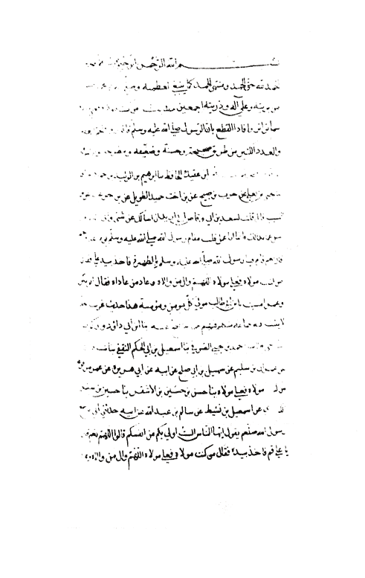

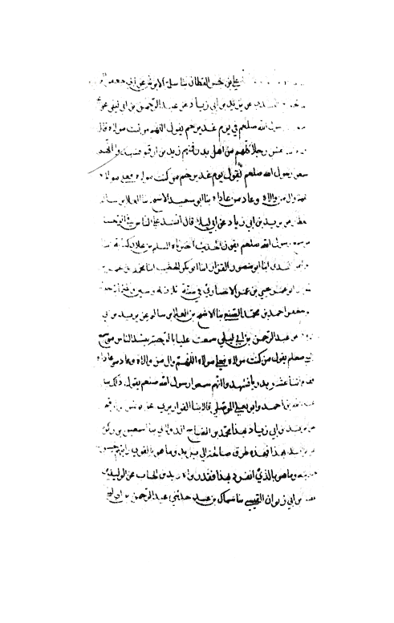

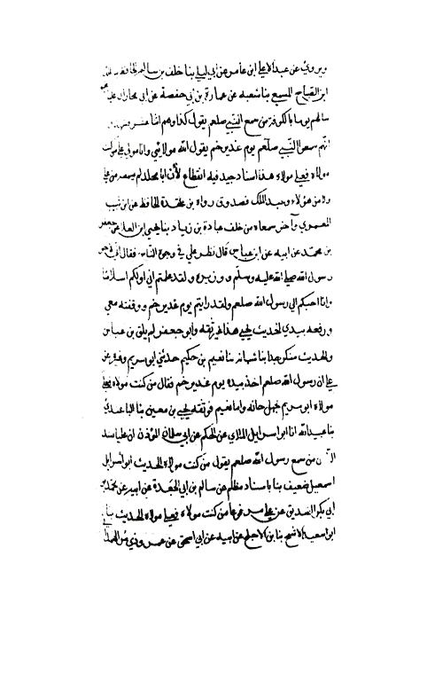

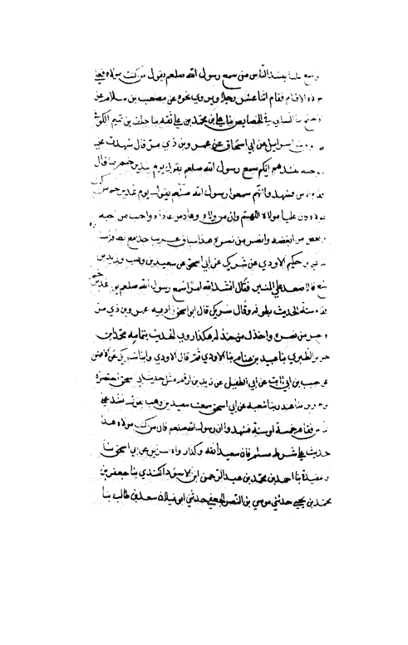

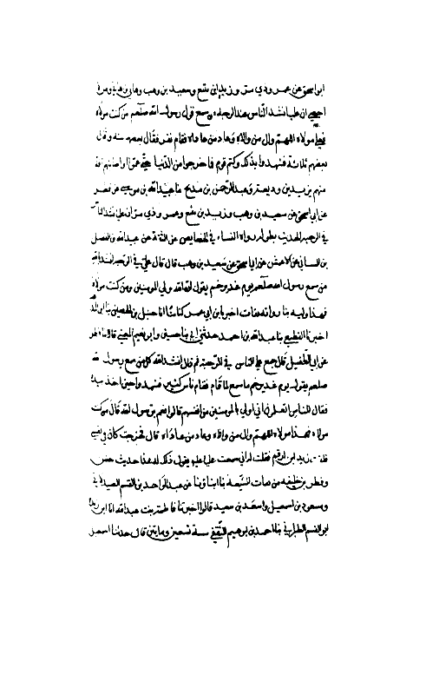

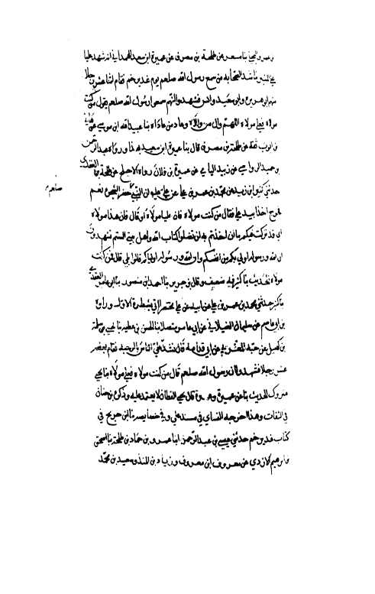

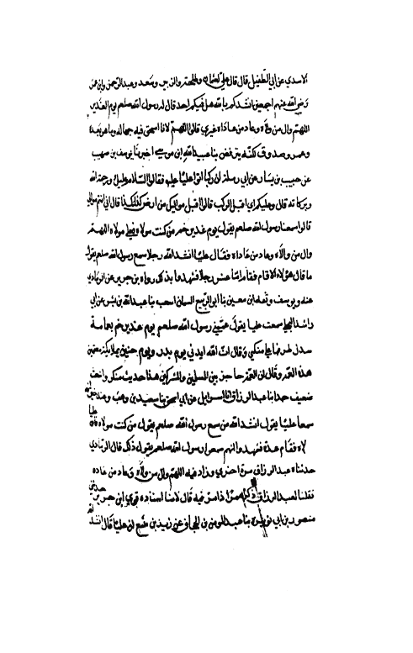

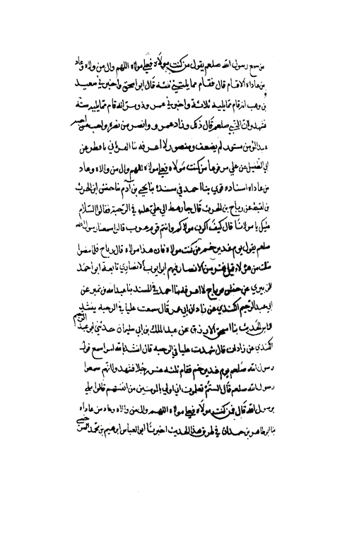

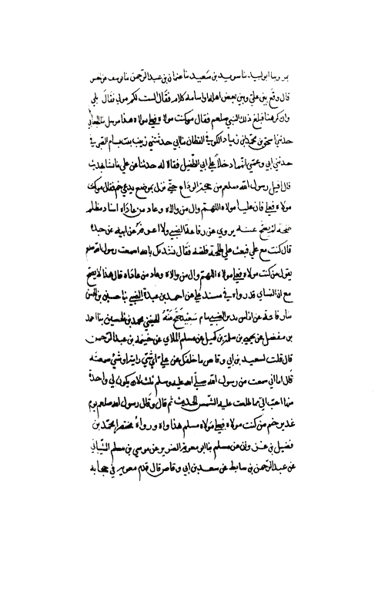

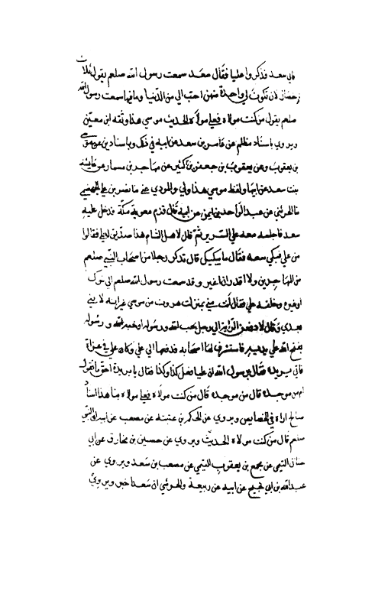

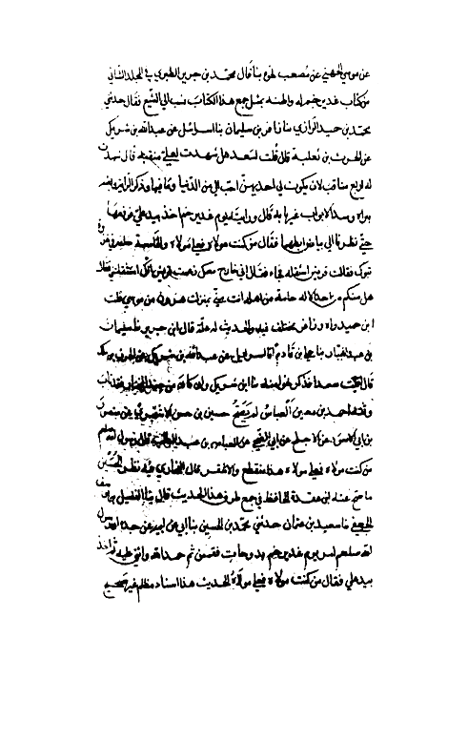

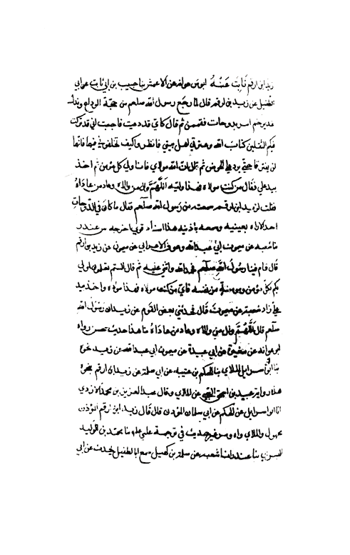

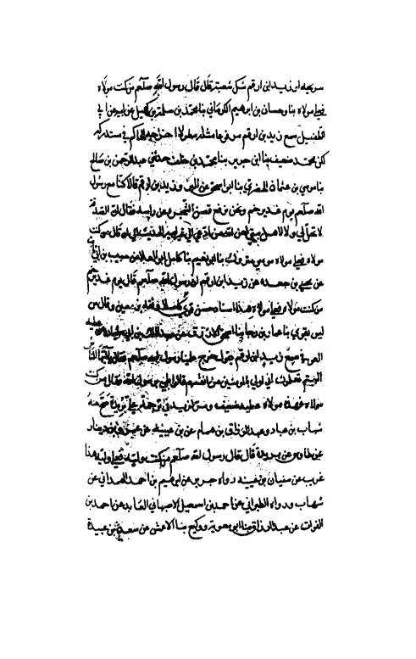

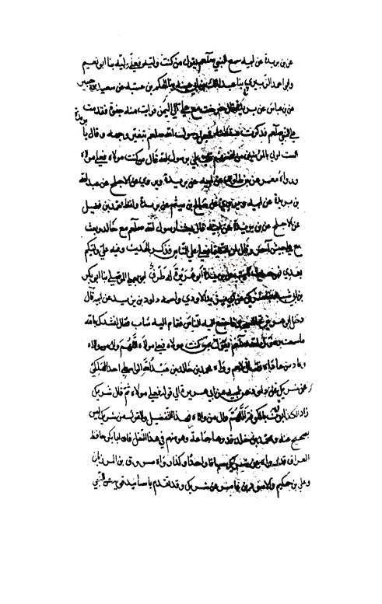

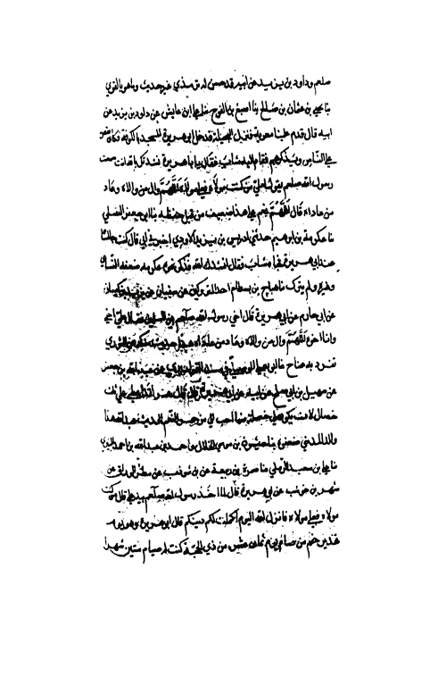

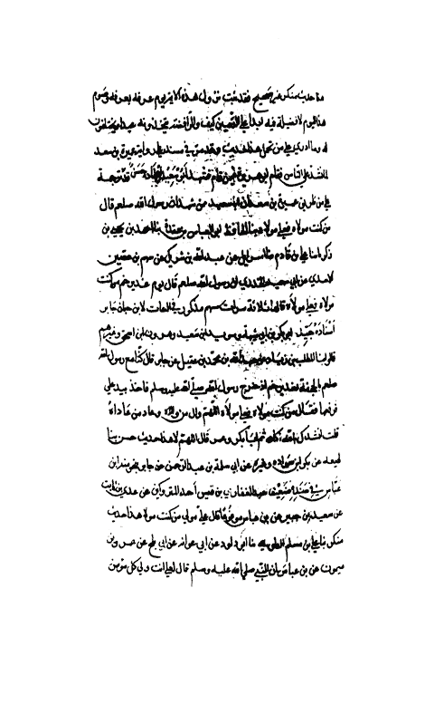

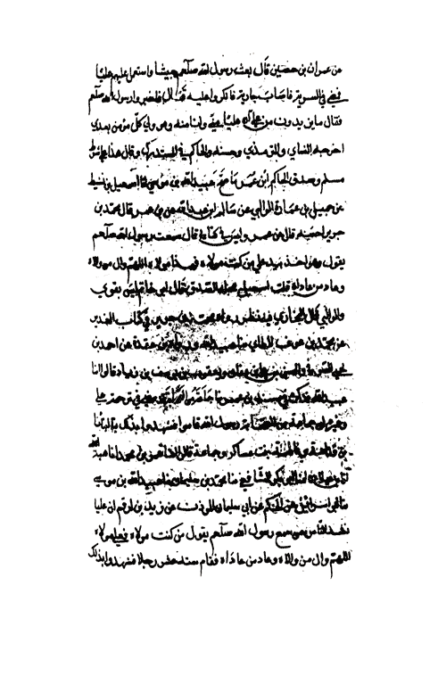

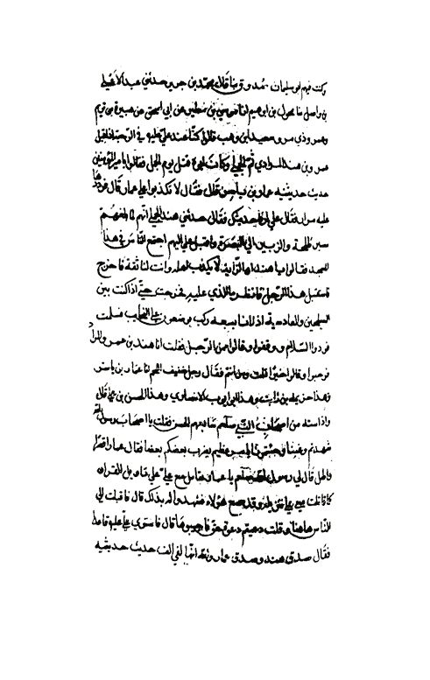

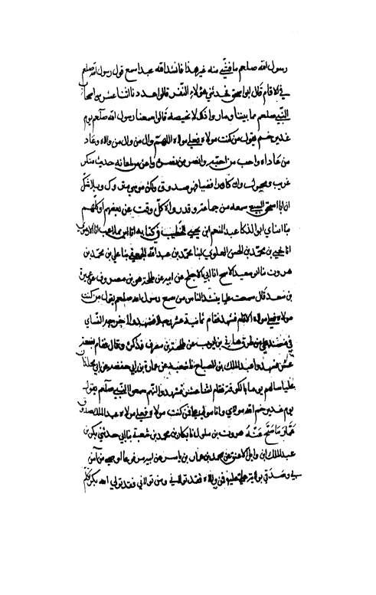

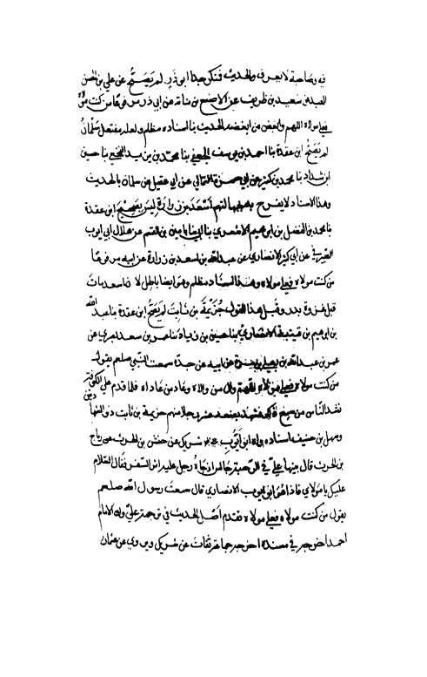

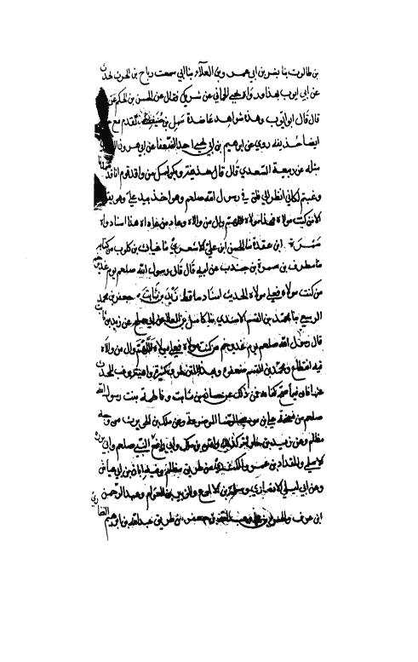

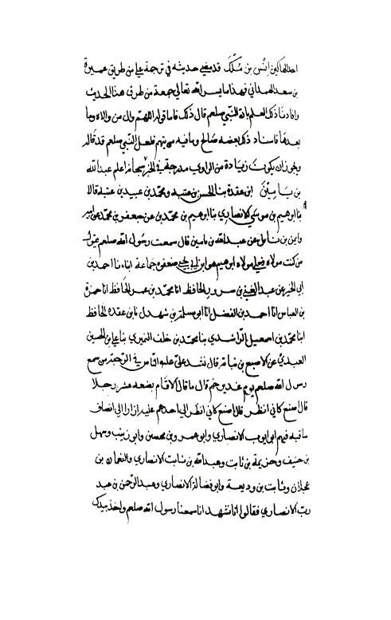

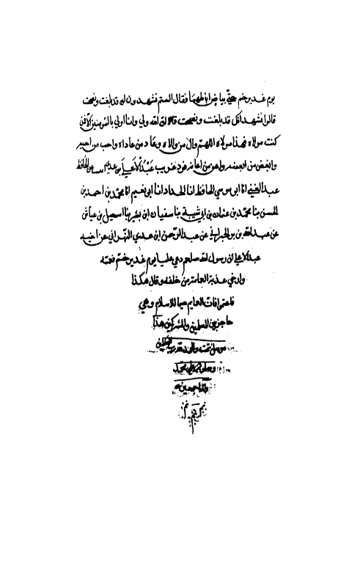

فهرس الكتاب

رسالة طرق الحديث من كنت مولاه فهذا عليٌ مولاه 1

مقدّمة الإعداد : 3

مقدمة المحقق 7

حديث من كنت مولاه فعلي مولاه 11

أبو بكر 12

عمر 14

علي 17

طلحة 51

سعد 54

العباس 63

الحسين 63

زيد 64

بريدة 73

أبو هريرة 76

أبو سعيد 82

جابر 83

ابن عباس 84

البرّاء بن عازب 86

حبشي بن جنادة 88

ابن مسعود 89

عمران بن حصين 90

ابن عمر 91

جماعة من الصحابة 92

عمّار 95

أبو ذر 96

سلمان 96

أسعد بن زرارة 97

خزيمة بن ثابت 97

أبو أيّوب 98

سهل بن حنيف 99

حذيفة 99

سمرة 100

زيد بن ثابت 100

أنس بن مالك 101

عبد الله بن يامين 101

جماعة 102

عبد الأعلى بن عدي 103

الفهارس العامّة : 105

فهرس الأعلام 107

فهرس الكتب 130

فهرس المحتويات 136

فهرس الكتاب 162